ДЕРЖАВНІ БУДІВЕЛЬНІ НОРМИ УКРАЇНИ

Конструкції будинків і споруд
АЛЮМІНІЄВІ КОНСТРУКЦІЇ
Основні положення ДБН В.2.6-165:2011
Видання офіційне

Київ
Міністерство регіонального розвитку, будівництва
та житлово-комунального господарства України
2012

ДЕРЖАВНІ БУДІВЕЛЬНІ НОРМИ УКРАЇНИ

Конструкції будинків і споруд
АЛЮМІНІЄВІ КОНСТРУКЦІЇ
Основні положення ДБН В.2.6-165:2011
Видання офіційне

Київ
Мінрегіон України
2012

ПЕРЕДМОВА
- РОЗРОБЛЕНО: Товариство з обмеженою відповідальністю "Український інститут
сталевих конструкцій імені В.М. Шимановського"
(ТОВ "Укрінсталькон ім. В.М. Шимановського")

РОЗРОБНИКИ: М. Бурчик; В. Гордеєв, д-р техн. наук (керівник розробки); А. Гром, канд. техн. наук; О. Шимановський, д-р техн. Наук

ЗА УЧАСТЮ: Інститут електрозварювання ім. Є. О. Патона НАН України:
Е. Гарф, д-р техн. наук; Л. Лобанов, акад. НАН України
Київський національний університет будівництва і архітектури:
С. Білик, д-р техн. наук

- ВНЕСЕНО: Міністерство будівництва, архітектури та житлово-комунального
господарства України

- ПОГОДЖЕНО: МНС України, лист від 16.03.2011 р. № 36/4/1394
МНС України, Держпромгірнагляд, лист від 25.02. 2011 р.
№ 1/05-2.6-13/129

- ЗАТВЕРДЖЕНО ТА наказ Мінрегіону України від 19.12.2011 р. № 354, чинні з 1 липня
НАДАНО ЧИННОСТІ: 2012 р.

5 НА ЗАМІНУ: На заміну СНиП 2.03.06-85 "Алюминиевые конструкции"

Право власності на цей документ належить державі.
Цей документ не може бути повністю чи частково відтворений,
тиражований і розповсюджений як офіційне видання без дозволу
Міністерства регіонального розвитку, будівництва
та житлово-комунального господарства України

© Мінрегіонбуд України, 2012

Офіційний видавець нормативних документів
у галузі будівництва і промисловості будівельних матеріалів
Мінрегіонбуду України
Державне підприємство «Укрархбудінформ»

ЗМІСТ
- Сфера застосування 1
- Нормативні посилання 1
- Терміни та визначення понять 3
- Вимоги до проектування………………………………………………………………………………….… 5
  - Загальні вимоги…………………………………………………………………………………………. 5
  - Вимоги до надійності конструкцій 5
  - Вимоги до розрахунків 6
  - Рекомендації 8
- Матеріали для конструкцій і з'єднань……………………………………………………………….……. 8
  - Алюміній для будівельних конструкцій………………………………………………………….….. 9
  - Матеріали для зварювання 10
  - Матеріали для заклепок та болтів 10
- Розрахункові характеристики матеріалів та з'єднань…………………………………………….…….10
  - Розрахункові характеристики алюмінію 10
  - Знеміцнення матеріалу у пришовних зонах 11
  - Розрахунковий опір зварних з'єднань 13
  - Розрахунковий опір з'єднань на заклепках та болтах 15
  - Вплив температури 15
- Довговічність……………………………………………………………………………………………….... 16
  - Загальні вимоги 16
  - Вплив корозії 16
- Розрахунок елементів алюмінієвих конструкцій на поздовжні сили та згин ………………………. 16
  - Центрально-розтягнуті та центрально-стиснуті елементи 16
  - Згинальні елементи 20
  - Елементи, що підпадають під дію осьової сили та згинального моменту …………………….22
9 Розрахункова довжина та гранична гнучкість елементів алюмінієвих конструкцій 26
  - Розрахункова довжина 26
  - Гранична гнучкість елементів 29
- Перевірка стійкості стінок та поясних листів згинальних та стиснутих елементів 30
  - Стінки балок 30
  - Стінки центрально-, позацентрово стиснутих і стиснуто-згинальних елементів 32
  - Поясні листи і полиці центрально-стиснутих, позацентрово-стиснутих, стиснуто-згинальних та згинальних елементів 33
- Розрахунок елементів конструкцій із застосуванням тонколистового алюмінію 36
  - Елементи, що працюють на стиск та згин 36
  - Елементи мембранних конструкцій 40
- Розрахунок з'єднань конструкцій з алюмінієвих сплавів……………………………………….…….40
  - Зварні з'єднання 40
  - Заклепкові та болтові з'єднання 41
  - Монтажні з'єднання на високоміцних сталевих болтах 42
  - З'єднання з фрезерованими торцями 42
  - Поясні з'єднання в складених балках 43
  - Анкерні болти 43
- Врахування температурних кліматичних впливів……………………………………………….…….43
  - Загальні положення 43
  - Температурні шви 43
- Вимоги щодо придатності до експлуатації……………………………………………………………..44
- Додаткові вимоги до проектування алюмінієвих конструкцій……………………………………….44
  - Загальні вимоги 44
  - Вимоги до збірно-розбірних будинків 45
  - Вимоги до огороджувальних конструкцій 45
- Конструктивні вимоги………………………………………………………………………………………45
  - Загальні вимоги 45
  - Вимоги до конструювання зварних з'єднань 46
  - Вимоги до конструювання заклепкових і болтових з'єднань 47
Додаток А
Матеріали для алюмінієвих конструкцій і їх фізичні характеристики………………………….………..49
Додаток Б
Корозія та захист поверхонь 52
Додаток В
Коефіцієнти поздовжнього згину центрально-стиснутих елементів 54
Додаток Г
Визначення коефіцієнта для перевірки загальної стійкості балок 56
Додаток Д
Дані для розрахунку позацентрово-стиснутих і згинальних елементів 60
Додаток Е
Розрахунок на стійкість стінок балок при місцевому навантаженні на верхньому поясі 66
Додаток Ж
Розрахунок на стійкість похилих граней листів із трапецієподібним гофром ………………….…. 67
Додаток И
Літерні познаки……………………………………………………………………………………………..…. 68

ДЕРЖАВНІ БУДІВЕЛЬНІ НОРМИ УКРАЇНИ

Конструкції будинків і споруд АЛЮМІНІЄВІ КОНСТРУКЦІЇ
Основні положення

Конструкции зданий и сооружений АЛЮМИНИЕВЫЕ КОНСТРУКЦИИ
Основные положения

Structures of buildings and erections ALUMINIUM STRUCTURES
Basic

Чинні з 2012-07-01

СФЕРА ЗАСТОСУВАННЯ
(П)1 Ці будівельні норми поширюються на проектування алюмінієвих будівельних конструкцій будівель і споруд. Норми реалізують принципи і нормативні вимоги до надійності та придатності до експлуатації конструкцій, тобто основні положення проектування, розрахунку і перевірки будівельних конструкцій, викладені у ДБН В.1.2-14. Інші вимоги, наприклад, стосовно вогнестійкості та поширення полум'я конструкцією, тепло- або звукоізоляції, а також сейсмос- тійкості не розглядаються.
Ці Норми містять основні правила для проектування конструкцій, вигото- влених із сплавів з деформівного алюмінію з обмеженим використанням ливарних сплавів.
Норми не поширюються на проектування алюмінієвих конструкцій мостів і конструкцій будівель і споруд, що підпадають під багаторазовий вплив навантажень (втомна міцність), безпосередній вплив рухомих чи динамічних навантажень, вплив температури, вищої ніж 100 °С, а також на вибір технічних рішень щодо спеціального захисту алюмінієвих конструкцій (вогнезахист, вибухозахист тощо).
При проектуванні алюмінієвих конструкцій, що знаходяться в особливих умовах експлуатації, конструкцій унікальних будівель і споруд, а також спеціальних видів конструкцій необхідно дотримуватися додаткових вимог, що відображають особливості роботи цих конструкцій, передбачених нормативними документами, чинними на території України.

НОРМАТИВНІ ПОСИЛАННЯ
У цих Нормах є посилання на наступні нормативно-правові акти та нормативні документи:
ДБН В.1.1-7-2002 Пожежна безпека об'єктів будівництва
ДБН В.1.1-12:2006 Будівництво в сейсмічних районах України
ДБН В.1.2-2:2006 Навантаження і впливи. Норми проектування
ДБН В.1.2-7-2008 Основні вимоги до будівель та споруд. Пожежна безпека
ДБН В.1.2-14:2009 Загальні принципи забезпечення надійності та конструктивної
безпеки будівель, споруд, будівельних конструкцій та основ
ДБН В.2.6-163:2010 Сталеві конструкції. Норми проектування, виготовлення і монтажу ДСТУ-Н Б В.1.1-27:2010 Будівельна кліматологія
ДСТУ-Н Б В.1.3-1:2009 Виконання вимірювань, розрахунок та контроль точності геометричних параметрів. Настанова
ДСТУ Б В.1.2-3:2006 Прогини і переміщення. Вимоги проектування
ДСТУ Б В.2.6-3-95 (ГОСТ 22233-93) Профілі пресовані з алюмінієвих сплавів для огороджувальних будівельних конструкцій. Загальні технічні умови
____________________________
1 Принципові положення норм
ДСТУ 2839-94 (ГОСТ 1583-93) Сплави алюмінієві ливарні. Технічні умови
ДСТУ ГОСТ 7796:2008 Болты с шестигранной уменьшенной головкой класса точности В. Конструкция и размеры (Болти з шестигранною зменшеною головкою класу точності В. Конструкція і розміри)
ДСТУ ГОСТ 7798:2008 Болты с шестигранной головкой класса точности В. Конструкция и размеры (Болти з шестигранною головкою класу точності В. Конструкція і розміри)
ДСТУ ГОСТ 10619:2008 Винты самонарезающие с потайной головкой для металла и пластмассы. Конструкция и размеры (Гвинти самонарізні з потайною головкою для металу і пластмаси. Конструкція і розміри)
ДСТУ ГОСТ 10621:2008 Винты самонарезающие с полукруглой головкой для металла и пластмассы. Конструкция и размеры (Гвинти самонарізні з напівкруглою головкою для металу і пластмаси. Конструкція і розміри)
ДСТУ ГОСТ 15589:2008 Болты с шестигранной головкой класса точности С. Конструкция и размеры (Болти з шестигранною головкою класу точності С. Конструкція і розміри)
ДСТУ ГОСТ 15591:2008 Болты с шестигранной уменьшенной головкой класса точности С. Конструкция и размеры (Болти з шестигранною зменшеною головкою класу точності С. Конструкція і розміри)
ДСТУ ГОСТ 17473:2008 Винты с полукруглой головкой классов точности А и В. Конструкция и размеры (Гвинти з напівкруглою головкою класів точності А і Б. Конструкція і розміри)
ДСТУ ГОСТ 17475:2008 Винты с потайной головкой классов точности А и Б. Конструкция и размеры (Гвинти з потайною головкою класів точності А і Б. Конструкція і розміри)
ДСТУ ГОСТ 22353:2008 Болты высокопрочные класса точности В. Конструкция и размеры (Болти високоміцні класу точності В. Конструкція і розміри)
ДСТУ ГОСТ 22354:2008 Гайки высокопрочные класса точности Б. Конструкция и размеры (Гайки високоміцні класу точності Б. Конструкція і розміри)
ДСТУ ГОСТ 22355:2008 Шайбы класса точности С к высокопрочным болтам.
Конструкция и размеры (Шайби класу точності С до високоміцних болтів. Конструкція і розміри)
ДСТУ ISO 15609-1:2008 Технічні умови й атестація технології зварювання металевих матеріалів. Технологічна інструкція зі зварювання. Частина 1. Дугове зварювання
ГОСТ 1759.0-87 (СТ СЭВ 4203-83) Болты, винты, шпильки и гайки. Технические условия (Болти, гвинти, шпильки і гайки. Технічні умови)
ГОСТ 4784-97 Алюминий и сплавы алюминиевые деформируемые. Марки (Алюміній і сплави алюмінієві деформівні. Марки)
ГОСТ 7871-75 Проволока сварочная из алюминия и алюминиевых сплавов. Технические условия (Дріт зварювальний з алюмінію і алюмінієвих сплавів. Технічні умови)
ГОСТ 8617-81 Профили прессованные из алюминия и алюминиевых сплавов. Технические условия (Профілі пресовані з алюмінію і алюмінієвих сплавів. Технічні умови)
ГОСТ 10157-79 Аргон газообразный и жидкий. Технические условия (Аргон газоподібний і рідкий. Технічні умови)
ГОСТ 10299-80 Заклепки с полукруглой головкой классов точности В и С. Технические условия (Заклепки з напівкруглою головкою класів точності В і С. Технічні умови)
ГОСТ 10300-80 Заклепки с потайной головкой классов точности В и С. Технические условия (Заклепки з потайною головкою класів точності В і С. Технічні умови)
ГОСТ 10301-80 Заклепки с полупотайной головкой классов точности В и С. Технические условия (Заклепки з напівпотайною головкою класів точності В і С. Технічні умови)
ГОСТ 10304-80 Заклепки классов точности В и С. Общие технические условия (Заклепки класів точності В і С. Загальні технічні умови)
ГОСТ 13726-97 Ленты из алюминия и алюминиевых сплавов. Технические условия (Стрічки з алюмінію і алюмінієвих сплавів. Технічні умови)
ГОСТ 14776-79 Дуговая сварка. Соединения сварные точечные. Основные типы, конструктивные элементы и размеры (Дугове зварювання. З'єднання зварні точкові. Основні типи, конструктивні елементи і розміри)
ГОСТ 14838-78 Проволока из алюминия и алюминиевых сплавов для холодной высадки. Технические условия (Дріт з алюмінію і алюмінієвих сплавів для холодної висадки. Технічні умови)
ГОСТ 18475-82 Трубы холоднодеформированные из алюминия и алюминиевых сплавов. Технические условия (Труби холоднодеформовані з алюмінію і алюмінієвих сплавів. Технічні умови)
ГОСТ 18482-79 Трубы прессованные из алюминия и алюминиевых сплавов. Технические условия (Труби пресовані з алюмінію і алюмінієвих сплавів. Технічні умови)
ГОСТ 21488-97 Прутки прессованные из алюминия и алюминиевых сплавов. Технические условия (Прутки пресовані з алюмінію і алюмінієвих сплавів. Технічні умови)
ГОСТ 21631-76 Листы из алюминия и алюминиевых сплавов. Технические условия (Листи з алюмінію і алюмінієвих сплавів. Технічні умови)
ГОСТ 22356-77 Болты и гайки высокопрочные и шайбы. Общие технические условия (Болти і гайки високоміцні і шайби. Загальні технічні умови)
СНиП 2.03.11-85 Защита строительных конструкций от коррозии (Захист будівельних конструкцій від корозії)

ТЕРМІНИ ТА ВИЗНАЧЕННЯ ПОНЯТЬ
Нижче подано терміни, вжиті в цих будівельних нормах, та визначення позначених ними понять.

агресивне середовище
Середовище, вплив якого викликає прискорену корозію будівельного матеріалу у виробі чи конструкції

безпечність
Властивість об'єкта при експлуатації та у випадку порушення працездатності не створювати загрози для життя і здоров'я людей, а також загрози для довкілля

в'язі
Сполучні елементи, які забезпечують стійкість основних несучих конструкцій та/або просторову незмінюваність споруди в цілому

вплив
Будь-яка причина несилового характеру, в результаті якої в конструкції змінюються напруження, деформації або інші параметри технічного стану

граничний стан
Стан, при перевищенні якого експлуатація будівельного об'єкта недопустима, пов'язана з труднощами або недоцільна

деформація
Зміна форми або розмірів конструкції (чи її частини) в результаті навантажень та впливів

деформована (недеформована) схема
Розрахункова схема, рівняння рівноваги якої записуються відносно геометрії, що змінилась (не змінилась) внаслідок деформації системи

довговічність
Властивість об'єкта тривалий час зберігати працездатний стан до настання граничного стану в умовах установленої системи технічного обслуговування та ремонту

жорсткість
Характеристика конструкції, що оцінює її здатність протистояти деформаціям, викликаним навантаженнями

коефіцієнт надійності за відповідальністю
Коефіцієнт, що враховує значущість конструкції чи об'єкта в цілому, а також можливі наслідки відмови

коефіцієнт надійності за матеріалом
Коефіцієнт, що враховує вплив випадкового відхилення міцності матеріалу у менший бік від її нормативного значення

коефіцієнт надійності за навантаженням
Коефіцієнт, що враховує вплив випадкових відхилень навантаження у несприятливий бік від його нормативного значення

коефіцієнт умов роботи
Коефіцієнт, що враховує невідповідність реальної конструції розрахунковим передумовам і розрахунковій схемі, відхилення геометричних параметрів реальної конструкції від запроектованої в межах встановлених допусків, а також несприятливі умови зовнішнього середовища

контрольне складання
Складання відправних марок з метою контролю геометричних параметрів конструкції і сумісності укрупнювальних і монтажних стиків

корозія
Необоротний процес погіршення характеристик і властивостей будівельного матеріалу в конструкції як результат хімічного, фізико-хімічного та біологічного впливів або внаслідок процесів, що відбуваються в самому матеріалі

коротяк
Короткий з'єднувальний елемент з кутика

метод частинних коефіцієнтів надійності
Напівімовірнісний метод розрахунку, заснований на використанні частинних (незалежних) коефіцієнтів надійності: коефіцієнта надійності за навантаженням, коефіцієнта надійності за матеріалом, коефіцієнта надійності за відповідальністю, коефіцієнта умов роботи та інших коефіцієнтів в окремих випадках

міцність
Здатність матеріалу або конструкції чинити опір зовнішнім механічним впливам, не руйнуючись і не деформуючись необоротно вище встановленої межі

навантаження
Силові дії, які викликають зміни в напружено-деформованому стані конструкцій, будівель або споруд

нелінійність
Відсутність лінійної залежності між впливами і навантажувальними ефектами:
- геометрична: відсутність лінійної залежності між відносними деформаціями і
переміщеннями, обумовлена значною величиною переміщень і поворотів, що розглядаються;
- фізична: відсутність лінійної залежності між відносними деформаціями і напруженнями, обумовлена фізичними властивостями матеріалів, що застосовані в конструкції;
- конструктивна: відсутність лінійної залежності, яка спричиняється зміною розрахункової схеми конструкції у процесі її навантаження

несучі конструкції
Будівельні конструкції, які сприймають основні навантаження і забезпечують міцність, жорсткість та стійкість будівель та споруд. Вони в сукупності створюють несучий каркас

огороджувальні конструкції
Будівельні конструкції, які створюють зовнішню оболонку будинку, яка захищає його від впливу тепла, вологи, вітру тощо, або розподіляють будинок на окремі приміщення

піддатливість вузлових з'єднань
Деформаційна характеристика вузлових з'єднань, якою нехтують, обираючи жорстке примикання стрижнів у вузлах розрахункової схеми. У деяких випадках цю характеристику слід враховувати як пружну або пружно-пластичну, вважаючи за можливе існування взаємного переміщення та/або кута повороту елементів, що з'єднуються

пресований профіль
Профіль, який виготовляється шляхом пресування, переважно шляхом продавлювання (екструзії) гарячої пластичної заготовки через отвір у матриці, який має форму поперечного перерізу майбутнього виробу

просторова незмінюваність
Кінематична властивість просторової конструкції (зазвичай створеної з су- купності плоских геометрично незмінюваних у своїй площині конструкцій), яка полягає у здатності зберігати геометричну незмінюваність її форми при навантаженнях

профіль
Металевий виріб видовженої форми, виготовлений шляхом прокатування(прокатний профіль), пресування (пресований профіль) або формування (гнутий профіль). Якісною характеристикою цього виробу є форма його поперечного перерізу

ремонтопридатність
Пристосованість об'єкта до підтримання і відновлення працездатного стану за допомогою технічного обслуговування і ремонту

розрахункова схема
Ідеалізована уявна механічна система, яка вірогідно відображає реальну конструкцію і враховує основні закономірності її дійсної роботи, призначена для цілей розрахунку

розрахунковий переріз
Переріз, що є об'єктом розрахунку

складаність
Властивість незалежно виготовлених елементів забезпечувати складання з них конструкцій з заданою точністю без додаткових операцій, пов'язаних із під- биранням, припасовуванням чи регулюванням розмірів елементів

стійкість
Здатність конструкції, що знаходиться під впливом навантаження у стані рівноваги, після незначного відхилення повертатися у початкове положення рівноваги

технологічність
Сукупність властивостей конструкції, які сприяють зменшенню витрат при її виготовленні, перевезенні, монтажі, технічному обслуговуванні та ремонті.

ВИМОГИ ДО ПРОЕКТУВАННЯ

Загальні вимоги
    - Алюмінієві конструкції слід застосовувати при будівництві і реконструкції будівель та споруд для огороджувальних і несучих конструкцій при належному техніко-економічному обґрунтуванні в наступних випадках:
- за необхідності значного зниження маси огороджувальних і несучих конструкцій будівель та споруд;
- з метою забезпечення підвищених архітектурних вимог до конструкцій будівель та споруд;
- для забезпечення підвищеної корозійної стійкості, збереження характеристик міцності при низьких температурах, запобігання іскровиникненню і намагнічуванню;
- за багатофункціональних умов застосування конструкцій, коли неможливо їх виконати з інших матеріалів.

Вимоги до надійності конструкцій
    - (П) Надійність конструкцій повинна бути забезпечена відповідно до вимог ДБН В.1.2-14.
    - При проектуванні конструкцій повинні бути забезпечені експлуатаційна придатність і безпека протягом строку експлуатації, визначеного у завданні на проектування. Крім цього, проектування конструкцій слід виконувати з урахуванням вимог охорони навколишнього середовища, а також інших особливих умов, наведених у завданні на проектування.
Для цього необхідно:
- забезпечувати надійність конструкцій за рахунок виконання вимог до вибору матеріалів, конструювання та розрахунків;
- обирати конструктивні рішення, що забезпечують міцність, жорсткість, стійкість і просторову незмінюваність будівель і споруд в цілому та їх окремих елементів під час транспортування, монтажу та експлуатації, при цьому передбачаючи в'язі залежно від основних параметрів будівлі;
- передбачати заходи щодо забезпечення довговічності конструкцій, захисту їх від стирання та від корозії у випадку експлуатації конструкцій в агресивному середовищі;
- передбачати технологічність виготовлення та монтажу конструкцій;
- забезпечувати складаність конструкцій шляхом розрахунку точності геометричних параметрів згідно з ДСТУ-Н Б В.1.3-1, зі встановленням необхідності контрольного чи загального складання або використанням регулювальних пристроїв;
- враховувати відхилення від проектних розмірів і геометричної форми елементів конструкцій, які допускаються під час виготовлення та монтажу;
- встановлювати методи та обсяги контролю при виготовленні та зведенні конструкцій, а також у процесі їх експлуатації, включаючи, за необхідності, виконання випробувань окремих елементів, вузлів, з'єднань і конструкцій у цілому, а також, за необхідності, встановлення контрольно-сигнальних систем чи інших засобів моніторингу;
- передбачати можливість огляду, обстеження і діагностики, а також проведення профілактичних і ремонтних робіт для переважної більшості конструкцій.
    - Елементи алюмінієвих конструкцій слід проектувати з урахуванням можливості їх виготовлення з листів, стрічок або пресованих профілів, які задовольняють вимоги цих Норм, державних стандартів і технічних умов на пресовані профілі і труби.
    - У разі такої можливості конструкції повинні бути доступні для огляду та очищення. Конструкції повинні вільно провітрюватися і не накопичувати вологи.
    - Під час проектування конструкцій необхідно забезпечувати вимоги нормативних документів (ДБН В.1.1-7, ДБН В.1.2-7 тощо) до вогнестійкості конструкцій залежно від ступеня вогнестійкості будівлі. У проекті мають бути наведені ступені вогнестійкості будівель та відповідні класи вогнестійкості конструкцій.
Разом з цими Нормами необхідно використовувати нормативні документи стосовно проектування алюмінієвих конструкцій та методів пасивного вогнезахисту, в яких визначені відмінності або додаткові вимоги до проектування.

Вимоги до розрахунків
    - (П) Розрахунки алюмінієвих конструкцій повинні виконуватися за методом розрахункових граничних станів (частинних коефіцієнтів надійності) відповідно до вимог ДБН В.1.2-14.
    - Навантаження і впливи з урахуванням їх одночасної дії і найбільш несприятливих сполучень слід брати згідно з ДБН В.1.2-2, ДБН В.1.1-12, а також з іншими нормативними документами, затвердженими чи погодженими відповідно до законодавства України і у відповідності з завданням на проектування.
    - Граничні значення прогинів і переміщень елементів конструкцій слід брати відповідно до вимог ДСТУ Б В.1.2-3.
    - Кліматичні дані району будівництва слід брати за даними ДБН В.1.2-2. Розрахункові
технологічні температури встановлюються завданням на розроблення будівельної частини проекту. Розрахунки на температурні кліматичні впливи слід виконувати відповідно до ДБН В.1.2-2 на основі положень розділу 13 цих Норм.
    - Розрахункові схеми й основні принципи розрахунку повинні відображати дійсні умови роботи алюмінієвих конструкцій. Вибір розрахункових схем, а також методів розрахунку алюмінієвих конструкцій рекомендується здійснювати з урахуванням можливостей та ефективного використання ЕОМ.
    - Алюмінієві конструкції необхідно, як правило, розраховувати як єдині просторові системи з урахуванням чинників, що визначають напружений і деформований стан, за потреби з урахуванням нелінійних властивостей розрахункової схеми. У необхідних випадках розрахунок конструкції на різних етапах монтажу або експлуатації слід виконувати з урахуванням впливу чинників, що визначають її напружено-деформований стан на кожному з етапів.
    - При поділі єдиних просторових систем на окремі плоскі підсистеми слід коректно враховувати взаємодію елементів між собою і з основою.
При поділі системи на окремі елементи розрахункові зусилля (поздовжні і поперечні сили, згинальні та крутні моменти) в елементах статично невизначуваних систем допускається визначати за недеформованою або деформованою схемами за умови пружної роботи матеріалу.
    - Розрахунок окремих елементів на дію визначених таким чином зусиль слід виконувати за деформованою схемою, що враховує вплив переміщень під навантаженням.
    - Вимоги цих Норм передбачають такі розрахункові моделі несучих конструкцій:
  - окремі конструктивні елементи (наприклад, розтягнуті і стиснуті стрижні, балки, стояки і колони суцільного перерізу тощо);
  - плоскі або просторові системи, закріплені від перекосу (рис. 4.1 а); розрахунок таких систем може бути виконаний шляхом розрахунку окремих елеме- нтів з урахуванням їх взаємодії між собою і з основою;
  - плоскі або просторові системи, не закріплені від перекосу (рис. 4.1 б); при розрахунку таких систем разом із перевіркою окремих елементів слід враховувати можливість досягнення граничного стану системи в цілому;
  - листові конструкції (пластини та оболонки), що знаходяться у моментному напруженому стані;
- листові конструкції (оболонки), що знаходяться у безмоментному напруженому стані.
Розрахунки листових конструкцій рекомендується виконувати аналітичними методами, скінченнорізницевими методами або методом скінченних елементів.
Дозволяється використовувати більш точні розрахункові моделі (наприклад, геометрично чи фізично нелінійні моделі).
Для розрахункових моделей у формі окремих конструктивних елементів чи систем, закріплених від перекосу, перевірка стійкості виконується як для окремих стрижневих елементів на основі їх розрахункових довжин, визначених без урахування рівня навантаженості сусідніх елементів.
Для систем, не закріплених від перекосу, разом із перевіркою стійкості окремих елементів повинна бути виконана перевірка загальної стійкості. При перевірці загальної стійкості коефіцієнт надійності за загальною стійкістю ^{γ}_{s} повинен бути не меншим ніж 1,3. Під коефіцієнтом надійності за загальною стійкістю слід розуміти мінімальне число, на яке слід помножитио стану загальної втрати стійкості.
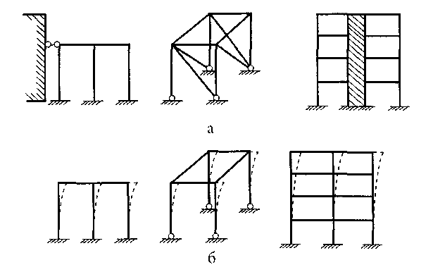
Рисунок 4.1 - Розрахункові моделі несучих конструкцій у вигляді стрижневих систем,
закріплених (а) і не закріплених (б) від перекосу
    - Для елементів, ослаблених у розрахунковому перерізі отворами для болтових з'єднань, крім фрикційних, у розрахунках на міцність і витривалість слід використовувати площу перерізу нетто , на стійкість і жорсткість - площу перерізу брутто А.
    - При розрахунку елементів і з'єднань алюмінієвих конструкцій слід враховувати коефіцієнти умов роботи , узяті за даними таблиці 4.1.
Таблиця 4.1 - Значення коефіцієнта умов роботи
Елементи конструкцій |  | Коефіцієнт
1 | Корпуси і днища резервуарів | 0,8
2 | Колони житлових і громадських будинків і опор водонапірних башт | 0,9
3 | Стиснуті елементи ґрат плоских ферм при гнучкості: | 0,9
3 |  | 0,75
4 | Стиснуті розкоси просторових ґратчастих конструкцій з одиночних кутиків, прикріплюваних до поясів однією полицею:  а) зварними швами чи двома і більше заклепками (болтами), поставленими уздовж кутика;  б) одним болтом | 0,75  0,6
5 | Стиснуті елементи з одиночних кутиків, прикріплюваних однією полицею (для нерівнополичних кутиків - тільки вузькою полицею), за винятком елементів конструкцій, зазначених у поз. 4 цієї таблиці, і плоских ферм з одиночних кутиків | 0,6
Примітка 1. Коефіцієнти умов роботи поз. 3 і 5 одночасно не враховуються.
Примітка 2. Коефіцієнти умов роботи поз. 3 і 4 не поширюються на кріплення відповідних елементів у вузлах.
Примітка 3. Для стиснутих розкосів просторових ґратчастих конструкцій з одиночних кутиків при трикутних ґратах з розпірками (рис. 9.3 а) коефіцієнт умов роботи поз. 4 не враховується.
Примітка 4. Для випадків, не обумовлених цією таблицею, у формулах слід брати = 1,0.

4.4 Рекомендації
При проектуванні алюмінієвих конструкцій рекомендується:
- обирати оптимальну систему з алюмінієвих профілів, яка задовольняє всім вимогам технічного завдання;
- обирати оптимальні в техніко-економічному відношенні схеми конструкцій, перерізи елементів і марки деформівних алюмінієвих сплавів, технічного алюмінію і ливарних сплавів1;
- застосовувати економічні профілі;
- застосовувати прогресивні конструкції; конструкції, що поєднують огороджувальні та несучі функції, тонколистові та комбіновані; просторові системи із стандартних елементів тощо;
- передбачати високу технологічність виготовлення і монтажу;
- застосовувати конструкції, що забезпечують найменшу трудомісткість їх виготовлення, транспортування і монтажу;
- застосовувати, як правило, потокове їх виготовлення;
- передбачати застосування заводських і монтажних з'єднань прогресивних типів (автоматичного і механізованого зварювання, фланцевих на болтах, у тому числі високоміцних).

МАТЕРІАЛИ ДЛЯ КОНСТРУКЦІЙ І З'ЄДНАНЬ
(П) Матеріал для алюмінієвих конструкцій і з'єднань слід обирати в залежності від:
- функціонального призначення конструкції, передбаченого в технічному завданні;
- характеру й інтенсивності навантаження, напруженого стану елементів конструкцій, розрахункових температур і необхідних механічних властивостей алюмінію;
- хімічного складу алюмінію і стійкості його до корозії;
- технологічності виготовлення напівфабрикатів;
- технології виготовлення і монтажу конструкцій;
- архітектурних вимог.
1 Деформівні алюмінієві сплави і технічний алюміній умовно названі "алюміній", ливарні сплави -"ливарний алюміній".

Алюміній для будівельних конструкцій
5.1.1 Для алюмінієвих конструкцій слід застосовувати алюміній марок і станів, зазначених відповідно в таблицях 5.1 та 5.2.
Таблиця 5.1 - Стандарти для алюмінієвих сплавів
Марка і стан алюмінію | ДСТУ або ГОСТ | Марка і стан алюмінію | ДСТУ або ГОСТ
Термічно незміцнюваний алюміній |  | Термічно зміцнюваний алюміній
АД1М | ГОСТ 21631; ГОСТ 13726 | АД31Т4 | ГОСТ 8617;  ДСТУ Б В.2.6-3 (ГОСТ 22233)
АМцМ | ГОСТ 21631; ГОСТ 13726 | АД31Т5 | ГОСТ 8617-81;  ДСТУ Б В.2.6-3 (ГОСТ 22233)
АМг2М | ГОСТ 21631; ГОСТ 13726; ГОСТ 18475 | 1915 | ГОСТ 8617; ГОСТ 18482; ДСТУ Б В.2.6-3 (ГОСТ 22233)
АМг2Н2 | ГОСТ 21631; ГОСТ 13726 | 1915Т | ГОСТ 8617; ГОСТ 18482; ДСТУ Б В.2.6-3 (ГОСТ 22233)
Термічно зміцнюваний алюміній |  | 1925 | ГОСТ 8617; ГОСТ 18482; ДСТУ Б В.2.6-3 (ГОСТ 22233)
АД31Т | ГОСТ 8617;  ГОСТ 18482;  ДСТУ Б В.2.6-3 (ГОСТ 22233) | Ливарний алюміній
АД31Т1 | ГОСТ 8617;  ДСТУ Б В.2.6-3 (ГОСТ 22233) | АЛ8 | ДСТУ 2839 (ГОСТ 1583)
Примітка. Допускається застосовувати алюміній інших марок і станів (не зазначених у таблиці 5.1) при тех-ніко-економічному обґрунтуванні і після перевірки його в експериментальних конструкціях. Розрахункові опори в цьому випадку слід визначати за даними таблиці 6.1.
Таблиця 5.2 - Стани алюмінію
Познака стану | Стан алюмінію
М | Відпалений (м'який)
Н2 | Напівнагартований
Н | Нагартований
Т | Загартований і природно зістарений
Т1 | Загартований і штучно зістарений
Т4 | Не цілком загартований і природно зістарений
Т5 | Не цілком загартований і штучно зістарений
Примітка 1. Напівнагартування і нагартування застосовуються переважно для термічно незміцнюваного алюмінію.
Примітка 2. Загартування і старіння застосовуються для термічно зміцнюваного алюмінію.
    - У залежності від призначення конструкції будівель і споруд розділяються на чотири групи. Групи, перелік конструкцій, що до них входять, застосовувані марки і стани алюмінію наведені в додатку А.
    - Види алюмінієвих напівфабрикатів для будівельних конструкцій слід, як правило, обирати за даними таблиці А.4 додатка А. Допускається застосовувати інші види алюмінієвих напівфабрикатів за умови узгодження їх із заводами-постачальниками.
    - В алюмінієвих конструкціях допускається застосовувати виливки з матеріалів, зазначених у ДБН В.2.6-163.
    - Фізичні характеристики алюмінію для будівельних конструкцій слід брати за даними таблиць А.2 та А.3 додатка А.

Матеріали для зварювання
    - Для дугових способів зварювання алюмінієвих конструкцій у якості електродного і присадного металів слід застосовувати зварювальний дріт згідно з ГОСТ 7871 з алюмінію марок СвА1, СвАМг3 і 1557, а також згідно з відповідними технічними умовами. Умови застосування електродного чи присадного дроту наведено у таблицях 6.6-6.9.
У якості захисного інертного газу слід застосовувати аргон марки А згідно з ГОСТ 10157.
При відповідному техніко-економічному обґрунтуванні для зварювання конструкцій допускається застосовувати прогресивні зварювальні матеріали (дріт, захисні гази). При цьому розрахункові опори металу зварних з'єднань повинні бути не нижчими ніж наведено у таблицях 6.8 та 6.9.

Матеріали для заклепок та болтів
    - Марки алюмінію для заклепок, які встановлюються у холодному стані, і для болтів слід обирати за даними таблиці 5.3.
Сталеві болти слід застосовувати відповідно до вимог ДБН В.2.6-163.
Таблиця 5.3 - Марки алюмінію для заклепок і болтів
Призначення | Марка та стан алюмінію | ГОСТ
Для заклепок | АД1Н; АМг2Н; АМг5пМ; АВТ | ГОСТ 10299
Для болтів | АМг5п | ГОСТ 14838
Для болтів | АВТ1 | ГОСТ 21488
    - В алюмінієвих конструкціях слід застосовувати:
- болти з алюмінію (табл. 5.3) та сталі (технічні вимоги згідно з ГОСТ 1759.0) підвищеної, нормальної і грубої точності згідно з ДСТУ ГОСТ 7796, ДСТУ ГОСТ 7798, ДСТУ ГОСТ 15589 і ДСТУ ГОСТ 15591, високоміцні сталеві болти, гайки і шайби до них відповідно до ДСТУ ГОСТ 22353, ДСТУ ГОСТ 22354 та ДСТУ ГОСТ 22355 з технічними вимогами до них згідно з ГОСТ 22356;
- гвинти нормальної точності відповідно до ДСТУ ГОСТ 17473, ДСТУ ГОСТ 17475, ДСТУ ГОСТ 10619 та ДСТУ ГОСТ 10621;
- заклепки з алюмінію згідно з ГОСТ 10299, ГОСТ 10300, ГОСТ 10301 та ГОСТ 10304.

РОЗРАХУНКОВІ ХАРАКТЕРИСТИКИ МАТЕРІАЛІВ ТА З'ЄДНАНЬ

Розрахункові характеристики алюмінію
    - Розрахункові значення опору (розрахункові опори) алюмінію і лива- рного алюмінію для розрахункових температур зовнішнього повітря від плюс 80 до мінус 65 °С наведені в таблицях 6.2 та 6.3, при цьому розрахункові опори зсуву і зминанню встановлені відповідно до таблиці 6.1 з округленням значень розрахункових опорів до 5 МПа.
При розрахунку конструкцій слід враховувати коефіцієнти умов роботи елементів алюмінієвих конструкцій ^{γ}_{c} (таблиця 4.1), коефіцієнти впливу зміни температури ^{γ}_{t} (6.1), а також
коефіцієнти надійності за класом відповідальності об'єкта ^{γ}_{n}, узяті відповідно до ДБН В.1.2-14.

Таблиця 6.1 - Розрахункові опори алюмінію
Напружений стан | Познака | Розрахунковий опір
Розтяг, стиск і згин | R | R
Зсув | Rs | Rs = 0,6∙R
Зминання торцевої поверхні (за наявності пригонки) | Rр | Rp = 1,6∙R
Зминання місцеве при щільному дотику | Rlp | Rlp = 0,75∙R
Значення розрахункового опору алюмінію R слід брати таким, що дорівнює меншому зі значень розрахункового опору алюмінію R розтягу, стиску, згину відповідно до умовної границі текучості Ry та розрахункового опору алюмінію розтягу, стиску, згину відповідно до тимчасового опору . При цьому , де - нормативний опір алюмінію, який дорівнює значенню умовної границі текучості за державними стандартами і технічними умовами на алюміній; - нормативний опір алюмінію розриву, який дорівнює мінімальному значенню тимчасового опору за державними стандартами і технічними умовами на алюміній; = 1,1; = 1,45.
Таблиця 6.2 - Розрахункові опори термічно незміцнюваного алюмінію
Напружений стан | Познака | Розрахунковий опір R, МПа, термічно незміцнюваного алюмінію марок
Напружений стан | Познака | АД1М | АМцМ | АМг2М | АМг2Н2 |  | ливарного марки АЛ8
 |  |  |  |  | листи | стрічки | ливарного марки АЛ8
Розтяг, стиск та згин | R | 25 | 40 | 70 | 125 | 145 | 135
Зсув | Rs | 15 | 25 | 40 | 75 | 90 | 80
Зминання торцевої по- верхні (за наявності пригонки) | Rp | 40 | 65 | 110 | 200 | 230 | 215
Зминання місцеве при щільному дотику | Rlp | 20 | 30 | 50 | 90 | 110 | 105
Розтяг у напрямку тов- щини пресованих напі- вфабрикатів | Rth | 25 | 40 | 70 | 125 | - | -
Таблиця 6.3 - Розрахункові опори термічно зміцнюваного алюмінію
Напружений стан | Познака | Розрахунковий опір R, МПа, термічно зміцнюваного алюмінію марок
Напружений стан | Познака | АД31Т; АД31Т4 | АД31Т5 | АД31Т1 | 1925;  1915 | 1915Т
Розтяг, стиск та згин | R | 55 | 100 | 120 | 175 | 195
Зсув | Rs | 35 | 60 | 75 | 105 | 120
Зминання торцевої поверхні (за наявності пригонки) | Rp | 90 | 160 | 190 | 280 | 310
Зминання місцеве при щільному дотику | Rpl | 40 | 75 | 90 | 130 | 145
Розтяг у напрямку тов- щини пресованих напі- вфабрикатів | Rth | 55 | 100 | 120 | 50 | 50
    - Розрахункові опори розтягу листового алюмінію Rpl для елементів конструкцій, експлуатація яких можлива і після досягнення алюмінієм границі текучості, слід брати за даними таблиці 6.4.
Таблиця 6.4 - Розрахункові опори розтягу листового алюмінію
Марка і стан алюмінію | АД1М | АМцМ | АМг2М
Розрахунковий опір Rpl, МПа | 35 | 55 | 85

Знеміцнення матеріалу у пришовних зонах
    - (П) При проектуванні та розрахунку зварних конструкцій, у яких використовуються сплави з деформаційним або дисперсійним зміцненням, необхідно враховувати знеміцнення матеріалу у зонах біля зварних швів.
    - Для цілей розрахунку можна вважати, що по всій пришовній зоні термічного впливу міцнісні характеристики знижуються на постійну величину.
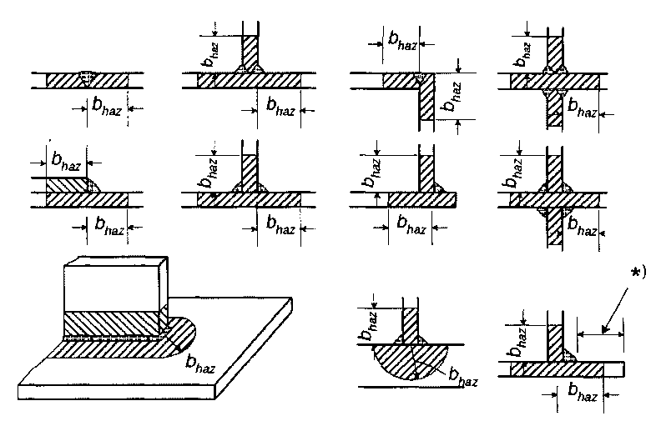
*) Якщо ця відстань менша , слід вважати, що пришовна зона займає всю ширину консольного фрагменту
Рисунок 6.1 - Розміри зони термічного впливу біля зварних швів
    - Для розрахунку слід вважати, що пришовна зона термічного впливу простягається на відстань bhaz у всіх напрямках від зварного шва (рисунок 6.1):
- перпендикулярно від центральної лінії стикового зварного шва, який з'єднує листи в одній площині;

- перпендикулярно від лінії перетину зварених поверхонь при кутових швах;
- перпендикулярно від лінії перетину зварених поверхонь у стикових швах кутових, таврових або хрестоподібних вузлових з'єднань;

  - у будь-якому радіальному напрямі від кінця шва.
Межі пришовної зони, в основному, встановлюються у вигляді площин, нормальних по відношенню до металевої поверхні, зокрема при зварюванні тонколистових матеріалів. Проте якщо деталь приварена до поверхні товстого матеріалу, межу можна вважати циліндричною з радіусом bhaz, як показано на рисунку 6.1.
    - Розмір пришовної зони термічного впливу визначається за даними таблиці 6.5.
Таблиця 6.5 - Розмір пришовної зони термічного впливу bhaz
Товщина елемента t, мм
Розмір пришовної зони bhaz, мм | 20  30 | 30 | 35 | 40
Примітка. Над рискою - значення для автоматичного та механізованого зварювання; під рискою - для ручного зварювання неплавким електродом.
Вищенаведені розміри відносяться до стикових зварних швів (два шляхи тепловідводу) або до кутових швів у таврових з'єднаннях (три шляхи тепловідводу), коли на ненагрітий матеріал накладається багатошаровий зварний шов із проміжним охолодженням матеріалу до 60 °С або нижче.
Якщо за допомогою кутових швів з'єднано фрагменти з більшим числом ліній тепловідводу n ніж число три, то необхідно помножити величину bhaz на 3/n.
Якщо два або більше швів розташовані так, що межі їх пришовних зон частково перекриваються, слід розглядати об'єднання цих зон як одну спільну пришовну зону.
    - Розрахунковий опір алюмінію в пришовній зоні при аргонодуговому зварюванні слід брати за даними таблиць 6.6 та 6.7.
Таблиця 6.6 - Розрахунковий опір термічно незміцнюваного алюмінію в пришовній зоні при аргонодуговому зварюванні
Марка електродного чи присадного дроту | СвА1 | СвАМг3
Марка алюмінію | АД1М | АМцМ | АМг2М | АМг2Н2
Розрахунковий опір Rwz при розтягу,стиску,згині,МПа | 25 | 40 | 65
Розрахунковий опір Rwzs при зсуві, МПа | 15 | 25 | 40
Таблиця 6.7 - Розрахунковий опір термічно зміцнюваного алюмінію в пришовній зоні при аргонодуговому зварюванні
Марка електродного чи присадного дроту | СвАМг3; 1557 |  |  |  | 1557
Марка алюмінію | АД31Т | АД31Т4 | АД31Т5 | АД31Т1 | 1915 | 1915Т
Розрахунковий опір Rwz при розтягу, стиску, згині, МПа | 55 |  | 65 | 80 | 140 | 155
Розрахунковий опір Rwzs при зсуві, МПа | 35 |  | 40 | 50 | 90 | 105
    - Вплив поздовжніх зварних швів елементів конструкцій (в обшивках, покрівельних полотнищах тощо) на знеміцнення алюмінію в пришовній зоні не враховується.

Розрахунковий опір зварних з'єднань
    - Розрахунковий опір Rw зварних з'єднань, виконаних аргонодуговим зварюванням з фізичним контролем якості швів (рентгено- чи гаммаграфуванням, ультразвуковою дефектоскопією тощо) слід брати за даними таблиць 6.8 та 6.9.
Для зварних стикових розтягнутих швів, якість яких не контролюється фізичними методами, значення розрахункових опорів за даними таблиць 6.8 і 6.9 слід множити на коефіцієнт 0,8.
Таблиця 6.8 - Розрахунковий опір зварних з'єднань для термічно незміцнюваного алюмінію
Зварні з'єд- нання та шви | Напружений стан | Познака | Розрахунковий опір зварних швів, МПа, алюмінію марок
Зварні з'єд- нання та шви | Напружений стан | Познака | АД1М | АМцМ | АМг2М; АМг2Н2
Зварні з'єд- нання та шви | Напружений стан | Познака | при зварюванні з застосуванням елект- родного чи присадного дроту марок
Зварні з'єд- нання та шви | Напружений стан | Познака | СвА1 | СвАМг3 | СвАМг3
В стик | Стиск, розтяг, згин | Rw | 25; 30* | 40; 45* | 65
В стик | Зсув | Rws | 15 | 25 | 40
Кутові шви | Зріз | Rwf | 20 | 30 | 45
* Для конструкцій, експлуатація яких можлива після досягнення алюмінієм границі текучості.

Таблиця 6.9 - Розрахунковий опір зварних з'єднань для термічно зміцнюваного алюмінію
Зварні з'єд- нання та шви | Напружений стан | Поз- нака | Розрахунковий опір зварних швів, МПа,алюмінію марок
Зварні з'єд- нання та шви | Напружений стан | Поз- нака | АД31Т АД31Т4 | АД31Т5 |  | АД31Т1 |  | 1915 | 1915Т при товщині ме- талу, мм
 |  |  |  |  |  |  |  |  | 4 | 5-12
Зварні з'єд- нання та шви | Напружений стан | Поз- нака | при зварюванні з застосуванням електродного чи присадного дроту марок
Зварні з'єд- нання та шви | Напружений стан | Поз- нака | СвАМг3; 1557 |  |  |  |  | 1557
В стик | Стиск, розтяг, згин при зварюванні електродом:  а) плавким (ав- томатичне і ме- ханізоване зва- рювання);  б) вольфрамовим (ручне і механізова не зварювання) | Rw | 55  55 |  | 65  65 |  | 80  80 | 140  140 | -  155 | 155  155
В стик | Зсув | Rws | 35 |  | 40 |  | 50 | 90 | 110 | 105
Кутові шви (флангові та лобові) | Зріз | Rwf | 45 |  | 45 |  | 45 | 110 | 110 | 110
Примітка 1. Розрахункові опори зварних з'єднань алюмінію марки 1915Т зазначені для пресованих профілів.
Примітка 2. Розрахункові опори зварних з'єднань термічно зміцнюваного алюмінію можуть бути підвищені повторною термічною обробкою (після зварювання з'єднання), при цьому для алюмінію системи Al-Mg-Si слід брати Rw = 0,9∙R; для алюмінію системи Al- Zn-Mg Rw = R (де R - розрахунковий опір, що визначається за даними таблиці 6.3).
Примітка 3. У зварних з'єднаннях внапусток з алюмінію марок АД31Т, АД31Т1, АД31Т4 і АД31Т5 не допускається застосовувати лобові шви.
    - В алюмінієвих тонколистових конструкціях допускається застосову- вати контактне і арго-нодугове точкове зварювання плавким електродом. Розра- хункова несуча здатність на зріз зварних точок, виконаних контактним й аргоно- дуговим точковим зварюванням плавким електродом згідно з ГОСТ 14776, наве- дена в таблиці 6.10.
Таблиця 6.10 - Розрахункова несуча здатність на зріз зварних точок
Товщина елемен- тів, мм | Розрахункова не- суча здатність точки на зріз, Н | Товщина елемен- тів, мм | Розрахункова не- суча здатність точки на зріз, Н
1 | 2 | 1 | 2
Контактне зварювання (алюміній марок АМг2Н2 і АМг2М) |  | Аргонодугове точкове зварювання плавким електродом (алюміній марки АМг2Н2; зварювальний дріт марки СвАМг3 або 1557)
1 | 800 | 1+1 | 1950
1,5 | 1250 | 1+2 | 2350
2 | 1950 | 1,5+1,5 | 2950
2 | 1950 | 2+2 | 3350
Примітка. Для контактного зварювання вказана товщина найбільш тонкого елемента; для дугового точкового зварювання у графі 1 перша цифра - товщина верхнього елемента.
    - Розрахункові опори зрізу зварних з'єднань внапусток Rwsm, виконаних контактним роликовим зварюванням, для алюмінію марок АД1М, АМцМ, АМг2М слід брати таким, що дорівнює розрахунковим опорам R (див. таблиці 6.2 та 6.4).
Для алюмінію марки АМг2Н2 Rwsm = (0,9 - 0,1 ∙ t) · R, де t - товщина більш тонкого з елементів, що зварюються, мм.

Розрахунковий опір з'єднань на заклепках та болтах
    - Розрахункові опори зрізу Rrs з'єднань на заклепках, поставлених у холодному стані у просвердлені і розсвердлені отвори, наведено в таблиці 6.11.
Розрахункові опори розтягу Rbt і зрізу Rbs з'єднань на болтах, поставлених у просвердлені чи розсвердлені отвори, наведено в таблиці 6.12.
Таблиця 6.11 - Розрахункові опори зрізу Rrs з'єднань на заклепках
Марка алюмінію для заклепок | АД1Н | АМг2Н | АМг5пМ | АВТ
Розрахунковий опір зрізу з'єднань на заклепках Rrs , МПа | 35 | 70 | 100 | 100
Примітка 1. У продавлені отвори ставити заклепки недопустимо.
Примітка 2. Розрахункові опори з'єднань на заклепках з потайними чи напівпотайними головками слід знижувати на 20 %. Зазначені заклепки розтягувальних зусиль не сприймають.
Таблиця 6.12 - Розрахунковий опір Rb з'єднань на болтах
З'єднання на болтах | Напружений стан | Познака | Розрахунковий опір з'єднань на болтах Rb, МПа, з алюмінію марок
З'єднання на болтах | Напружений стан | Познака | АМг5п | АВТ1
Підвищеної точ- ності | Розтяг | Rbt | 125 | 155
Підвищеної точ- ності | Зріз | Rbs | 90 | 95
Нормальної і грубої точності | Розтяг | Rbt | 125 | 155
Нормальної і грубої точності | Зріз | Rbs | 80 | 85
    - Розрахункові опори зминанню елементів конструкцій для з'єднань на заклепках Rrp і болтах Rbp, поставлених у просвердлені чи розсвердлені отвори, слід брати за даними таблиці 6.13.
Таблиця 6.13 - Розрахункові опори зминанню елементів конструкцій для з'єднань на заклепках і болтах
Марка алю- мінію еле- ментів конс- трукцій | Розрахунковий опір зминанню елементів конструкцій, МПа, для з'єднань |  | Марка алю- мінію еле-ментів конструкцій | Розрахунковий опір зми- нанню елементів конс- трукцій, МПа, для з'єднань
Марка алю- мінію еле- ментів конс- трукцій | на заклепках  Rrp | на болтах  Rbp | Марка алю- мінію еле-ментів конструкцій | на заклеп- ках Rrp | на болтах  Rbр
АД1М | 40 | 35 | АД31Т5 | 155 | 140
АМцМ | 65 | 60 | АД31Т1 | 195 | 175
АМг2М | 110 | 100 | 1925 | 275 | 245
АМг2Н2 | 195 | 175 | 1915 | 275 | 245
АД31Т | 90 | 80 | 1915Т | 315 | 285
АД31Т4 | 90 | 80
Примітка. Розрахункові опори наведено для з'єднань на болтах, поставлених на відстані 2d від їх осі до краю елемента. При скороченні цієї відстані до 1,5d наведені розрахункові опори слід знижувати на 40 %.
    - Для з'єднань на заклепках і болтах (таблиці 6.11-6.13) розрахункові опори розтягу і зрізу слід брати за матеріалом болтів чи заклепок, зминанню - за маркою алюмінію елементів і конструкцій, що з'єднуються.

6.5 Вплив температури
6.5.1 Значення, наведені в таблицях 6.1-6.4, а також у таблицях 6.6-6.13 (тільки для кріпильних деталей з алюмінію), застосовуються для конструкцій, які зазнають робочих температур до 80 °С. Для робочих температур у межах від 80°С до 100 °С необхідно враховувати явище зниження міцності. Розрахункові опори алюмінію і ливарного алюмінію, зварних з'єднань та з'єднань на заклепках і болтах для конструкцій, що експлуатуються за температур від 80 °С до 100 °С, слід множити на коефіцієнт ^{γ}_{t} :
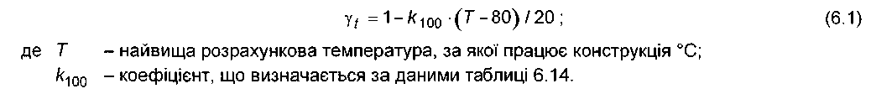

Таблиця 6.14 - Значення коефіцієнта k100
Марка алюмінію | АД1, АМц | АМг2, АД31, 1915, 1925, АЛ8
Коефіцієнт k100 (за температури від 80 °С до 100 °С) | 0,2 | 0,1
Примітка. Наведені значення коефіцієнта k100 не залежать від стану алюмінію (таблиця 5.2).

ДОВГОВІЧНІСТЬ

Загальні вимоги
    - (П) Довговічність алюмінієвих конструкцій слід визначати у відповідності з вимогами ДБН В.1.2-14.
    - У неагресивних середовищах алюмінієві конструкції, виготовлені із сплавів, наведених у таблицях 5.1 і 5.3, можуть використовуватися без захисту поверхні і це не призведе до зниження їх несучої здатності.

Вплив корозії
    - Для елементів, що зазнають впливу корозії або є об'єктом агресивних впливів, слід застосовувати заходи для захисту від корозії відповідно до вимог СНиП 2.03.11.
    - Технічні умови щодо цих заходів повинні містити обсяг, тип і процедуру їх виконання. Додаток Б містить дані про стійкість проти корозії і поради щодо захисту алюмінієвої поверхні, а також дані про умови, коли такий захист від корозії рекомендується. Рекомендації щодо алюмінію, який знаходиться у контакті з іншими матеріалами, також наведено в додатку Б.
    - Елементи, що зазнають впливу корозії або є об'єктом агресивних впливів, механічного зносу або втомних явищ, рекомендується проектувати так, щоб була можливість провести огляд, обслуговування і ремонт під час розрахункового строку експлуатації. Недоступні для огляду елементи слід надійно захистити від корозії.

8 РОЗРАХУНОК ЕЛЕМЕНТІВ АЛЮМІНІЄВИХ КОНСТРУКЦІЙ НА ПОЗДОВЖНІ СИЛИ ТА ЗГИН
(П) Розрахункове значення діючого фактора в будь-якому поперечному перерізі не повинно перевищувати відповідного розрахункового граничного значення - несучої здатності або відношення цих величин не повинно перевищувати одиниці. Якщо діє одночасно кілька факторів, то сукупний ефект від них не повинен перевищувати граничного значення розрахункового показника для такої комбінації факторів.
У наведених далі формулах використовується таке правило знаків для поздовжніх зусиль та нормальних напружень: розтяг "+", стиск "-". Для інших величин правило знаків визначається автором розрахунку, але так, щоб воно було підпорядковано наведеному вище правилу знаків для поздовжніх зусиль та нормальних напружень.

Центрально-розтягнуті та центрально-стиснуті елементи
    - Перевірку міцності елементів, що зазнають центрального розтягу чи стиску силою N, слід виконувати за формулою
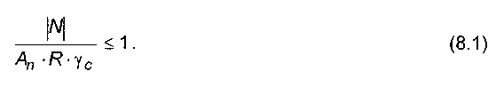

    - Перевірку стійкості суцільностінчастих елементів, що зазнають центрального стиску силою N, слід виконувати за формулою
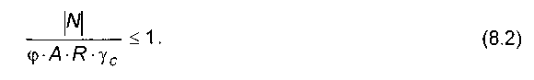
Числові значення коефіцієнта наведено у таблицях В.2 і В.3 додатка В.

    - При розрахунку стрижнів з одиночних кутиків на центральний стиск радіус інерції перерізу i слід брати:
а) мінімальним, якщо стрижні закріплені тільки на кінцях;
б) відносно осі, яка паралельна одній із полиць кутика, за наявності проміжного закріплення (розпірок, шпренгелів, в'язей тощо), яке визначає напрямок випинання кутика в площині, що паралельна другій полиці.
    - Стиснуті елементи із суцільними стінками відкритого П-подібного перерізу (рис. 8.1), не посилені і посилені відбортуваннями чи потовщеннями (бульбами), при λх<3λу (де і - розрахункові гнучкості елемента в площинах, перпендикулярних до
осей х-х і у-у), слід укріплювати планками чи ґратами; при цьому повинні бути виконані вимоги 8.1.5 і 8.1.7.
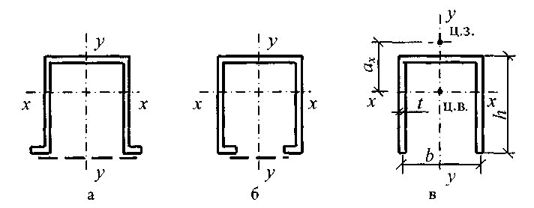
а, б - укріплені планками чи ґратами; в - відкритий (ц.в. - центр ваги; ц.з. - центр згину)
Рисунок 8.1 - П-подібні перерізи елементів
За відсутності планок чи ґрат такі елементи, крім розрахунку за формулою (8.2), слід перевіряти на стійкість за згинально-крутильною формою втрати стійкості: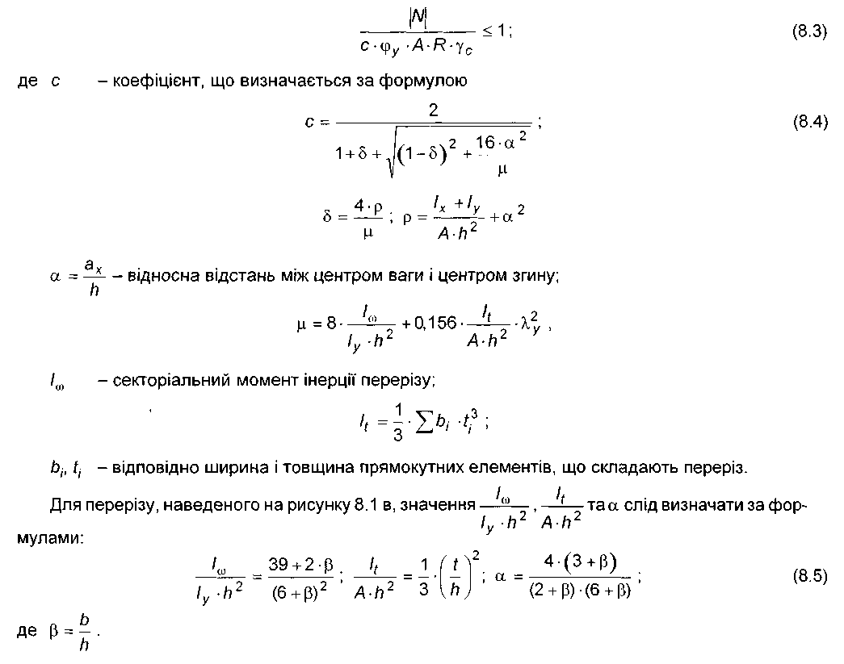
За наявності потовщень (бульб) момент інерції при крученні lt слід збільшити на 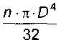,
де n - число бульб у перерізі; D - діаметр бульб. Для потовщень некруглого перерізу значення D береться як діаметр круга рівновеликої площі.
8.1.5 Для складених стиснутих стрижнів, гілки яких з'єднані планками чи ґратами, коефіцієнт відносно вільної осі (перпендикулярної до площини планок чи ґрат) слід визначати за даними таблиці В.2 додатка В із заміною на . Значення слід визначати за формулами таблиці 8.1.
У складених стрижнях із ґратами, крім розрахунку на стійкість стрижня в цілому, слід проводити розрахунок на стійкість окремих гілок на ділянках між вузлами.
Гнучкість окремих гілок та на ділянці між планками не повинна перевищувати 30.
У складених стрижнях із ґратами гнучкість окремих гілок між вузлами не повинна перевищувати зведеної гнучкості стрижня в цілому.
    - Розрахунок складених елементів з кутиків, швелерів тощо, з'єднаних впритул чи через прокладки, слід виконувати як суцільностінчастих за умови, що найбільші відстані між їх з'єднаннями (прокладками, шайбами тощо) не перевищують: 30∙i - для стиснутих елементів; 80∙i - для розтягнутих елементів.
У даному випадку радіус інерції i кутика чи швелера слід брати для таврових чи двотаврових перерізів відносно осі, паралельної площині розташування прокладок, а для хрестових перерізів -мінімальним. При цьому в межах довжини стиснутого елемента слід ставити не менше двох прокладок.
Таблиця 8.1 - Визначення коефіцієнта
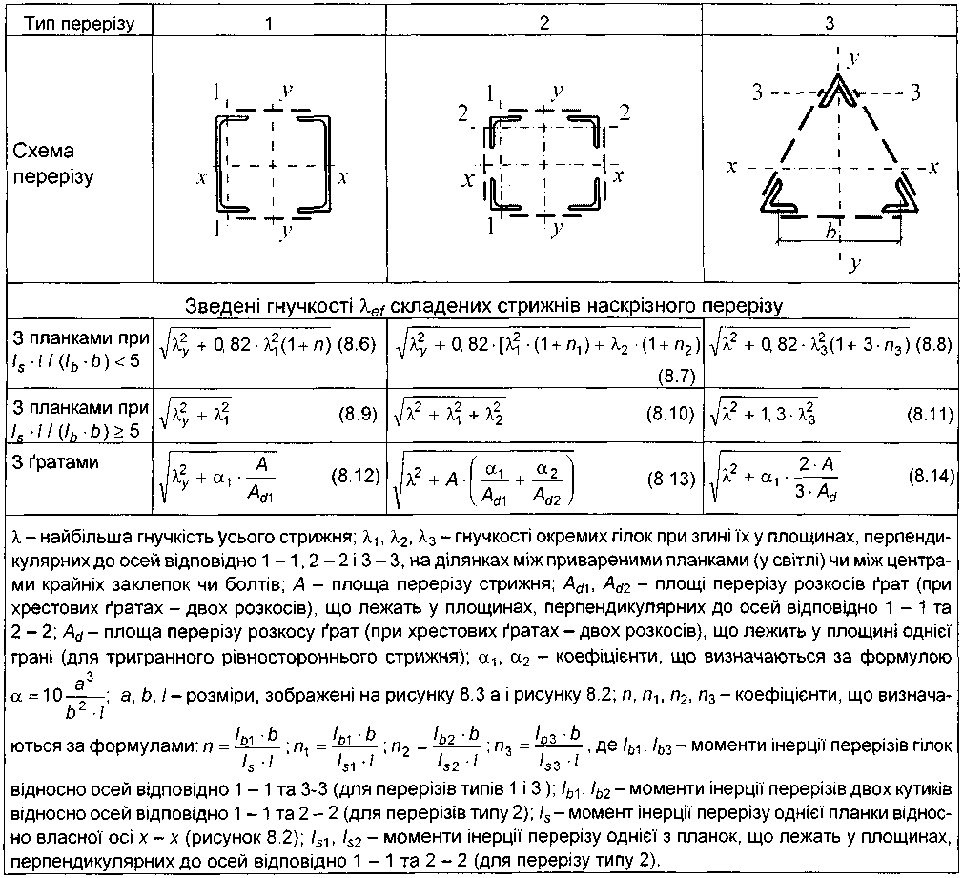
    - Сполучні елементи (планки, ґрати) стиснутих складених стрижнів наскрізного перерізу слід розраховувати на умовну поперечну силу Qfic, яка вважається постійною по всій довжині стрижня й визначається за формулою
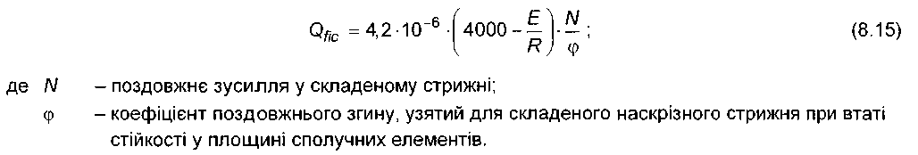
Умовну поперечну силу Qfic слід розподіляти за наявності:
тільки сполучних планок (ґрат) - порівну між планками (ґратами), які лежать у площинах, перпендикулярних до осі, відносно якої перевіряється стійкість;
суцільного листа і сполучних планок (ґрат) - навпіл між листом і планками (ґратами), що лежать у паралельних до листа площинах.
При розрахунку рівносторонніх тригранних складених стрижнів умовну поперечну силу Qfic, що припадає на систему сполучних елементів, розташованих в одній площині, слід брати 0,8 Qfic.
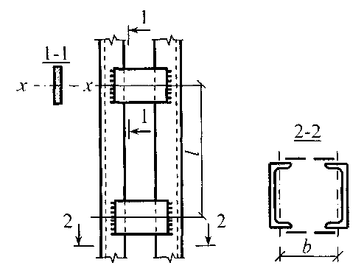
Рисунок 8.2 - Складений стрижень на планках
    - Розрахунок сполучних планок і їх прикріплень (рисунок 8.2) слід ви- конувати як розрахунок елементів ферм без розкосів за формулами:
на силу F, що зрізує планку:
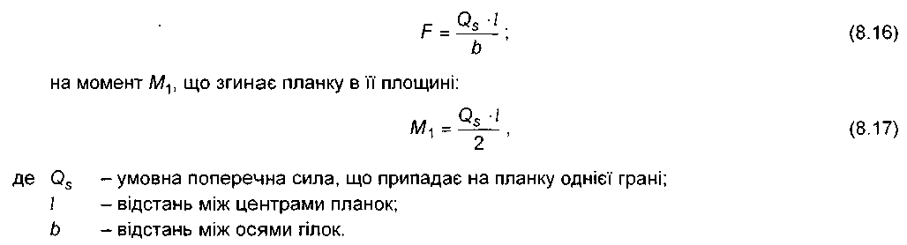

    - Розрахунок сполучних ґрат (рисунок 8.3) слід виконувати так само, як розрахунок ґрат ферм. При розрахунку перехресних розкосів хрестових ґрат з розпірками (рисунок 8.3 б) необхідно враховувати додаткове зусилля Nad, що виникає в кожному розкосі від обтиснення поясів і визначається за формулою
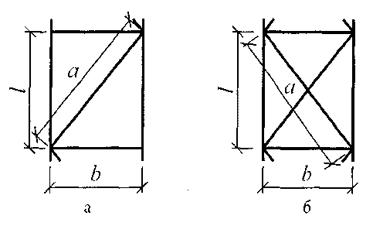
a - розкосних; б - хрестових з розпірками
Рисунок 8.3 - Схема ґрат
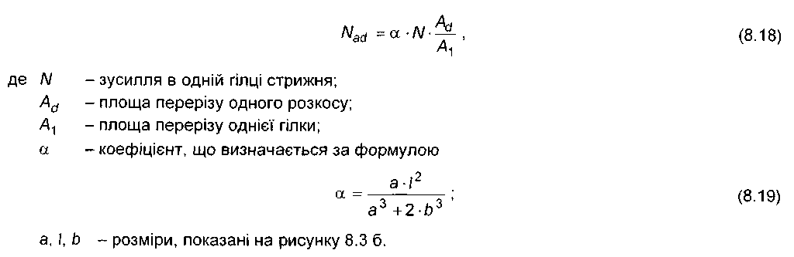
    - Розрахунок стрижнів, призначених для зменшення розрахункової довжини стиснутих елементів, слід виконувати на зусилля, що дорівнюють умовній поперечній силі в основному стиснутому елементі, яка визначається за формулою (8.15).

Згинальні елементи
    - Розрахунок на міцність елементів, що згинаються в одній з головних площин, слід виконувати за формулами:
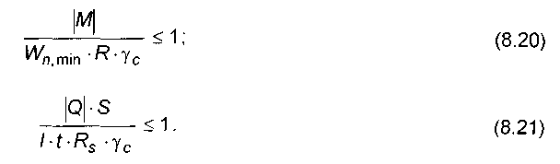
За наявності ослаблення розрахункового перерізу отворами для заклепок чи болтів значення Q у формулі (8.21) слід множити на величину
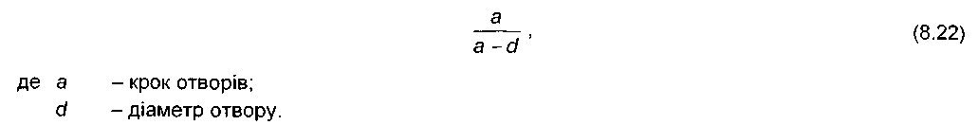
    - Для стінок балок, що розраховуються за формулою (8.20), мають бути виконані умови:
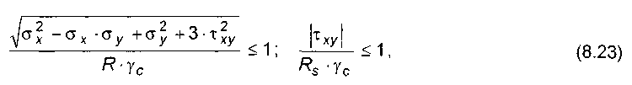
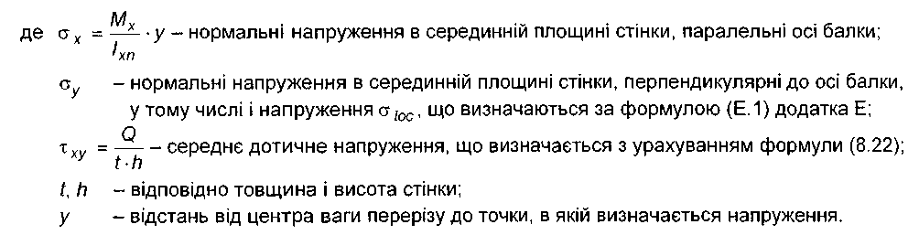
Напруження , і слід визначати в одній і тій же точці стінки балки і підставляти у формулу (8.23) кожне зі своїм знаком.
    - Розрахунок на стійкість балок двотаврового перерізу, що згинаються в площині стінки, слід виконувати за формулою
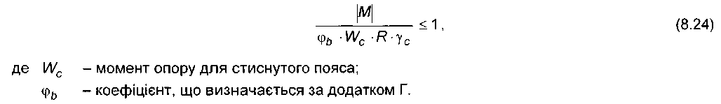
При визначенні значення розрахунковою довжиною балки слід вважати відстань між точками закріплень стиснутого пояса від поперечних переміщень; за відсутності в'язей (де - проліт балки). Розрахунковою довжиною консолі слід вважати: - за відсутності закріплення стиснутого пояса на кінці консолі в горизонтальній площині (де l - довжина консолі); відстань між точками закріплень стиснутого пояса в горизонтальній площині - при закріпленні пояса на кінці і по довжині консолі.
Стійкість балок не слід перевіряти:
а) при передачі навантаження через суцільний жорсткий настил, що безперервно обпирається на стиснутий пояс балки і надійно з ним зв'язаний (плоский і профільований металевий настил, хвилястий лист тощо);
б) для балок симетричного двотаврового перерізу та для балок з більш розвинутим стиснутим поясом, для яких ширина розтягнутого пояса складає не менше ніж 0,75 ширини стиснутого пояса при відношенні розрахункової дов- жини балки до ширини стиснутого пояса b, яке не перевищує значень, що даються у формулах таблиці 8.2.
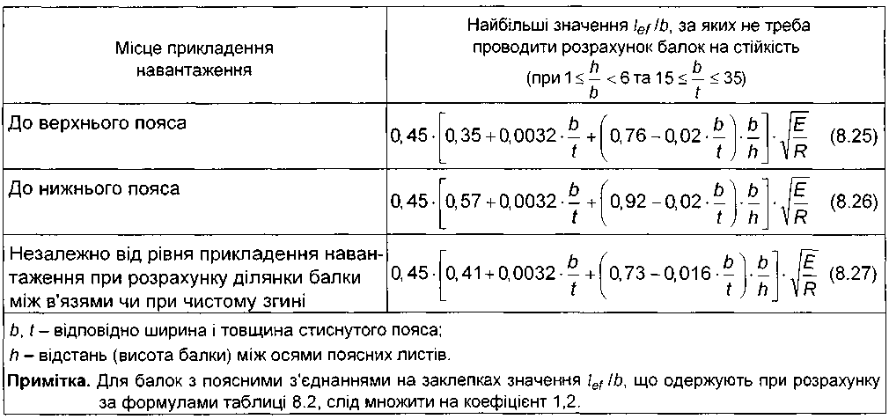
Таблиця 8.2 - Визначення максимальних відношень

    - Розрахунок на міцність елементів, що згинаються в двох головних площинах,
слід виконувати за формулою
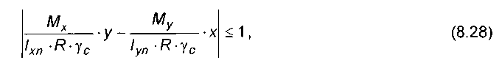
де х, у - координати точки перерізу, що розглядається, відносно його головних осей. У балках, що розраховуються за формулою (8.28), значення напружень у стінці балки слід перевіряти за допомогою формул (8.21) і (8.23) у двох головних площинах згину.
При виконанні вимог 8.2.3 а балки, що згинаються у двох площинах, на стійкість не перевіряються.

Елементи, що підпадають під дію осьової сили та згинального мо- менту
    - Розрахунок на міцність суцільностінчастих позацентрово-стиснутих, стиснуто-згинальних, позацентрово-розтягнутих і розтягнуто-згинальних елементів слід виконувати за формулою
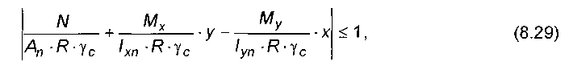
де х, у - координати точки перерізу відносно його головних осей.
У складених наскрізних стрижнях кожну гілку слід перевіряти за формулою (8.29) при відповідних значеннях N, Мх, Му, обчислених для даної гілки.
    - Розрахунок на стійкість позацентрово-стиснутих і стиснуто-згинальних елементів слід виконувати як у площині дії моменту (плоска форма втрати стійкості), так і з площини дії моменту (згинально-крутильна форма втрати стійкості).
Розрахунок на стійкість позацентрово-стиснутих і стиснуто-згинальних елементів постійного перерізу у площині дії моменту, яка збігається з площиною симетрії, слід виконувати за формулою
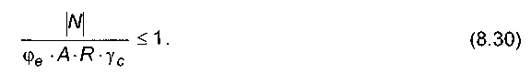
У формулі (8.30) коефіцієнт слід визначати:
а) для суцільностінчастих стрижнів - за даними таблиці Д.1 додатка Д в
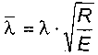
залежності від умовної гнучкості і зведеного відносного ексцентриситету , що визначається за формулою
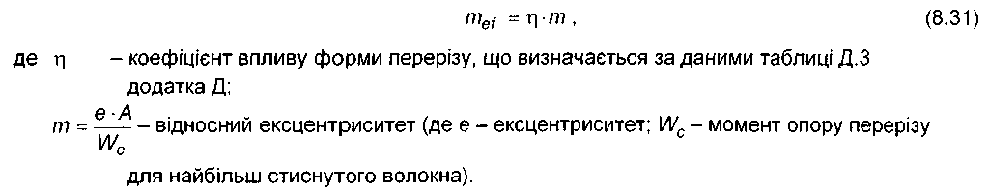
Розрахунок на стійкість виконувати не потрібно для суцільностінчастих стрижнів при mef > 10;
б) для наскрізних стрижнів з ґратами чи планками, розташованими у площинах, що паралельні площині згину, - за даними таблиці Д.2 додатка Д в залежності від умовної зведеної гнучкості, що визначається за формулою

де х1, у1 - відстані відповідно від осі у - у або х - х до осі найбільш стиснутої гілки, але не менші за відстані до осі стінки гілки.
    - Розрахункові значення згинальних моментів М, необхідні для обчислення ексцентриси-
тету
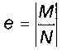, слід брати такими, що дорівнюють:
а) для стрижнів постійного перерізу рамних систем - найбільшому моменту в межах довжини стрижнів;
б) для східчастих стрижнів - найбільшому моменту на довжині ділянки постійного перерізу;
в) для консолей - момент у затисненні, але не менший за момент у перерізі, що віддалений на третину довжини стрижня від затиснення;
г) для стиснутих стрижнів із шарнірно-обпертими кінцями і перерізами, що мають одну вісь симетрії, яка збігається з площиною згину, - моменту, що визначається за формулами таблиці 8.3.
Для стиснутих стрижнів із шарнірно-обпертими кінцями і з перерізами, що мають дві осі симетрії, зведені відносні ексцентриситети mef слід визначати за даними таблиці Д.4 додатка Д.
Таблиця 8.3 - Розрахункові значення М
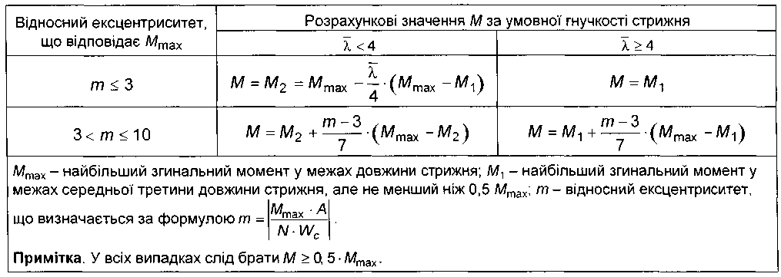
    - Розрахунок на стійкість позацентрово-стиснутих елементів постій- ного перерізу з площини дії моменту при їх згині у площині найбільшої жорст- кості, що збігається з площиною симетрії, слід виконувати за формулою
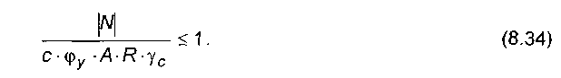
    - Коефіцієнт с слід визначати за формулою:
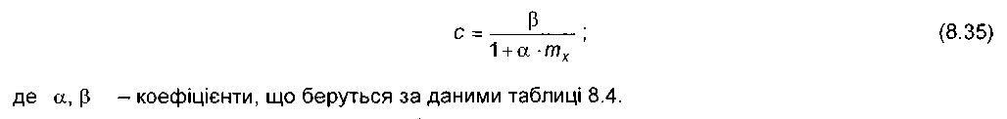

Таблиця 8.4 - Значення коефіцієнтів та
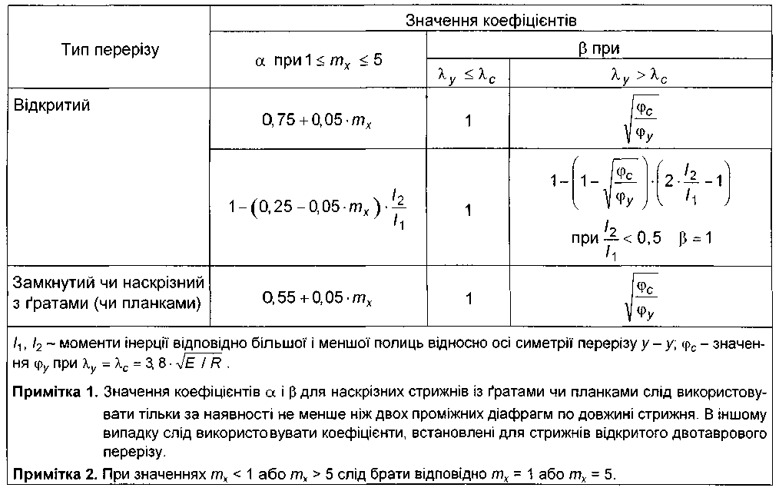
При визначенні тх за розрахунковий момент Му слід брати:
а) для стрижнів із шарнірно-обпертими кінцями, закріпленими від зміщення перпендикулярно до площини дії моменту, - максимальний момент у межах середньої третини довжини (але не менший за половину моменту, найбільшого по довжині стрижня);
б) для консолей - момент у затисненні (але не менший ніж момент у перерізі, що віддалений від затиснення на третину довжини стрижня).
При гнучкості 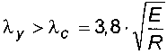 коефіцієнт с не повинен перевищувати для стрижнів:
замкнутого перерізу - одиниці;
двотаврового перерізу з двома осями симетрії - значень, що визначаються за формулою
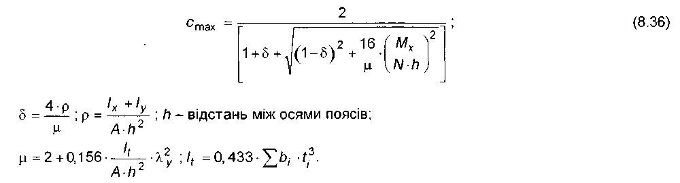
    - Позацентрово-стиснуті елементи, що згинаються у площині найменшої жорсткості (при ) при , слід розраховувати за формулою (8.30), а також перевіряти на стійкість із площини дії моменту як центрально-стиснуті стрижні за формулою
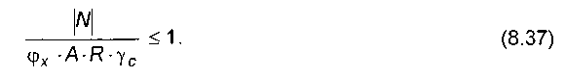
При перевіряти стійкість із площини дії моменту не потрібно.
    - У наскрізних позацентрово-стиснутих стрижнях із ґратами, розташованими в площинах, що паралельні площині згину, крім розрахунку на стійкість стрижня в цілому за формулою (8.30), слід перевіряти окремі гілки як центрально-стиснуті стрижні за формулою (8.2).
Поздовжню силу в кожній гілці слід визначати з урахуванням додаткового зусилля від моменту; величину цього зусилля при паралельних гілках (поясах) слід визначати за формулою: 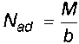, де b - відстань між осями гілок (поясів).
Окремі гілки позацентрово-стиснутих наскрізних елементів із планками слід перевіряти на стійкість як позацентрово-стиснуті елементи з урахуванням зусиль від моменту і місцевого згину гілок від фактичної чи умовної поперечної сили (як у поясах безрозкісної ферми).
    - Розрахунок на стійкість суцільностінчастих стиснутих стрижнів, що згинаються в двох головних площинах, при збіганні площини найбільшої жорсткості із площиною симетрії слід виконувати за формулою
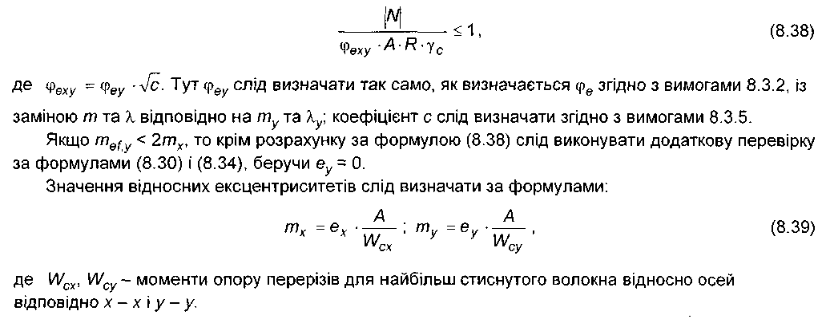

Якщо , то, крім розрахунку за формулою (8.38), слід зробити додаткову перевірку за формулою (8.30), беручи еу = 0. У випадку незбігання площини найбільшої жорсткості з площиною симетрії розрахункове значення слід збільшити на 25 %.
    - Розрахунок на стійкість наскрізних стрижнів із двох суцільностінчастих гілок, симетричних відносно осі у - у (рисунок 8.4), із ґратами у двох паралельних площинах, підданих стиску і згину в обох головних площинах, слід виконувати:
  - для стрижнів у цілому - у площині, що паралельна площинам ґрат відповідно до вимог 8.3.2, беручи еу = 0 (рисунок 8.4);
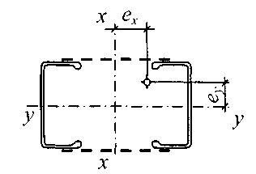
Рисунок 8.4 - Переріз складеного елемента з двох суцільностінчастих гілок із ґратами у двох паралельних площинах
  - для окремих гілок - як позацентрово-стиснутих елементів за формулами (8.30) і (8.34), при цьому поздовжню силу в кожній гілці слід визначати з урахуванням зусилля від моменту Мх , див. 8.3.7, а момент Му - розподіляти між гілками пропорційно їх жорсткостям;
  - якщо момент Му діє в площині однієї з гілок, то слід вважати його таким, що передається цілком на цю гілку.
При перевірці окремої гілки за формулою (8.34) її гнучкість визначається за максимальною відстанню між вузлами фат.
    - Розрахунок об'єднуючих елементів (планок чи ґрат) наскрізних позацентрово-стиснутих стрижнів слід виконувати відповідно до вимог 8.1.7-8.1.9 на найбільшу поперечну силу - фактичну Q чи умовну Qfic.
У випадку, коли фактична поперечна сила більша за умовну, з'єднувати планками гілки наскрізних позацентрово-стиснутих елементів, як правило, не слід.

РОЗРАХУНКОВА ДОВЖИНА ТА ГРАНИЧНА ГНУЧКІСТЬ ЕЛЕМЕНТІВ АЛЮМІНІЄВИХ КОНСТРУКЦІЙ

Розрахункова довжина
    - Розрахункову довжину lef елементів плоских ферм та в'язей, за винятком елементів перехресних ґрат ферм (рисунок 9.1 г), слід визначати за даними таблиці 9.1.
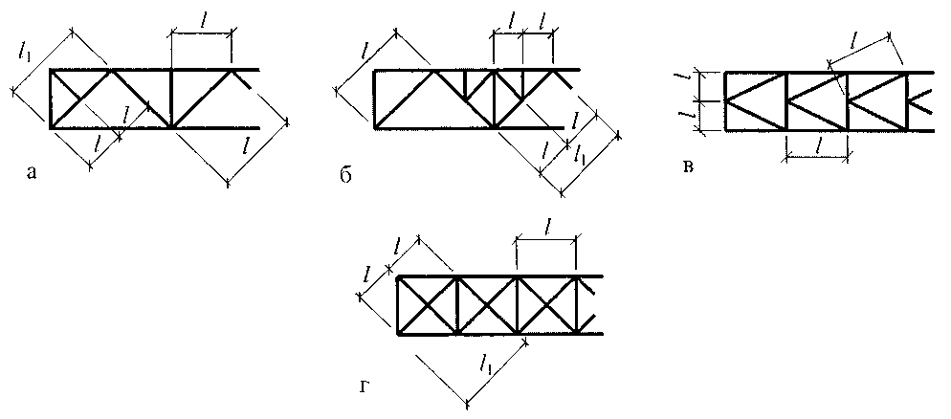
а - трикутної з розкосом у крайній панелі; б - трикутної зі шпренгелем; в - напіврозкісної; г - перехресної
Рисунок 9.1 - Схеми ґрат ферм для визначення розрахункової довжини елементів
Таблиця 9.1 - Розрахункова довжина елементів

Напрямок поздовжнього згину | Розрахункова довжина lef
Напрямок поздовжнього згину | поясів | опорних розкосів і стояків | інших елементів ґрат
У площині ферми | l | l | 0,8∙l
У напрямку, перпендикулярному до площини ферми (із площини ферми) |  | l1 | l1
Познаки, використані в табл. 9.1 та на рис. 9.1:
l - геометрична довжина елемента (відстань між центрами вузлів) у площині ферми;
l1 - відстань між вузлами, закріпленими від зміщень із площини ферми (спеціальними в'язями, жорсткими плитами покриттів, прикріпленими до пояса зварними швами чи болтами, тощо).

    - Розрахункову довжину lef елемента, по довжині l1 якого діють стискальні зусилля N1, і N2 , із площини ферми (рисунок 9.2) слід обчислю- вати за формулою
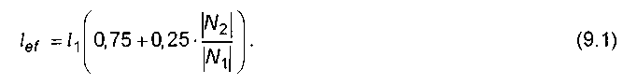
Розрахунок на стійкість у цьому випадку слід виконувати на зусилля |N1|.
    - Розрахункову довжину lef елементів перехресних ґрат (рисунок 9.1 г) слід брати:
- у площині ферми - що дорівнює відстані від центра вузла ферми до точки перетину перехресних грат (lеf= l);
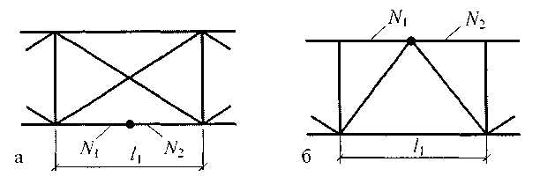
а - схема в'язей між фермами (вид зверху); б - схема ферми
Рисунок 9.2 - Схеми для визначення розрахункової довжини елемента з різними зусиллями
N1 і N2 (по його довжині)
із площини ферми: для стиснутих елементів - за даними таблиці 9.2; для розтягнутих елементів - що дорівнює повній геометричній довжині елемента (lef= l1).
Таблиця 9.2 Розрахункова довжина стиснутих елементів lef з площини ферми у разі наявності підтримуючого елемента
Конструкція вузла перетину елементів ґрат | Розрахункова довжина з площини ферми при підтримуючому елементі
Конструкція вузла перетину елементів ґрат | розтягнутому | непрацюючому | стиснутому
Обидва елементи не перериваються | l | 0,7∙l | l1
Підтримуючий елемент переривається і перекривається фасонкою | 0,7∙l1 | l1 | 1,4∙l1
l - відстань від центра вузла ферми до точки перетину елементів;
l1 - повна геометрична довжина елемента.
    - Радіуси інерції і перерізів перехресних ґрат з одиночних кутиків слід брати:
- при розрахунковій довжині елемента, що дорівнює l (де l - відстань між найближчими вузлами), - мінімальними (i = imin);
- в інших випадках - відносно осі кутика, перпендикулярної чи паралельної до площини ферми (i = iх чи i = iу - у залежності від напрямку поздовжнього згину).
9.1.5 Розрахункову довжину lef i радіуси інерції i перерізів елементів просторових ґратчастих конструкцій з одиночних кутиків слід визначати за даними таблиці 9.3.

Таблиця 9.3 - Розрахункова довжина lef i радіус інерції перерізу i
Конструкція | Розрахункова довжина lef i радіус інерції перерізу i
Конструкція | поясів |  | ґрат
Конструкція | lef | і | lef |  | i
Конструкція | lef | і | розкосу | ef  стояка | i
З вузлами, що збігаються у суміжних гранях (рисунок9.3 а, б) | lт | і min | μd·ld | 0,8·lс | і min
З вузлами, що не збігаються у суміжних гранях (рисунок9.3 в, г) | μm·lm | iх або iу | μd·ld | - | і min
lт - довжина панелі пояса ферми (якщо вузли не збігаються, вона дорівнює відстані між вузлами однієї грані (рисунок 9.3 в, г);
μm - коефіцієнт розрахункової довжини пояса (при закріпленні розкосів до пояса зварними швами або двома болтами чи заклепками і більше, розташованими уздовж розкосу) слід визначати за даними таблиці 9.4; при прикріпленні розкосів до пояса одним болтом μm= 1,14;
imin - мінімальний радіус інерції перерізу (пояса чи ґрат);
ld, lc- рисунок 9.3;
iх, iу- радіуси інерції поперечного перерізу кутика відносно осей х та у, що паралельні полицям;
μd - коефіцієнт розрахункової довжини розкосу при прикріпленні його до пояса зварними швами або двома і більше болтами чи заклепками, розташованими уздовж розкосу, слід визначати за даними таблиці 9.5, при прикріпленні розкосів до пояса одним болтом чи однією заклепкою - за даними таблиці 9.6.
a - схема з вузлами, що збігаються в суміжних гранях (трикутні ґрати з розпірками); б - те саме (перехресні ґрати); в - схема з вузлами, що не збігаються в суміжних гранях (трикутні ґрати); г - те саме (перехресні ґрати)
Рисунок 9.3 - Схеми просторових ґратчастих конструкцій з одиночних кутиків
Таблиця 9.4 - Коефіцієнт розрахункової довжини пояса
n | 10 | 5 | 2,5 | 1,25 | 1
 | 1,13 | 1,08 | 1,03 | 1,00 | 0,98
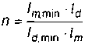 , де - мінімальні моменти інерції перерізу відповідно пояса і розкосу ферми.
Примітка. Для проміжних значень n коефіцієнт слід визначати лінійною інтерполяцією.
Таблиця 9.5 - Коефіцієнт розрахункової довжини розкосу при прикріпленні його до пояса зварними швами або двома і більше болтами чи заклепками
n | Значення при 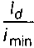
n | 60 | 80 | 100 | 120 | 140 | 160 | 180 | 200
2 | 0,89 | 0,81 | 0,77 | 0,74 | 0,72 | 0,70 | 0,65 | 0,61
6 | 0,86 | 0,78 | 0,74 | 0,71 | 0,69 | 0,66 | 0,62 | 0,59
n - див. таблицю 9.4; ld - див. рисунок 9.3; imin - мінімальний радіус інерції перерізу розкосів.
Примітка. Для проміжних значень n і відношення 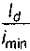 коефіцієнт слід визначати лінійною інтерполяцією.

Таблиця 9.6 - Коефіцієнт розрахункової довжини розкосу при прикріпленні розкосів до пояса одним болтом чи однією заклепкою
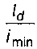 | 60 | 80 | 100 | 120
 | 0,89 | 0,81 | 0,77 | 0,74
Познаки такі, як у таблиці 9.5.
Примітка. Для проміжних значень n і відношення 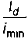 коефіцієнт слід визначати лінійною інтерполяцією.

    - Розрахункову довжину колон (стояків) слід визначати за формулою , де - довжина колони чи її окремої ділянки.
Коефіцієнти розрахункової довжини колон (стояків) постійного перерізу в залежності
від умов закріплення їх кінців і виду навантаження слід брати за даними таблиці 9.7. У більш складних випадках треба виконувати розрахунок на стійкість системи в цілому.
Застосування алюмінію в колонах допускається у збірно-розбірних конструкціях чи за наявності агресивного середовища.
Таблиця 9.7 - Коефіцієнти розрахункової довжини колон (стояків) постійного перерізу в залежності від умов закріплення їх кінців і виду навантаження
Схема кріплення колон (стояків) і навантаження |  | Схема кріплення колон (стояків) і навантаження
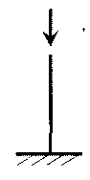 | 2 | 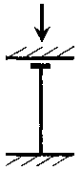 | 1
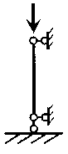 | 1 | 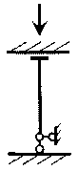 | 2
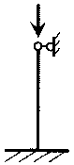 | 0,7 | 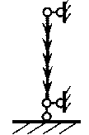 | 0,725
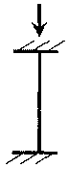 | 0,5 | 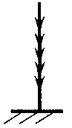 | 1,12

Гранична гнучкість елементів
    - Гнучкість стиснутих елементів не має перевищувати значень, наведених у таблиці 9.8.
Таблиця 9.8 - Гранична гнучкість стиснутих елементів
Елементи конструкцій | Гранична гнучкість стиснутих елементів
Основні колони, пояси, опорні розкоси і стояки ферм, що передають опорні реакції | 100
Інші елементи ферм | 120
Другорядні колони (стояки фахверка, ліхтарів тощо), елементи ґрат колон | 120
В'язі | 150
Стрижні, що служать для зменшення розрахункової довжини стиснутих стрижнів, і інші ненавантажені елементи | 150
Елементи огороджувальних конструкцій:  симетрично навантажені | 100
несиметрично навантажені (крайні і кутові стояки тощо) | 70
Примітка. Наведені в таблиці дані відносяться до елементів з перерізом, симетричним відносно дії сил. При перерізах, несиметричних відносно дії сил, граничну гнучкість належить зменшувати на 30 %.
    - Гнучкість розтягнутих елементів не має перевищувати значень, поданих у табл. 9.9.
Таблиця 9.9 - Гранична гнучкість розтягнутих елементів
Елементи конструкцій | Гранична гнучкість розтягнутих елементів
Елементи ферм | 300
В'язі (крім елементів із попереднім натягом) | 300
Примітка 1. Гнучкість розтягнутих елементів перевіряється тільки у вертикальній площині.
Примітка 2. При перевірці гнучкості розтягнутих стрижнів перехресних ґрат з одиночних кутиків радіус інерції береться відносно осі, паралельної полиці кутика.
Примітка 3. Стрижні перехресних ґрат у місці перетину повинні бути скріплені між собою.
Примітка 4. Для розтягнутих розкосів ферм із незначними зусиллями, у яких при несприятливому розташуванні навантаження може змінюватися знак зусилля, гранична гнучкість береться як для стиснутих елементів, при цьому сполучні прокладки повинні встановлюватися не рідше ніж через 40∙i.

ПЕРЕВІРКА СТІЙКОСТІ СТІНОК ТА ПОЯСНИХ ЛИСТІВ ЗГИНАЛЬНИХ ТА СТИСНУТИХ ЕЛЕМЕНТІВ
  - Стінки балок
    - Стінки балок для забезпечення їх стійкості рекомендується зміцнювати поперечними ребрами жорсткості, які розбивають стінку балки на прямокутні відсіки.
    - При перевірці стійкості прямокутних відсіків стінки розрахунковими розмірами є:
а - відстань між осями поперечних ребер;
hef- розрахункова висота стінки, яка дорівнює: у зварних балках - повній висоті стінки; у пресованих профілях - висоті у світлі між полицями; у клепаних балках - відстані між найближчими до осі балки рисками поясних кутиків;
t - товщина стінки.
    - Основною характеристикою стійкості стінки є її умовна гнучкість, яка обчислюється за формулою
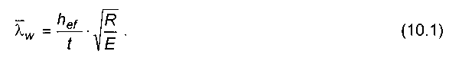
    - Стінки балок слід зміцнювати ребрами > 2,5.
    - Розрахунок на стійкість стінок балок слід виконувати з урахуванням усіх компонентів напруженого стану: . Напруження слід обчислювати за умови пружної роботи матеріалу за перерізом брутто без урахування коефіцієнта .
Стискальне (крайове) напруження біля розрахункової межі стінки (зі знаком "плюс") та середнє дотичне напруження слід обчислювати за формулами:
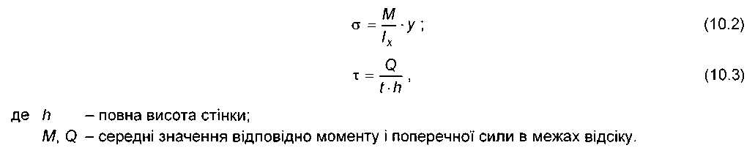
Якщо довжина відсіку більша ніж його розрахункова висота, М та Q слід обчислювати для більш напруженої ділянки з довжиною, що дорівнює висоті відсіку; якщо в межах відсіку момент або поперечна сила змінюють знак, то їх середні значення слід обчислювати на ділянці відсіку, де вони мають один знак.
Місцеве напруження у стінці під зосередженим навантаженням слід визначати відповідно до вимог додатка Е.
    - Стійкість стінок балок перевіряти не потрібно, якщо умовна гнучкість стінки балки не перевищує граничних значень: 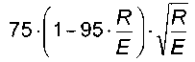 - для зварних чи пресованих балок; 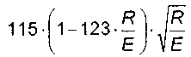 - для клепаних балок.
За наявності місцевих напружень у стінках балок зазначені граничні значення 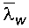
слід множити на коефіцієнт 0,7.
    - У балках з місцевим навантаженням на верхньому поясі стійкість стінки слід перевіряти відповідно до вказівок додатка Е.
    - Розрахунок на стійкість стінок балок симетричного перерізу, укріплених поперечними ребрами жорсткості, за відсутності місцевого напруження слід виконувати за формулою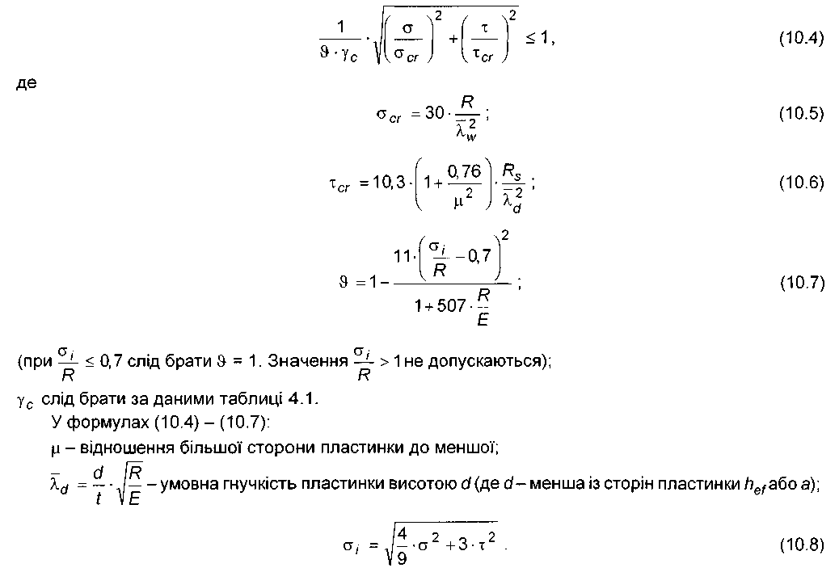
    - Відстань між поперечними ребрами жорсткості не повинна перевищувати
При укріпленні стінки балки симетричними парними ребрами жорсткості ширина виступної частини ребра bh повинна бути не меншою ніж 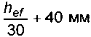; товщина ребра ts повинна бути не меншою ніж bh/12.
При укріпленні стінки балки односторонніми ребрами жорсткості, крім наведених вище обмежень, момент інерції перерізу одностороннього ребра відносно осі, що збігається з ближчою до ребра гранню стінки балки, має бути не меншим ніж момент інерції перерізу обох половин парного ребра відносно осі, що збігається з серединною площиною стінки балки.
    - Ділянку стінки балки над опорою при зміцненні її ребрами жорсткості слід розраховувати на поздовжній згин із площини стінки як стояк, навантажений опорною реакцією. У розрахунковий переріз цього стояка слід включати переріз ребра жорсткості і смуги стінки шириною 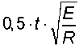 з кожної сторони ребра. Розрахункову довжину стояка слід брати такою, що дорівнює висоті стінки.
Нижні торці опорних ребер жорсткості повинні бути щільно припасовані чи приварені до нижнього пояса балки і розраховані на вплив опорної реакції.

Стінки центрально-, позацентрово стиснутих і стиснуто-згинальних елементів
    - Для центрально-стиснутих елементів умовну гнучкість стінки, визначену за формулою (10.1), слід брати не більшою від умовної гнучкості, що визначається за формулами таблиці 10.1.
При визначенні перерізу елемента за граничною гнучкістю, а також у випадку відповідного обґрунтування розрахунком найбільші значення слід множити на коефіцієнт 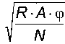,
але не більший ніж 1,5. При цьому значення слід брати не більшим ніж 5,3.
    - Для позацентрово-стиснутих і стиснуто-згинальних елементів умовну гнучкість
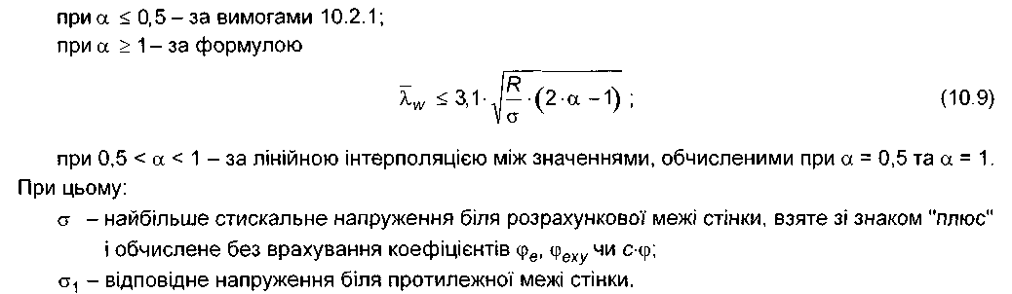
стінки слід визначати в залежності від значення 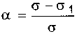 та брати не більшою ніж та, що визначається:
Таблиця 10.1 - Найбільші значення умовної гнучкості стінки
Переріз елемента | Найбільші значення при значеннях умовної гнучкості стрижня
Двотавровий | 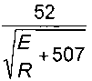 | 3,1
Н-подібний | 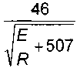 | 3,5
Швелерний, трубчастий пря- мокутний (hef- для більшої стінки) | 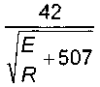 | 2,5
Трубчастий квадратний | 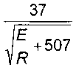 | 2,25
Примітка 1. Дані, наведені в таблиці 10.1, відносяться до зварних і пресованих профілів. У клепаних елементах значення слід збільшувати на 5 %.
Примітка 2. При обчисленні для проміжних значень допускається лінійна інтерполяція між значеннями при = 1 та =5.
    - При зміцненні стінки позацентрово-стиснутого чи стиснуто-згинального елемента поздовжнім ребром жорсткості з моментом інерції найбільш навантажену частину стінки між поясом і віссю ребра слід розглядати як самостійну пластинку і перевіряти її відповідно до вимог 10.2.2.
Поздовжні ребра жорсткості слід включати в розрахункові перерізи елементів.
Якщо стійкість стінки не забезпечена, то в розрахунок слід вводити дві крайні ділянки
стінки шириною по 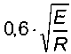, розташовані біля меж розрахункової висоти.
    - Стінки суцільних колон і стояків при слід зміцнювати поперечними ребрами жорсткості, розташованими на відстані, не більшій ніж одне від одного. На кожному відправному елементі повинно бути не менше ніж два ребра. За наявності поздовжнього ребра відстань між поперечними ребрами можна збільшити в 1,5 раза.
Мінімальні розміри виступної частини поперечних ребер жорсткості слід брати відповідно до вимог 10.1.9.

Поясні листи і полиці центрально-стиснутих, позацентрово-стиснутих, стиснуто-згинальних та згинальних елементів
    - За розрахункову ширину звису поясних листів (полиць) слід брати відстань:
- у пресованих, прокатних зварних і клепаних елементах без поясних листів - від вільного краю поясного листа (полиці) до грані стінки;
- у клепаних елементах з поясними листами - від вільного краю листа до найближчої риски заклепок;
- за наявності вута, що утворює зі звисом кут не менший ніж 30° - від вільного краю полиці до початку вута (у випадку викружки - до початку вписаного вута).
    - У центрально-стиснутих, позацентрово-стиснутих і стиснуто-згинальних елементах умовну гнучкість звису поясного листа (полиці)
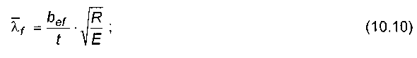
слід брати не більшою ніж зазначено у таблиці 10.2 в залежності від умовної гнучкості елемента і типу перерізів (де bef береться відповідно до 10.3.1; t - товщина звису).
У разі недонапруження елемента найбільші значення таблиці 10.2 слід збільшувати в
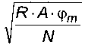
разів, але не більше ніж у 1,5 раза; при цьому значення необхідно брати не більшим ніж 1,3 (де - менше зі значень , використане при перевірці стійкості стрижня).
Таблиця 10.2 - Найбільші значення умовної гнучкості звису
Звисаючий елемент перерізу | Найбільші значення при значеннях умовної гнучкості елемента
Необлямована полиця двотавра і тавра | 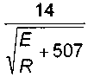 | 0,8
Необлямована велика полиця нерівнополичного кутика, стінка тавра, полиця швелера | 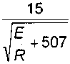 | 0,8
Необлямована полиця рівно- поличного кутика | 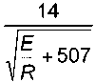 | 0,7
Примітка. При обчисленні для проміжних значень слід визначати лінійною інтерполяцією між значеннями при та
    - У згинальних елементах найбільшу умовну гнучкість звису поясного листа (полиці) пресованих, зварних і клепаних балок слід призначати з урахуванням граничних розмірів звисів, наведених у таблиці 10.2 для
Найбільшу гнучкість звису необлямованих полиць кутиків у стиснутих поясах клепаних балок без горизонтальних листів слід брати за формулою
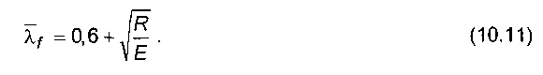
У випадку недонапруження елемента найбільшу гнучкість звису поясного листа (полиці) можна збільшити у 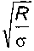 разів, проте не більше ніж у 1,5 раза;
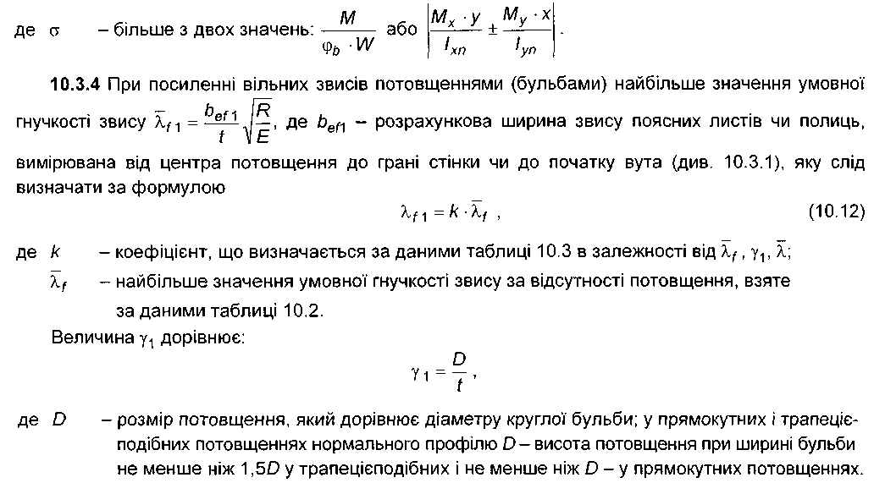
Таблиця 10.3 - Значення коефіцієнта k
Переріз |  |  | Значення коефіцієнта k у формулі (10.12) при гнучкості
Переріз |  |  | 1 | 5
Швелер, двотавр |  | 2,5 | 1,06 | 1,35
Швелер, двотавр |  | 3,0 | 1,24 | 1,69
Швелер, двотавр |  | 3,5 | 1,46 | 2,06
Швелер, двотавр | 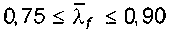 | 2,5 | 1,04 | 1,28
Швелер, двотавр |  | 3,0 | 1,20 | 1,59
Швелер, двотавр |  | 3,5 | 1,40 | 1,94
Кутик, тавр, хрестовий | 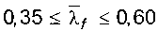 | 2,5 | 1,06 | 1,17
 |  | 3,0 | 1,24 | 1,47
 |  | 3,5 | 1,46 | 1,67
 | 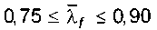 | 2,5 | 1,04 | 1,13
 |  | 3,0 | 1,20 | 1,35
 |  | 3,5 | 1,40 | 1,67
Примітка. Коефіцієнт k для проміжних значень від 0,6 до 0,75 і гнучкості від 1 до 5 визначається лінійною інтерполяцією.

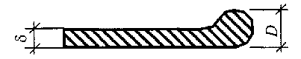
Рисунок 10.1 - Схема потовщення (бульби)
    - Розрахунок на стійкість замкнутих кругових циліндричних оболонок обертання, рівномірно стиснутих паралельно твірним, слід виконувати за формулою
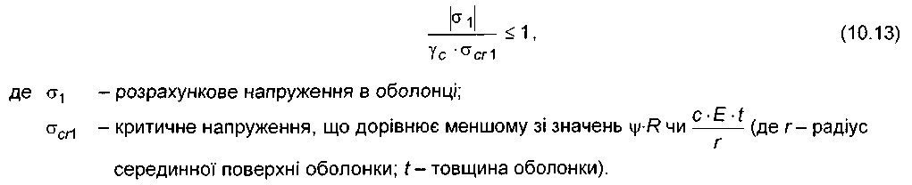
Значення коефіцієнтів та с слід визначати за даними таблиць 10.4 і 10.5.
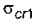
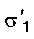
У випадку позацентрового стиску паралельно твірним чи чистого згину в діаметральній площині при дотичних напруженнях у місці найбільшого згинального моменту, які не перевищують значень 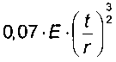, напруження слід збільшити в 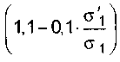 разів, де
- найменше напруження (розтягувальні напруження вважати від'ємними).
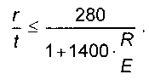
    - У круглих трубах, що розраховуються як стиснуті або згинальні стрижні за вказівками розділу 8, за умовної гнучкості 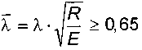 повинна бути виконана умова:
    - Крім цього, стійкість стінок таких труб повинна бути перевірена згідно з10.3.5.
Розрахунок на стійкість стінок безшовних труб виконувати не треба, якщо не перевищує значень 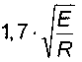 чи 35.
Таблиця 10.4 - Значення коефіцієнта
Значення R,  МПа | Коефіцієнт при
Значення R,  МПа | 0 | 25 | 50 | 75 | 100 | 125 | 150 | 200 | 250
R 140 | 1,00 | 0,98 | 0,88 | 0,79 | 0,72 | 0,65 | 0,59 | 0,45 | 0,39
R 280 | 1,00 | 0,94 | 0,78 | 0,67 | 0,57 | 0,49 | 0,42 | 0,29 | -
Примітка. Значення коефіцієнтів при 140 МПа < R < 280 МПа і для проміжних значень визначаються лінійною інтерполяцією.
Таблиця 10.5 - Значення коефіцієнта с
Значення | 50 | 100 | 150 | 200 | 250 | 500
Коефіцієнт с | 0,30 | 0,22 | 0,20 | 0,18 | 0,16 | 0,12
Примітка. Для проміжних значень коефіцієнти с слід визначати лінійною інтерполяцією.

РОЗРАХУНОК ЕЛЕМЕНТІВ КОНСТРУКЦІЙ ІЗ ЗАСТОСУВАННЯМ ТОНКОЛИСТОВОГО АЛЮМІНІЮ
Тонколистовий алюміній (товщиною до 2 мм) слід застосовувати в якості елементів огороджу-вальних і несучих конструкцій у вигляді:
а) плоских листів, укріплених ребрами чи спеціальним штампуванням;
б) плоских листів і стрічок, попередньо напружених як в одному, так і у двох напрямках;
в) гофрованих листів без зміцнень чи зі спеціальними зміцненнями.

Елементи, що працюють на стиск та згин
    - При розрахунку на міцність стиснутого в одному напрямку плоского листа, шарнірно-обпертого на контурі (рисунок 11.1), у робочу площу включається частина листа розміром 2∙c, де
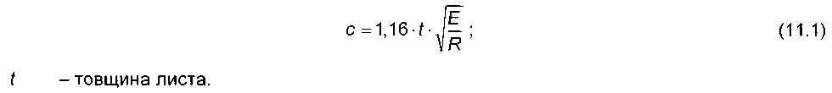
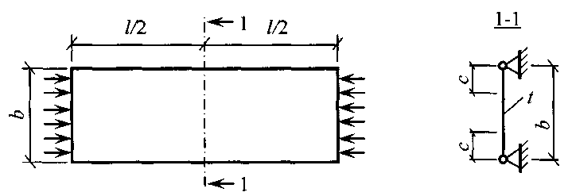
b - повна ширина перерізу; с - робоча ширина перерізу
Рисунок 11.1 - Розрахункова схема стиснутого тонколистового елемента
    - При розрахунку на міцність і деформативність тонколистових конструкцій, посилених поздовжніми ребрами, у яких плоский лист при дії поздовж- нього і поперечного навантажень має стискальні напруження, у робочу площу ребер слід включати частину листа розміром с (рисунок 11.2 а), що обрахову- ється за формулою (11.1).
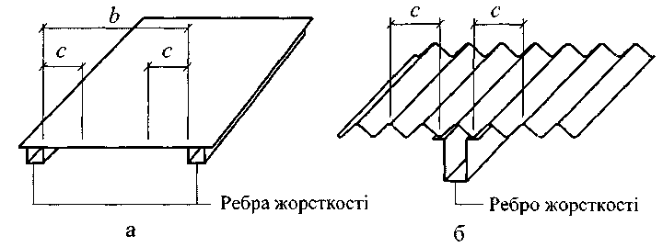
а - плоский лист; б - гофрований лист
Рисунок 11.2 - Розрахункова схема тонколистових конструкцій, посилених поздовжніми ребрами
    - При розрахунку на міцність листів із хвилястими і трапецієподібними гофрами, шарнірно-обпертих на контурі і стиснутих у напрямку гофрів, при відношенні 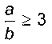 (рисунок 11.3 а) у робочу площу слід включати частину листа розміром :
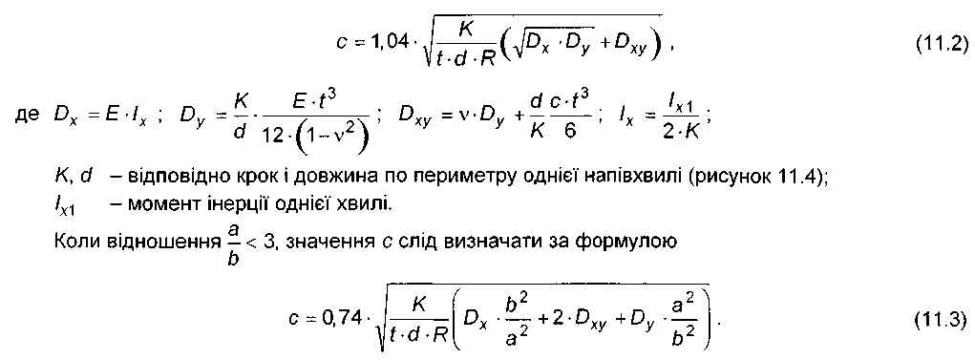
У формулі (11.3) познаки ті самі, що і в формулі (11.2); значення а і b слід брати згідно з рисунком 11.3.
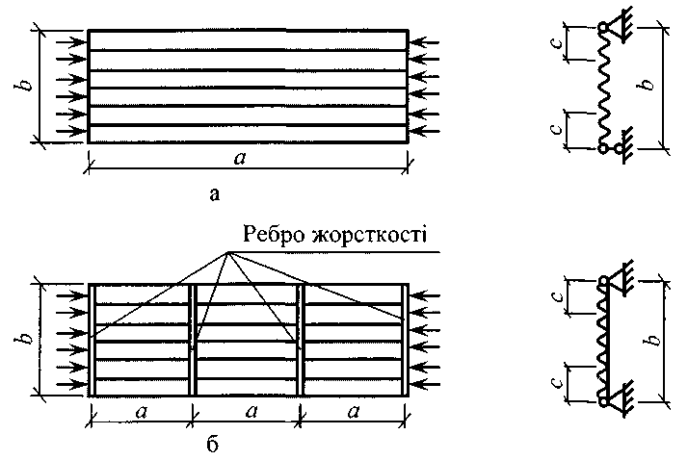
а - без поперечних ребер жорсткості; б - з поперечними ребрами жорсткості
Рисунок 11.3 - Розрахункова схема стиснутого гофрованого листа
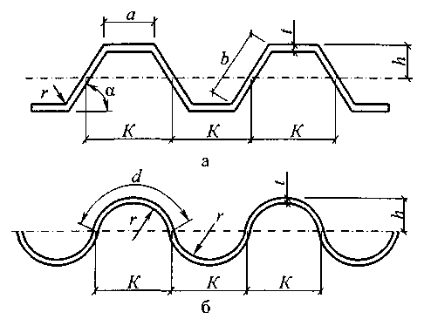
а - трапецієподібного; б - хвилястого
Рисунок 11.4 - Геометричні параметри для гофра
За наявності поздовжніх ребер (рисунок 11.5) у робочу площу слід включати площу цих ребер і частину листа розміром с у кожну сторону від ребра.
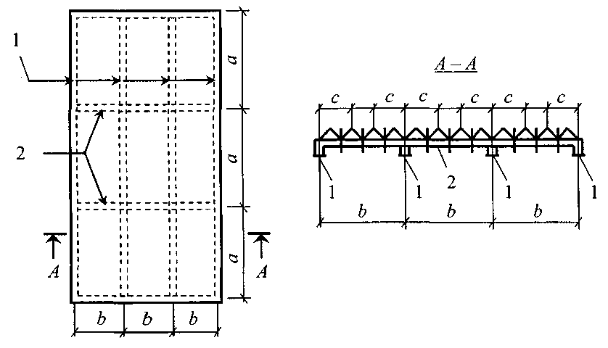
1 - поздовжні ребра; 2 - поперечні ребра
Рисунок 11.5 - Схема плити з гофрованого листа з поздовжніми та поперечними ребрами
    - Гофрований лист, що не має підсилюючих ребер, при дії поперечного навантаження слід розраховувати на згин за формулами (8.20) і (8.21) як балку.
Для листів із трапецієподібним гофром розмір стиснутих полиць, що включаються в розрахунковий переріз, слід визначати за формулою (11.1). При цьому у формулах (8.20) і (8.21) l та Wn,min слід обчислювати для робочої площі перерізу.
    - Прогин f вільно обпертих гофрованих листів при згині слід визначати за формулою
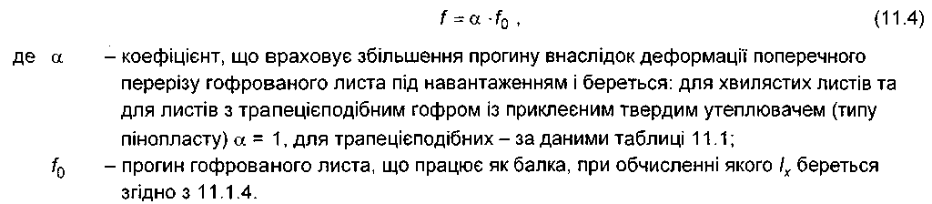
Таблиця 11.1 - Значення коефіцієнта
Співвідношення | Значення при куті нахилу бічних граней гофра, град
 | 45 | 60 | 75 | 90
2,0 | 1,10 | 1,14 | 1,20 | 1,30
1,5 | 1,15 | 1,20 | 1,30 | 1,40
1,0 | 1,20 | 1,25 | 1,35 | 1,45
0,5 | 1,25 | 1,30 | 1,40 | 1,50
b - розмір похилої грані; а - розмір стиснутої горизонтальної грані (рисунок11.4).
Примітка. Значення α для проміжних співвідношень слід визначати лінійною інтерполяцією.
    - Згинальні тонколистові конструкції з гофрованим листом, посиленим поздовжніми ребрами, слід розраховувати на міцність і прогин з урахуванням включення в роботу ребер і частини листа розміром с у кожну сторону від ребра (рисунок 11.2 б), що обраховується за формулою (11.2) незалежно від наявності поперечних ребер.
    - При розрахунку стиснуто-згинальних і розтягнуто-згинальних гофрованих листів із трапецієподібним гофром (обшивок тришарових панелей із закладним утеплювачем) на міцність при забезпеченні спільної роботи обшивок і поздовжніх ребер, крім моментів інерції гофрованих листів відносно їх нейтральних осей, слід враховувати момент інерції перерізу, в який входять поздовжні ребра і частина обшивки розміром с (рисунок 11.6):
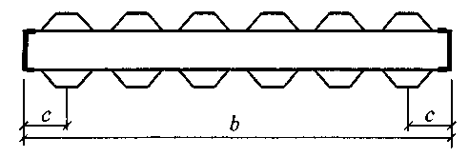
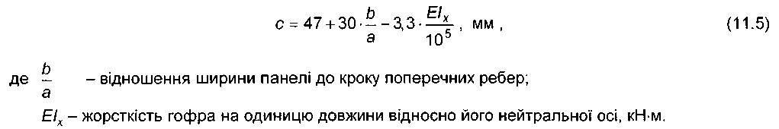
Рисунок 11.6 - Переріз тришарової панелі
    - Місцеву стійкість стиснутих горизонтальних граней листів, що згинаються, із трапецієподібним горфом (рисунок 11.4 а) слід перевіряти з урахуванням пружного затиснення поздовжніх кромок за формулою
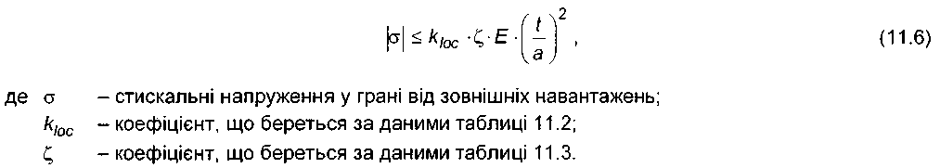

Таблиця 11.2 - Значення коефіцієнта klос
Співвідношення | 0,4 | 0,5 | 0,6 | 0,7 | 0,8 | 0,9 | 1,0 | 1,1 | 1,2 | 1,4
Коефіцієнт kloc | 5,22 | 5,15 | 5,10 | 5,05 | 5,00 | 4,95 | 4,88 | 4,84 | 4,80 | 4,72
b - розмір нахиленої грані; а - розмір стиснутої горизонтальної грані (рисунок 11.4).

Таблиця 11.3 - Значення коефіцієнта
Співвідношення | 0,7 | 0,8 | 1,0 | 1,2 | 1,4 | 1,6 | 1,8 | 2,0 | 2,5 | 3,0
Коефіцієнт | 1,00 | 0,86 | 0,76 | 0,67 | 0,61 | 0,56 | 0,52 | 0,48 | 0,41 | 0,35
Примітка. Напруження α слід визначати в залежності від напруженого стану за формулами (11.6) -(11.9) при = 1.
    - Місцеву стійкість похилих граней листів із трапецієподібним гофром у місцях обпирання на прогони чи ригелі слід перевіряти за вказівками додатка Ж.
    - Місцеву стійкість хвилястих листів при згині (рисунок 11.4 б) слід перевіряти за формулою
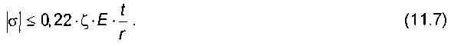
    - Загальну стійкість центрально-стиснутого гофрованого листа слід перевіряти відповідно до вказівок 8.1.2 і таблиці В.2 додатка В. За розрахункову довжину слід брати відстань між закріпленнями, що перешкоджають переміщенню гофрованого листа з його площини, незалежно від наявності поперечних ребер.
    - Місцеву стійкість елементів листа трапецієподібної форми при центральному стиску слід перевіряти за формулою
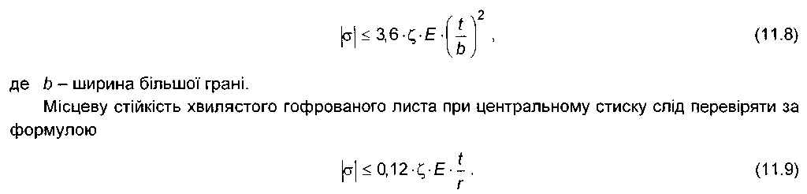

Елементи мембранних конструкцій
    - Розрахунок елементів мембранних конструкцій слід виконувати з урахуванням спільної роботи мембрани і контура, їх деформованого стану і геометричної нелінійності мембрани.
    - При розрахунку елементів мембранних конструкцій (мембрани і контура) слід враховувати:
- головні напруження у мембрані;
- осьовий стиск;
- стиск, викликаний зусиллями зсуву по лінії контакту мембрани з елементами контура;
- згин контура у тангенціальній і вертикальній площинах;
- початковий (наявний до навантаження) прогин мембрани.
    - При розрахунку просторових блоків з попередньо напруженою обшивкою і за наявності торцевих елементів жорсткості обшивку слід уводити в роботу каркаса блока за умови забезпечення надійної передачі зусиль від елементів каркаса до обшивки.
Величину попереднього натягу обшивки, розташованої в стиснутій зоні, слід визначати з умови рівності в ній нулю сумарних напружень від попереднього натягу і від зовнішнього розрахункового навантаження.
Величину попереднього натягу листа в розрахунку обшивок при контролі процесу натягу по силових параметрах і можливості регулювання розтягувальних зусиль слід визначати з урахуванням коефіцієнта умов роботи . При контролі за геометричними параметрами напруження в обшивці повинні задовольняти умовам:
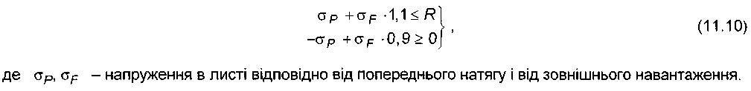
    - При розрахунку елементів мембранних конструкцій з одноосьовим напруженням обшивок слід враховувати додатковий вплив ланцюгових зусиль в обшивці, що сприймаються поздовжніми елементами каркаса.
    - З'єднання мембран з алюмінію, а також прикріплення їх до опорного контура слід розраховувати на вплив температурного перепаду (з урахуванням різниці коефіцієнтів лінійного розширення матеріалів мембрани і контура).

РОЗРАХУНОК З'ЄДНАНЬ КОНСТРУКЦІЙ З АЛЮМІНІЄВИХ СПЛАВІВ
(П) Усі з'єднання повинні мати такий розрахунковий опір, щоб забезпечити працездатність конструкції та її відповідність усім проектним вимогам, наведеним у розділі 4.

Зварні з'єднання
    - Зварні шви слід розраховувати за формулами таблиці 12.1.
    - Зварні з'єднання внапусток двома лобовими швами мають розрахунковий опір, який дорівнює розрахунковому опору зварного стикового з'єднання за умови, що лобові шви, накладені по всій товщині зварюваних елементів, і кінці швів виведені за межі з'єднання.
    - Зварні стикові з'єднання, що працюють на згин, слід розраховувати за формулами для розрахунку суцільного перерізу з розрахунковими опорами, взятими за даними таблиць 6.8 та 6.9.
    - Зварні стикові з'єднання, що працюють одночасно на згин і зріз, слід перевіряти за формулою
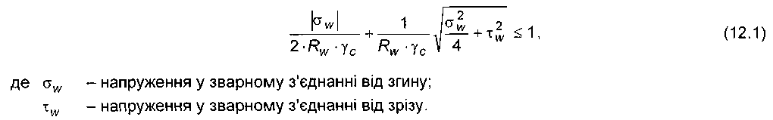
Таблиця 12.1 - Формули для розрахунку зварних швів
Зварні шви | Напружений стан | Розрахункова формула
Стикові, розташовані перпендикулярно до діючої сили | Стиск, розтяг | 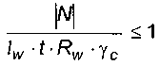
Кутові | Зріз | 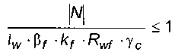
N - розрахункова поздовжня сила; lw - розрахункова довжина шва, яка дорівнює його повній довжині за відрахуванням 3·t чи ; при виведенні шва за межі з'єднання (на підкладки тощо) за розрахункову довжину шва береться його повна довжина; - найменша товщина з'єднуваних елементів; - коефіцієнт, що дорівнює: 0,9 - при автоматичному одно- і двопрохідному зварюванні; 0,7-при автоматичному багатопрохідному зварюванні, при ручному і механізованому зварюванні з будь-яким числом проходів;
- катет кутового шва, що дорівнює катету вписаного рівнобедреного трикутника.
    - При одночасній дії напружень зрізу у двох напрямках у тому самому перерізі кутового шва розрахунок слід робити на рівнодіючу цих напружень.
    - Розрахунок з'єднань на зварних точках, виконаних з дотриманням вимог 16.2.9, допускається виконувати з використанням даних таблиці 6.10.

Заклепкові та болтові з'єднання
    - У заклепкових і болтових з'єднаннях поздовжня сила N, центрована відносно з'єднання, розподіляється між заклепками чи болтами порівну.
Заклепкові та болтові з'єднання, які сприймають поздовжні сили, слід розраховувати на зріз заклепок чи болтів та на зминання елементів, які з'єднуються, за формулами таблиці 12.2.
Таблиця 12.2 - Розрахункові формули для заклепкових і болтових з'єднань
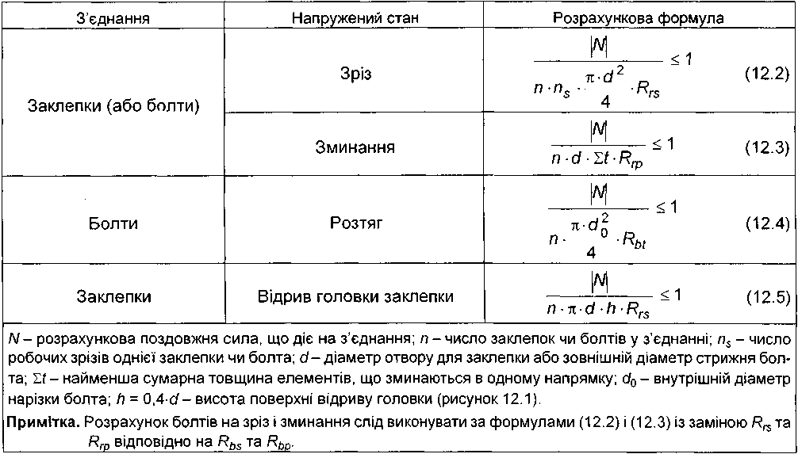
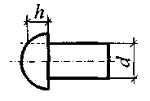
Рисунок 12.1 - Заклепка з напівкруглою головкою
    - Заклепки і болти, що працюють одночасно на зріз і розтяг, слід перевіряти окремо на зріз і окремо на розтяг.
    - У кріпленнях одного елемента до іншого через прокладки чи інші проміжні елементи, а також у кріпленнях з однобічною накладкою число заклепок (болтів) повинне бути збільшене проти розрахункового на 10 %.
При прикріпленні виступних полиць кутиків чи швелерів за допомогою коротяків число заклепок (болтів), що прикріплюють одну з полиць коротяка, повинне бути збільшене проти розрахункового на 50 %.

Монтажні з'єднання на високоміцних сталевих болтах
    - Монтажні з'єднання на високоміцних сталевих болтах слід розраховувати за умови передачі діючих у стиках і прикріпленнях зусиль через тертя, що виникає по дотичних площинах елементів, які з'єднуються від натягу високоміцних болтів. При цьому розподіл поздовжньої сили між болтами слід вважати рівномірним.
    - Розрахункове зусилля Qbh, що може бути сприйнято кожною поверхнею тертя елементів, що з'єднуються, стягнутих одним високоміцним болтом, слід визначати за формулою
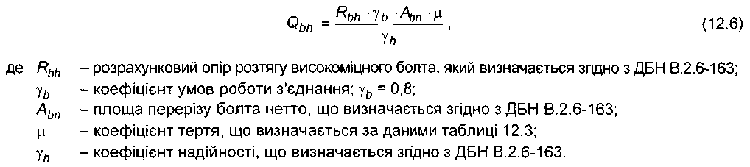
Таблиця 12.3 - Коефіцієнт тертя
Спосіб обробки повер- хонь, що з'єднуються | Піскоструминне очищення | Травлення поверхні | Без обробки (після знежирення)
Коефіцієнт тертя | 0,45 | 0,4 | 0,15
Кількість n високоміцних болтів у з'єднанні при дії поздовжньої сили слід визначати за формулою
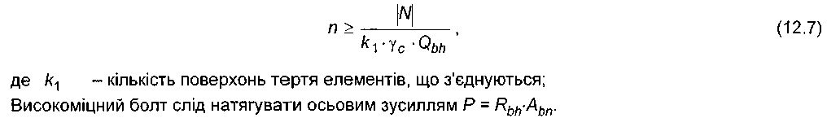
    - Розрахунок на міцність елементів, ослаблених отворами під високоміцні болти, слід виконувати враховуючи те, що половина зусилля, яке припадає на кожен болт у перерізі, що розглядається, вже передана силами тертя. При цьому перевірку ослаблених перерізів слід виконувати з використанням площі перерізу брутто А при 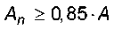 або з використанням умовної площі 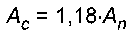 при

З'єднання з фрезерованими торцями
    - У з'єднаннях із фрезерованими торцями (у стиках стиснутих елементів тощо) стискальну силу слід вважати такою, що цілком передається через торці.
    - У позацентрово-стиснутих елементах і згинальних елементах зварні шви і болти,
включаючи високоміцні, зазначених з'єднань слід розраховувати на максимальне розтягувальне зусилля від дії моменту і поздовжньої сили при найбільш несприятливому їх сполученні, а також на зсувне зусилля від дії поперечної сили.

12.5 Поясні з'єднання в складених балках
12.5.1 Зварні шви і заклепки, що з'єднують стінку з поясом складених двотаврових балок, слід розраховувати за даними таблиці 12.4.
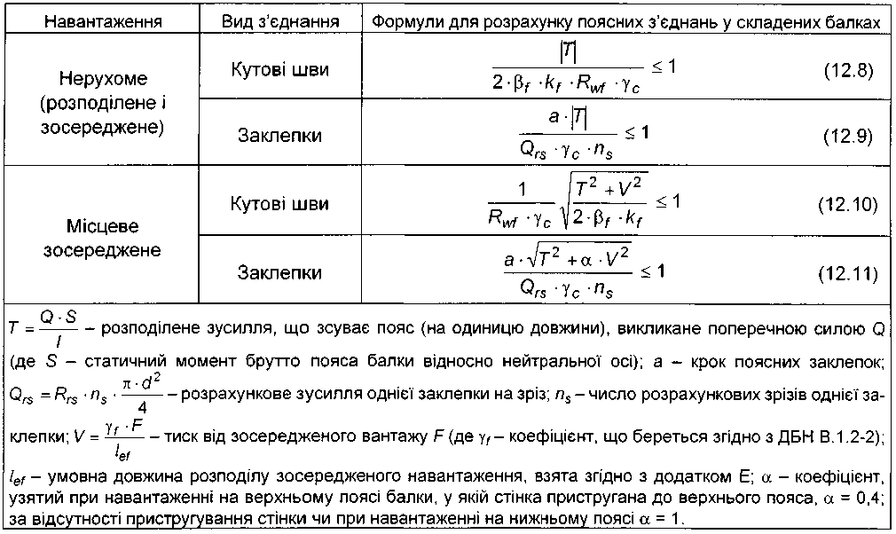
Таблиця 12.4 - Розрахункові формули для поясних з'єднань у складених балках

12.6 Анкерні болти
12.6.1 У конструкціях з алюмінієвих сплавів анкерні болти мають бути сталевими. Розрахунок сталевих анкерних болтів слід виконувати згідно з ДБН В.2.6-163.

ВРАХУВАННЯ ТЕМПЕРАТУРНИХ КЛІМАТИЧНИХ ВПЛИВІВ
  - Загальні положення
    - Температурні кліматичні впливи на алюмінієві конструкції одноповерхових будівель і споруд слід враховувати у відповідності з ДБН В.1.2-2. Огороджувальні конструкції будинків (стіни і покриття, окремі панелі, настили і їх стики), а також деталі кріплення огорож до каркаса будинку слід проектувати з урахуванням зміни температури протягом року, забезпечуючи при цьому віль- ність температурних деформацій при збереженні теплотехнічних властивостей і герметичності огорож.
    - При розрахунку огороджувальних конструкцій значення змін температури зовнішніх поверхонь слід визначати виходячи з розрахункових значень температури зовнішнього повітря в літній і зимовий час року у відповідності з ДБН В.1.2-2. При цьому повинен бути врахований вплив сонячної радіації в літню пору.
    - Розрахункові перепади температури між зовнішніми і внутрішніми поверхнями огороджувальних конструкцій слід брати з урахуванням внутрішнього температурного режиму експлуатації будинку.
    - Матеріал утеплювача, клею і герметиків при проектуванні огороджувальних конструкцій слід обирати з урахуванням величин розрахункових перепадів температури між зовнішніми і внутрішніми поверхнями огороджувальних конструкцій.

13.2 Температурні шви
13.2.1 При проектуванні великорозмірних будівель слід передбачати влаштування температурних швів. При цьому відстані між температурними швами слід визначати з дотриманням вимог, наведених у таблиці 13.1.

Таблиця 13.1 - Найбільші відстані для температурних швів
Характеристика будівель і споруд | Найбільші відстані, м
Характеристика будівель і споруд | між температурними швами |  | від температурного шва або торця будинку до осі найближчої вертикальної в'язі
Характеристика будівель і споруд | по довжині блока (вздовж будинку) | по ши- рині блока
Опалювані будинки | 144 | 120 | 72
Неопалювані будинки і гарячі цехи | 96 | 90 | 48
Відкриті конструкції | 72 | - | 36
Примітка. Найбільші відстані зазначені для будівель і споруд, у яких конструкції покриттів чи (і) стін виконані з алюмінію, а колони - зі сталі чи алюмінію. Наведені в таблиці відстані можуть бути перевищені, якщо це буде підтверджено спеціальними розрахунками на кліматичні температурні впливи
14 ВИМОГИ ЩОДО ПРИДАТНОСТІ ДО ЕКСПЛУАТАЦІЇ
    - (П) Конструкції з алюмінію мають проектуватися і розраховуватися так, щоб були витримані усі вимоги щодо придатності до експлуатації, передбачені у ДБН В.1.2-14.
    - При проектуванні алюмінієвих конструкцій слід виключати надмірні прогини і переміщення. Прогини і переміщення елементів конструкцій не повинні перевищувати граничних значень, наведених в ДСТУ Б В.1.2-3. Крім того, відносні прогини елементів, що підтримують засклення, не повинні перевищувати значень, наведених у таблиці 14.1. Прогини і переміщення слід визначати від експлуатаційних розрахункових значень навантажень без урахування ослаблення перерізів отворами для заклепок і болтів.
Таблиця 14.1 - Відносні прогини елементів, що підтримують засклення
Елементи конструкцій | Відносні прогини елементів (до прольоту) при заскленні
Елементи конструкцій | одинарному | склопакетами
1. Прогони засклення (у вертикальній та горизонтальних площинах) | 1/200 | 1/300
2. Стінові панелі з заскленням | 1/200
3. Вертикальні та горизонтальні елементи огоро- джувальних конструкцій (імпости) | 1/200 | 1/300
    - Коливання споруд, по яких можуть проходити люди, необхідно обмежувати відповідно до вимог ДСТУ Б В.1.2-3 для уникнення значних незручностей для користувачів.

ДОДАТКОВІ ВИМОГИ ДО ПРОЕКТУВАННЯ АЛЮМІНІЄВИХ КОНСТРУКЦІЙ
  - Загальні вимоги
    - При проектуванні алюмінієвих конструкцій необхідно:
а) передбачати в'язі, що забезпечують у процесі монтажу й експлуатації стійкість і просторову незмінюваність споруди в цілому і її елементів, призначаючи їх у залежності від основних параметрів і режиму експлуатації споруд (конструктивної схеми прольотів, температурних впливів тощо);
б) враховувати виробничі можливості підприємств-виготовлювачів металоконструкцій і потужність підйомно-транспортного устаткування монтажних організацій;
в) компонувати елементи конструкцій із найменшого числа деталей;
г) використовувати метал із найменшими відходами і втратами шляхом відповідного розміщення стиків у конструкції;
д) передбачати конструктивні рішення і розбивати конструкції на відправні елементи з урахуванням раціонального й економічного транспортування їх на будівництво;
е) передбачати можливість укрупнення відправних елементів конструкцій на будівельному майданчику для монтажу їх великими блоками і забезпечення стійкості окремих елементів і блоків споруди в процесі монтажу;
ж) передбачати монтажні кріплення елементів, що забезпечують можливість легкого складання і зручного виконання з'єднань на монтажі (влаштування монтажних столиків тощо), а також швидкість вивіряння конструкцій;
з) передбачати болтові монтажні з'єднання елементів; зварні і клепані монтажні з'єднання допускати лише в тих випадках, коли застосування болтів нераціональне чи не дозволяється нормативними документами.
    - Допускається застосовувати для конструкцій алюміній у сполученні з іншими будівельними матеріалами (алюміній і дерево у віконних і дверних конструкціях, алюміній і полімери у стінових і покрівельних конструкціях, алюміній і сталь у несучих та огороджувальних конструкціях тощо). При цьому необхідно враховувати розходження у величинах модулів пружності і коефіцієнтів лінійного розширення матеріалів, а також передбачати заходи щодо захисту алюмінію від контактної корозії.
15.1.3 Корозійну стійкість алюмінієвих конструкцій виробничих і сільськогосподарських будівель і споруд, що зазнають впливу агресивних середовищ, слід забезпечувати шляхом вибору відповідних марок і стану алюмінію, призначення раціональних конструктивних форм і мінімальних товщин у відповідності зі СНиП 2.03.11.

Вимоги до збірно-розбірних будинків
    - У конструкціях збірно-розбірних будинків алюміній слід застосовувати у вигляді:
- повнозбірних огороджувальних елементів для стін, покрівлі, перегородок, дверних і віконних прорізів тощо;
- несучих елементів повної заводської готовності з монтажними з'єднаннями на болтах тощо.
    - При проектуванні елементів конструкцій збірно-розбірних будинків слід передбачати їх взаємозамінність. Монтажні вузли і стики необхідно розташовувати в місцях, що виключають скупчення бруду, пилу, вологи тощо.
    - На період транспортування слід передбачати зберігання елементів збірно-розбірних будівель і споруд шляхом їх пакетування і перевезення в контейнерах.

Вимоги до огороджувальних конструкцій
    - Огороджувальні конструкції слід проектувати разом із розробкою необхідного пристрою для відкривання, фіксації, а також разом з іншими виробами і матеріалами.
    - При проектуванні алюмінієвих огороджувальних конструкцій необхідно забезпечити можливість легкої заміни елементів, що зазнають старіння, зносу чи передбачають ремонт (наприклад, ущільнювальних прокладок, скла тощо).
    - Для захисно-декоративної обробки алюмінієвих конструкцій і виробів архітектурного призначення слід застосовувати матеріали, передбачені державними стандартами України.

КОНСТРУКТИВНІ ВИМОГИ
  - Загальні вимоги
    - Вид з'єднання (зварне, болтове, заклепкове тощо) слід обирати в залежності від характеру роботи з'єднання і з урахуванням ступеня ослаблення алюмінію, обумовленого видом з'єднання.
    - Тонколистові огороджувальні конструкції і їх з'єднання слід проектувати зварними чи клепаними (заводські і монтажні кріплення обшивок до каркасів, стики для укрупнення тонколистових елементів, стики в покрівельних покриттях), а також застосовувати з'єднання на фальцях, засувках тощо.
    - При проектуванні зварних тонколистових конструкцій необхідно забезпечити зберігання зовнішнього вигляду конструкцій шляхом: вибору способу зварювання, що забезпечує необхідний зовнішній вигляд зварних з'єднань; влаштування нащільників та інших конструктивних елементів на зварних з'єднаннях; застосування жорстких кондукторів; проковування зварних швів для зменшення зварювальних деформацій тощо.
    - Застосування зварних з'єднань у конструкціях, призначених для антикорозійного захисту анодуванням, допускається за спеціального обґрунтування.
    - Мінімальну товщину профілів алюмінієвих конструкцій слід призначати розрахунковим шляхом у залежності від умов експлуатації згідно з технічним завданням їх перевезення і монтажу. Товщина елементів огороджувальних конструкцій за нормальних умов їх експлуатації має бути не меншою ніж 0,8 мм.
    - При проектуванні будівельних конструкцій з алюмінію необхідно враховувати вимоги державних стандартів і користуватися каталогами алюмінієвих профілів.
    - Комбіновані з'єднання, у яких частина зусиль сприймається заклепками, а частина зварними швами, застосовувати забороняється.
    - Алюміній у сполученні зі сталлю допускається застосовувати в складі:
- однієї конструкції при виконанні різних елементів конструкцій з алюмінію чи сталі;
- одного елемента конструкції, виконаного з алюмінію при сталевих з'єднаннях (болти) з обов'язковим захистом місць з'єднання сталі і алюмінію захисними матеріалами або покриттями.
    - Безпосередній контакт заповнення зі скла з елементами алюмінієвого каркаса не допускається.

Вимоги до конструювання зварних з'єднань
    - Зварні з'єднання елементів несучих конструкцій слід виконувати, як правило, у заводських умовах. При проектуванні зварних конструкцій необхідно передбачати застосування кондукторів.
    - При проектуванні зварних з'єднань і вузлів у несучих конструкціях слід передбачати зниження концентрації напружень, застосовуючи для цього відповідні конструктивні рішення і технологічні заходи. Слід передбачати переважно зварні з'єднання в стик з обов'язковим підварюванням кореня шва чи з використанням формуючих підкладок. Кінці швів в стик слід виводити за межі стику (наприклад, за допомогою вивідних планок).
При зварюванні в стик двох листів різної товщини слід переходити від товстого листа до тонкого шляхом влаштування скосу згідно з ДСТУ ISO 15609-1.
    - При проектуванні конструкцій зі зварними з'єднаннями слід:
- застосовувати високопродуктивні механізовані способи зварювання;
- передбачати можливість зварювання без кантування конструкцій при виготовленні;
- забезпечувати вільний доступ до місць накладення швів з урахуванням обраного способу і технології зварювання;
- призначати розміри і взаємне розташування швів і обирати спосіб зварювання виходячи з вимог забезпечення найменших власних напружень і деформацій при зварюванні;
- уникати зосередження великого числа швів в одному місці;
- обирати число і розміри зварних швів мінімально необхідними.
    - Оброблення крайок під зварювання слід призначати з урахуванням способу і технології зварювання, положення шва в просторі і товщини зварюваних елементів згідно з ДСТУ ISO 15609-1 і заводським нормалями.
    - Число стиків у розрахункових елементах повинне бути мінімальним.
    - Зварні з'єднання слід, як правило, розташовувати у менш напружених місцях
елементів конструкції.
    - У вузлах несучих конструкцій із пресованих профілів слід передбачати зварні з'єднання в стик і в тавр.
    - Розміри і форма зварних кутових швів повинні задовольняти наступним вимогам:
- катет швів kf (при зварюванні елементів товщиною 4 мм і більше) слід брати не меншим ніж 4 мм. При накладанні швів напусткових з'єднань вертикальний катет не повинен виступати над поверхнею верхньої деталі більше ніж на 1 мм. Якщо у з'єднанні більш тонкий елемент має бульбу, то гранична величина катета шва kf може бути збільшена до 1,5∙t (де t - найменша товщина елементів, які з'єднуються);
- розрахункова довжина флангового і лобового швів повинна бути не меншою ніж 40 мм і не меншою ніж 4∙kf;
- розрахункова довжина флангового шва повинна бути не більшою ніж 50∙kf, за винятком з'єднань, де зусилля, що сприймається фланговим швом, виникає по всій довжині шва; в останньому випадку довжина флангового шва не обмежується;
- у з'єднаннях внапусток з кутовими швами величина напустка повинна бути не меншою п'яти товщин найбільш тонкого елемента.
    - Зварні з'єднання тонколистових конструкцій слід проектувати з урахуванням технологічних особливостей способів зварювання:
- приварення тонких листів обшивок до більш товстих елементів каркаса допускається виконувати аргонодуговим точковим чи контактним точковим зварюванням; при контактному точковому зварюванні відношення товщин зварюваних елементів не повинне перевищувати 1:3;
- у заводських умовах для укрупнення тонколистових елементів слід, як правило, застосовувати контактне роликове зварювання, що забезпечує одержання міцних водонепроникних з'єднань. Розміри з'єднань при контактному роликовому зварюванні наведені в таблиці 16.1.
Таблиця 16.1 - Розміри з'єднань при контактному роликовому зварюванні
Товщина найбільш тонкої деталі, мм | Контактне точкове зварювання |  |  |  | Роликове зварювання
Товщина найбільш тонкої деталі, мм | Діа- метр ядра, мм | мінімальні розміри, мм |  |  | Ширина литої зони, мм | мінімальні розміри, мм
Товщина найбільш тонкої деталі, мм | Діа- метр ядра, мм | ширина напустка1 при шві |  | Крок між то- чками | Ширина литої зони, мм | ширина напу- стка1 при шві |  | Відстань від осі шва до краю ли- ста
Товщина найбільш тонкої деталі, мм | Діа- метр ядра, мм | одно- ряд- ному | дворяд- ному (у шаховому порядку) | Крок між то- чками | Ширина литої зони, мм | одно- ряд- ному | дво- ряд- ному2 | Відстань від осі шва до краю ли- ста
0,5 | 3-4 | 10 | 18 | 10 | 3-4 | 10 | 12 | 5
0,8 | 3,5-4,5 | 12 | 25 | 13 | 3,5-4,5 | 10 | 14 | 5
1 | 4-5 | 14 | 28 | 15 | 4-5 | 12 | 16 | 6
1,2 | 5-6 | 16 | 30 | 15 | 5-6 | 14 | 20 | 7
1,5 | 6-7 | 18 | 35 | 20 | 6-7 | 16 | 24 | 8
2 | 7-8 | 20 | 42 | 25 | 7-8 | 20 | 28 | 10
3 | 9-10 | 26 | 56 | 35 | 8-9 | 24 | 34 | 12
1 При зварюванні трьох листів алюмінію її слід збільшувати на 15-20 %.
2 Виконується з перекриттям на 30-50 %.
Укрупнення тонколистових елементів у заводських умовах допускається виконувати зварюванням: контактним точковим, аргонодуговим точковим та аргонодуговим безперервним.
Для зварних монтажних стиків покрівель слід, як правило, застосовувати аргонодугове зварювання вольфрамовим чи плавким електродом з імпульсним живленням дуги. Основними видами з'єднань при цьому є напусткове та бортове. При застосуванні аргонодугового точкового зварювання в монтажних умо вах для з'єднання тонколистових елементів основним видом з'єднання є напусткове; величина напустка повинна бути не меншою ніж 30 мм.
Аргонодуговим точковим зварюванням допускається зварювати пакет із трьох елементів (товщина двох верхніх листів у пакеті не повинна перевищувати 3 мм).

Вимоги до конструювання заклепкових і болтових з'єднань
    - У робочих елементах конструкцій число заклепок, що прикріплюють елемент у вузлі, розташованих по одну сторону стику, повинне бути не меншим двох.
    - У випадку заводського холодного клепання товщина склепуваного пакета на скобі не повинна перевищувати чотирьох діаметрів заклепок.
    - Розміщення заклепок та болтів, у тому числі високоміцних, слід робити згідно з даними таблиці 16.2. Сполучні заклепки і болти, розташовані поза вузлами і стиками, слід розміщувати на максимальних відстанях.
Характеристика відстані |  | Відстані при розміщенні заклепок і болтів
Між центрами заклепок і болтів у будь-якому напрямку:
мінімальна |  | Для заклепок 3d;  для болтів 3,5d
максимальна у крайніх рядах за відсутності облямовуючих кутиків при розтягу і стиску; |  | 5d aбo 10t
максимальна у середніх і крайніх рядах за наявності облямовуючих кутиків:
при розтягу; |  | 12d aбo 20t
при стиску |  | 10d або 14t
Від центра заклепки чи болта до краю елемента:
мінімальна уздовж зусилля і по діагоналі; |  | 2,5d
мінімальна поперек зусилля при обрізних кромках; |  | 2,5d
те саме, при прокатних чи пресованих кромках; |  | 2d
максимальна |  | 6d
d - діаметр отвору для заклепки чи болта; t - товщина найтоншого зовнішнього елемента пакета.
Таблиця 16.2 - Відстані при розміщенні заклепок і болтів
16.3.4 Діаметр заклепки повинен бути не більшим ніж п'ять товщин найтоншого елемента. За розрахунковий діаметр заклепки слід брати діаметр отвору.
    - Форма заклепки і її розміри для холодного клепання встановлюються технічними умовами на виготовлення будівельних конструкцій з алюмінію.
    - При з'єднанні внапусток профільованих листів покрівлі (уздовж гофра) елементи кріплення (болти, заклепки) слід розташовувати на кожному гребені гофра.
Стики мембранної чи попередньо напруженої обшивки товщиною до 2 мм слід виконувати внапусток, при цьому стик повинен бути з'єднаний не менше ніж двома рядами зварних точок чи заклепок.
    - У конструкціях із профільованих листів ребра жорсткості чи діафрагми слід з'єднувати у кожній точці дотику з гофром і елементом, що підсилює конструкцію.
    - Конструкція з'єднання тонких алюмінієвих стрічок з контуром повинна мати регульований попередній натяг і не допускати контакту алюмінію зі сталлю чи бетоном.
    - Для з'єднань із використанням сталевих болтів необхідно передбачати заходи щодо захисту їх від контактної корозії.
    - З'єднання різних матеріалів із використанням заклепок і болтів слід конструювати з урахуванням різниці коефіцієнтів температурного розширення для цих матеріалів.

ДОДАТОК А

81
(обов'язковий)

МАТЕРІАЛИ ДЛЯ АЛЮМІНІЄВИХ КОНСТРУКЦІЙ І ЇХ ФІЗИЧНІ ХАРАКТЕРИСТИКИ

Таблиця А.1 - Марки і стани алюмінію для конструкцій будівель і споруд
Марка і стан алюмі- нію | Державні стандарти або технічні умови на постачання алюмінію
Марка і стан алюмі- нію | за хімічним складом | за механічними властивостями
Марка і стан алюмі- нію | за хімічним складом | листи | профілі | труби | стрічки
Група І. Огороджувальні конструкції- віконні і дверні заповнення, підвісні стелі,
перегородки, вітражі
АД1М | ГОСТ 4784 | ГОСТ 21631 | - | - | ГОСТ 13726
АМцМ | ГОСТ 4784 | ГОСТ 21631 | - | - | ГОСТ 13726
АМг2М | ГОСТ 4784 | ГОСТ 21631 | - | ГОСТ 18475 | ГОСТ 13726
АМг2Н2 | ГОСТ 4784 | ГОСТ 21631 | - | - | ГОСТ 13726
АД31Т | ГОСТ 4784 | - | ГОСТ 8617; ДСТУ Б В.2.6-3 (ГОСТ 22233) | ГОСТ 18482 | -
АД31Т1 | ГОСТ 4784 | - | ГОСТ 8617; ДСТУ Б В.2.6-3 (ГОСТ 22233) | - | -
АД31Т4 | ГОСТ 4784 | - | ГОСТ 8617; ДСТУ Б В.2.6-3 (ГОСТ 22233) | - | -
АД31Т5 | ГОСТ 4784 | - | ГОСТ 8617; ДСТУ Б В.2.6-3 (ГОСТ 22233) | - | -
Група II. Огороджувальні конструкції - покрівельні і стінові панелі тощо
АМг2М | ГОСТ 4784 | ГОСТ 21631 | - | ГОСТ 18475 | ГОСТ 13726
АМг2Н2 АД31Т | ГОСТ 4784 ГОСТ 4784 | ГОСТ 21631 | ГОСТ 8617; ДСТУ Б В.2.6-3 (ГОСТ 22233) | ГОСТ 18482 | ГОСТ 13726
АД31Т1 | ГОСТ 4784 | - | ГОСТ 8617; ДСТУ Б В.2.6-3 (ГОСТ 22233) | - | -
АД31Т4 | ГОСТ 4784 | - | ГОСТ 8617; ДСТУ Б В.2.6-3 (ГОСТ 22233) | - | -
АД31Т5 | ГОСТ 4784 | - | ГОСТ 8617; ДСТУ Б В.2.6-3 (ГОСТ 22233) | - | -
1915 | ГОСТ 4784 | - | ГОСТ 8617; ДСТУ Б В.2.6-3 (ГОСТ 22233) | ГОСТ 18482 | -
1915Т | ГОСТ 4784 | - | ГОСТ 8617; ДСТУ Б В.2.6-3 (ГОСТ 22233) | ГОСТ 18482 | -

Кінець табл. А.1

Марка і стан алюмі- нію | Державні стандарти або технічні умови на постачання алюмінію
Марка і стан алюмі- нію | за хімічним складом | за механічними властивостями
Марка і стан алюмі- нію | за хімічним складом | листи | профілі | труби | стрічки
Група III. Несучі зварні конструкції (ферми, колони, прогони покриттів, просторові ґратчасті покриття, покриття великих прольотів, збірно-розбірні конструкції каркасів будинків, блоки покриття тощо)
АМг2М | ГОСТ 4784 | ГОСТ 21631 | - | ГОСТ 18475 | ГОСТ 13726
АМг2Н2 | ГОСТ 4784 | ГОСТ 21631 | - | - | ГОСТ 13726
АД31Т | ГОСТ 4784 | - | ГОСТ 8617; ДСТУ Б В.2.6-3 (ГОСТ 22233) | ГОСТ 18482 | -
АД31Т1 | ГОСТ 4784 | - | ГОСТ 8617; ДСТУ Б В.2.6-3 (ГОСТ 22233) | - | -
АД31Т4 | ГОСТ 4784 | - | ГОСТ 8617; ДСТУ Б В.2.6-3 (ГОСТ 22233) | - | -
1915 | ГОСТ 4784 | - | ГОСТ 8617; ДСТУ Б В.2.6-3 (ГОСТ 22233) | ГОСТ 18482 | -
1915Т | ГОСТ 4784 | - | ГОСТ 8617; ДСТУ Б В.2.6-3 (ГОСТ 22233) | ГОСТ 18482 | -
Група IV. Клепані конструкції, що відносяться до групи III, а також елементи конструкцій, що не мають зварних з'єднань
АМг2Н2 | ГОСТ 4784 | ГОСТ 21631 | - | - | ГОСТ 13726
АД31Т | ГОСТ 4784 | - | ГОСТ 8617; ДСТУ Б В.2.6-3 (ГОСТ 22233) | ГОСТ 18482 | -
АД31Т1 | ГОСТ 4784 | - | ГОСТ 8617; ДСТУ Б В.2.6-3 (ГОСТ 22233) | - | -
АД31Т4 | ГОСТ 4784 | - | ГОСТ 8617; ДСТУ Б В.2.6-3 (ГОСТ 22233) | - | -
1925 | ГОСТ 4784 | - | ГОСТ 8617; ДСТУ Б В.2.6-3 (ГОСТ 22233) | ГОСТ 18482 | -
1915 | ГОСТ 4784 | - | ГОСТ 8617; ДСТУ Б В.2.6-3 (ГОСТ 22233) | ГОСТ 18482 | -
1915Т | ГОСТ 4784 | - | ГОСТ 8617; ДСТУ Б В.2.6-3 (ГОСТ 22233) | ГОСТ 18482 | -
Примітка 1. У таблиці наведено орієнтовний перелік видів конструкцій.
Примітка 2. Алюміній марки АМцМ слід застосовувати переважно для листових конструкцій декоративного призначення, що підлягають анодуванню в чорний колір.

Таблиця А.2 - Фізичні характеристики алюмінію

Фізична характеристика | Значення
Модуль пружності Е, МПа | 70000
Модуль зсуву G, МПа | 27000
Коефіцієнт поперечної деформації (Пуассона) v | 0,3
Коефіцієнт лінійного розширення , °С-1 | 0,23∙10-4
Середнє значення густини , кг/м3 | 2700

Таблиця А.3 - Густина алюмінію

Марка алюмінію | АД1 | АМц | АМг | АД31 | 1925 | 1915 | АЛ8
Густина, кг/м3 | 2710 | 2730 | 2680 | 2710 | 2770 | 2770 | 2550

Таблиця А.4 - Види алюмінієвих напівфабрикатів, що використовуються для будівельних конструкцій
Марка алюмі- нію | Напівфабрикати
Марка алюмі- нію | листи | стрічки | плити | прутки | профілі | труби
АД1 | + | + | - | - | - | -
АМц | + | + | - | - | - | -
АМг2 | + | + | + | - | - | +
АД31 | - | - | - | + | + | +
1925 | - | - | - | + | + | +
1915 | - | - | - | + | + | +
Примітка. Знак „+" означає, що даний напівфабрикат застосовується для будівельних конструкцій;
знак „-" - даний напівфабрикат не застосовується.

ДОДАТОК Б
(довідковий)

КОРОЗІЯ ТА ЗАХИСТ ПОВЕРХОНЬ
Б.1 Корозія алюмінію у різних умовах
Б.1.1 У цьому додатку містяться відомості про корозійні властивості алюмінієвих сплавів, а також рекомендації щодо вибору антикорозійного захисту.
Б.1.2 Здатність алюмінієвих сплавів опиратися корозії грунтується на наявності захисної окисної плівки, яка з'являється на поверхні металу безпосередньо після контакту з повітрям. Ця плівка невидима і відносно інертна. Вона з'являється природним чином при контакті з повітрям, тому можна вважати, що плівка самопоновлюється і самопідтримується.
Б.1.3 У неагресивних середовищах алюмінієва поверхня зберігає свій первинний вигляд довгі роки, тому для більшості сплавів ніякого захисту не потрібно. По мірі того, як середовище стає агресивнішим, наприклад, сильно лужним або сильно кислотним, поверхня все більше втрачає колір і стає все шорсткішою; з'являється білий порохоподібний поверхневий окис, причому сама окисна плівка може стати розчинною. Метал стає вразливим, і для його захисту потрібні додаткові заходи. Такі умови можуть також виникнути у щілинах, де спостерігається локально високий рівень кислотності або лужності, хоча самих хімічних чинників порівняно небагато.
Б.1.4 На узбережжях і на морі антикорозійний захист алюмінієвихих сплавів стає необхідним. При зануренні алюмінію у воду також потрібні спеціальні заходи безпеки.
Б.1.5 Графік корозії для алюмінію та алюмінієвих сплавів має експоненційну форму; починається вона з втрати поверхнею блиску під впливом погодних умов. Після цього не відбувається практично ніяких змін протягом тривалого часу. На відкритому повітрі перший етап може продовжуватися від кількох місяців до двох-трьох років. Далі відбуваються тільки незначні зміни протягом двадцяти-тридцяти або навіть вісімдесяти років. Така робота конструкцій характерна для всіх зовнішніх умов відкритого повітря, а також для умов всередині приміщення або під захисною покрівлею, окрім тих випадків, коли розвивається сильно кислотне або лужне середовище. Тропічний клімат не є для алюмінієвих конструкцій більш небезпечним ніж помірний, хоча сплави з великим вмістом магнію страждають від довготривалого знаходження у високих температурах, особливо на морському повітрі.
Б.1.6 Слід врахувати можливість гальванічної корозії та корозії у щілинах. Усім частинам конструкції потрібно забезпечити дренування та просушування.
Б.1.7 Щоб зберегти декоративний зовнішній вигляд протягом тривалого часу, доцільно обробити поверхню алюмінію органічними покриттями (рідкими або порошковими) та анодним окисленням.
Б.1.8 При виборі засобу захисту від корозії слід мати на увазі, що пошкодження на органічних покриттях до певної міри піддаються ремонту. З анодованими деталями у ході перевезення та монтажу треба поводитися особливо обережно; необхідно використовувати захисну плівку. Усі матеріали та деталі огороджувальних конструкцій повинні проходити візуальну перевірку якості та неушкодженості захисного покриття.
Б.1.9 Зони конструкцій або елементів, у яких затримується або накопичується бруд, більш важливі ніж зони, у яких занесена вітром вода обмиває конструкцію, а потім швидко висихає. Слід уникати утворення полиць або виступів, захищених покрівлею, а місця, у яких може затримуватися вода, слід або ліквідувати зовсім, або забезпечити у них ефективне дренування.
Б.1.10 У випадку застосування порожнистих профілів необхідно мати на увазі можливість виникнення корозії зсередини від потрапляння корозійних чинників і вживати заходів щодо захисту від неї. Оскільки фарбування таких профілів є утрудненим, доцільним є нанесення покриттів методом хімічної обробки. Якщо порожнини у профілі надійно ізольовані, або якщо вода не може потрапити всередину, то внутрішній захист не потрібний.

Б.2 Контакт алюмінію з алюмінієм та іншими металами
Б.2.1 Необхідно приділяти увагу контактуючим поверхням алюмінію у щілинах, а також контакту алюмінію з іншими металами або тонкими плівками металів, оскільки такий контакт може викликати електрохімічну корозію. Такі умови можуть виникнути у вузлових з'єднаннях конструкцій. Контактні поверхні та з'єднання між алюмінієвими деталями або з деталями з інших металів, а також контактні поверхні у болтових, заклепочних, зварних з'єднаннях та з'єднаннях на високоміцних болтах з затяжкою слід захищати додатково. У з'єднаннях на сталевих болтах слід виключити безпосередній котакт чорного металу та алюмінію.

Б.3 Контакт з бетоном, цеглою/каменем або штукатуркою
Б.3.1 Алюмінієві поверхні, які знаходяться у контакті з щільним важким бетоном, цеглою/каменем або штукатуркою, у сухому незабрудненому середовищі або помірному кліматі, слід укривати шаром бітумної фарби або іншим покриттям, яке б забезпечувало такий самий захист. У промисловому або морському середовищі поверхні контакту алюмінію з іншими матеріалами слід покривати не менше ніж двома шарами бітумної фарби покращеної стійкості. Поверхню матеріалу, з яким контактує алюміній, також доцільно пофарбувати такою самою фарбою. Підводний контакт між алюмінієм і такими матеріалами не рекомендується.
Б.3.2 Обетонування алюмінієвих конструкцій не допускається.
Б.3.3 Легкий бетон та аналогічні матеріали потребують особливого розгляду, якщо вода або підвищена вологість може викликати вихід агресивних лугів із цементу. Лужна вода може внаслідок цього негативно вплинути і на сусідні алюмінієві поверхні.

Б.4 Контакт з деревиною
Б.4.1 У промисловому, вологому або морському середовищі деревину, яка контактує з алюмінієм, слід прогрунтувати та пофарбувати.
Б.4.2 Деякі засоби захисту деревини можуть бути шкідливими для алюмінію. Наступні засоби відомі як безпечні для алюмінію і можуть застосовуватися без спеціальних заходів перестороги:
- креозот;
- нафтенати та карбоксилати цинку;
- речовини, які містять неіоногенні органічні біоциди, наприклад, пропіконазол, карбендазім, а також ці речовини у розчинах.
Б.4.3 Наступні засоби захисту слід використовувати тільки у сухих місцях, і тільки якщо алюмінієва поверхня контакту з обробленим деревом має ізоляційне покриття:
- нафтенат міді;
- фіксуючі засоби зберігання дерева на основі цитрату аміачної міді, хромованого арсената міді та з'єднання "мідь-хром-бор";
- речовини, які містять з'єднання бору, або амонієві сполуки.
Б.4.4 Не слід використовувати у контакті з алюмінієм неорганічні речовини, які містять водорозчинні сполуки міді або цинку, а також речовини, які містять кислотні й лужні компоненти (рН < 5 та рН > 8).
Б.4.5 Дуб, каштан, туя, якщо вони недостатньо витримані, можуть завдати шкоди алюмінію, особливо якщо вони контактують з кріпленнями.

Б.5 Контакт із грунтом
Б.5.1 Поверхню металу, яка контактує з грунтом, слід вкрити не менше ніж двома шарами бітумної фарби, гарячого бітуму або пластифікованої кам'яновугільної смоли. Щоб попередити механічне пошкодження покриття, можна використати додаткове обмотування спеціальною стрічкою.

Б.6 Контакт із хімічними речовинами, які використовуються у будівництві
Б.6.1 Засоби для захисту від грибків та плісняви можуть містити сполуки міді, ртуті, олова та свинцю. За умов підвищеної вологості ці сполуки можуть викликати корозію алюмінію. Боротися з подібними ефектами можна шляхом захисту поверхонь контакту.
Б.6.2 Деякі засоби для миття і чищення (рН < 5 та рН > 8) можуть впливати на поверхню алюмінію. Там, де такі хімікати використовуються, слід вживати заходів, щоб не пошкодити алюміній. Достатнім буває своєчасне промивання водою.

Б.7 Контакт з ізоляційними та вогнезахисними матеріалами
Б.7.1 Ізоляційні та вогнезахисні матеріали можуть містити корозійні чинники, які виділяються за підвищеної вологості та завдають шкоди алюмінієвим конструкціям. Слід уникати зволоження у місцях, де є контакт алюмінію з ізоляційними та вогнезахисними матеріалами. Не слід використовувати вогнезахисні матеріали, які містять кислотні і лужні компоненти. У сумнівних випадках слід випробовувати матеріали на сумісність з алюмінієм в умовах підвищеної воло- гості та солоності.

ДОДАТОК В
(обов'язковий)

КОЕФІЦІЄНТИ ПОЗДОВЖНЬОГО ЗГИНУ ЦЕНТРАЛЬНО- СТИСНУТИХ ЕЛЕМЕНТІВ
У таблиці В.1 показано схеми перерізів, для яких у таблицях В.2 і В.3 на- ведено значення коефіцієнта .
Таблиця В.1 - Схеми перерізу елементів для визначення коефіцієнта
Тип перерізу | Схема перерізу | Номер таблиці
1 | 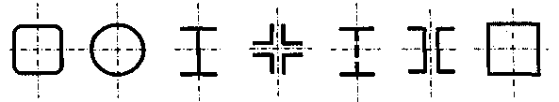 | В.2
2 | 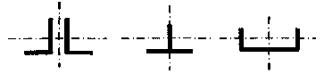 | В.3
Таблиця В.2 – Коефіцієнти поздовжнього згину центрально-стиснутих елементів для перерізів типу 1
Гнучкість елементів  λ | Коефіцієнти для елементів із алюмінію марок
 | АД1М | АМцМ | АД31Т; АД31Т4 | АМг2М | АД31Т5 | АД31Т1; АМг2Н2 | 1925;  1915 | 1915Т
0 | 1,000 | 1,000 | 1,000 | 1,000 | 1,000 | 1,000 | 1,000 | 1,000
10 | 1,000 | 1,000 | 1,000 | 1,000 | 1,000 | 1,000 | 1,000 | 1,000
20 | 1,000 | 1,000 | 0,995 | 0,982 | 0,946 | 0,936 | 0,915 | 0,910
30 | 0,985 | 0,955 | 0,930 | 0,915 | 0,880 | 0,865 | 0,838 | 0,830
40 | 0,935 | 0,900 | 0,880 | 0,860 | 0,818 | 0,802 | 0,770 | 0,758
50 | 0,887 | 0,860 | 0,835 | 0,812 | 0,763 | 0,740 | 0,696 | 0,676
60 | 0,858 | 0,820 | 0,793 | 0,766 | 0,705 | 0,675 | 0,615 | 0,590
70 | 0,825 | 0,782 | 0,750 | 0,717 | 0,644 | 0,605 | 0,530 | 0,500
80 | 0,792 | 0,745 | 0,706 | 0,665 | 0,590 | 0,542 | 0,440 | 0,385
90 | 0,760 | 0,710 | 0,656 | 0,608 | 0,510 | 0,450 | 0,348 | 0,305
100 | 0,726 | 0,665 | 0,610 | 0,555 | 0,432 | 0,367 | 0,282 | 0,246
110 | 0,693 | 0,625 | 0,562 | 0,506 | 0,382 | 0,313 | 0,233 | 0,204
120 | 0,660 | 0,530 | 0,518 | 0,458 | 0,330 | 0,262 | 0,196 | 0,171
130 | 0,630 | 0,545 | 0,475 | 0,415 | 0,290 | 0,227 | 0,167 | 0,146
140 | 0,595 | 0,505 | 0,435 | 0,362 | 0,255 | 0,197 | 0,144 | 0,126
150 | 0,562 | 0,470 | 0,400 | 0,313 | 0,212 | 0,168 | 0,125 | 0,110

Таблиця В.3 – Коефіцієнти поздовжнього згину центрально-стиснутих елементів для перерізів типу 2
Гнуч- кість елемен- тів  λ | Коефіцієнти для елементів із алюмінію марок
 | АД1М | АМцМ | АД31Т; АД31Т4 | АМг2М | АД31Т5 | АД31Т1; АМг2Н2 | 1925;  1915 | 1915Т
0 | 1,000 | 1,000 | 1,000 | 1,000 | 1,000 | 1,000 | 1,000 | 1,000
10 | 1,000 | 1,000 | 1,000 | 1,000 | 0,990 | 0,983 | 0,967 | 0,960
20 | 0,975 | 0,950 | 0,940 | 0,920 | 0,885 | 0,880 | 0,867 | 0,860
30 | 0,922 | 0,895 | 0,878 | 0,862 | 0,820 | 0,808 | 0,790 | 0,775
40 | 0,877 | 0,842 | 0,822 | 0,807 | 0,760 | 0,742 | 0,715 | 0,695
50 | 0,832 | 0,796 | 0,773 | 0,750 | 0,700 | 0,678 | 0,638 | 0,613
60 | 0,795 | 0,752 | 0,725 | 0,698 | 0,635 | 0,607 | 0,560 | 0,530
70 | 0,757 | 0,713 | 0,680 | 0,647 | 0,574 | 0,538 | 0,482 | 0,450
80 | 0,720 | 0,670 | 0,635 | 0,597 | 0,520 | 0,480 | 0,413 | 0,380
90 | 0,690 | 0,632 | 0,588 | 0,545 | 0,466 | 0,422 | 0,348 | 0,305
100 | 0,657 | 0,593 | 0,543 | 0,498 | 0,410 | 0,360 | 0,282 | 0,246
110 | 0,625 | 0,553 | 0,500 | 0,450 | 0,362 | 0,310 | 0,233 | 0,204
120 | 0,590 | 0,515 | 0,460 | 0,408 | 0,316 | 0,263 | 0,196 | 0,171
130 | 0,560 | 0,480 | 0,420 | 0,370 | 0,280 | 0,228 | 0,167 | 0,146
140 | 0,527 | 0,445 | 0,385 | 0,333 | 0,237 | 0,194 | 0,144 | 0,126
150 | 0,497 | 0,412 | 0,352 | 0,300 | 0,205 | 0,166 | 0,125 | 0,110

ДОДАТОК Г
(обов'язковий)

ВИЗНАЧЕННЯ КОЕФІЦІЄНТА ДЛЯ ПЕРЕВІРКИ ЗАГАЛЬНОЇ

СТІЙКОСТІ БАЛОК
Г.1 Балки двотаврового перерізу з двома осями симетрії
Для балок двотаврового перерізу з двома осями симетрії з метою визначення коефіцієнта необхідно обчислити коефіцієнт φ₁ за формулою
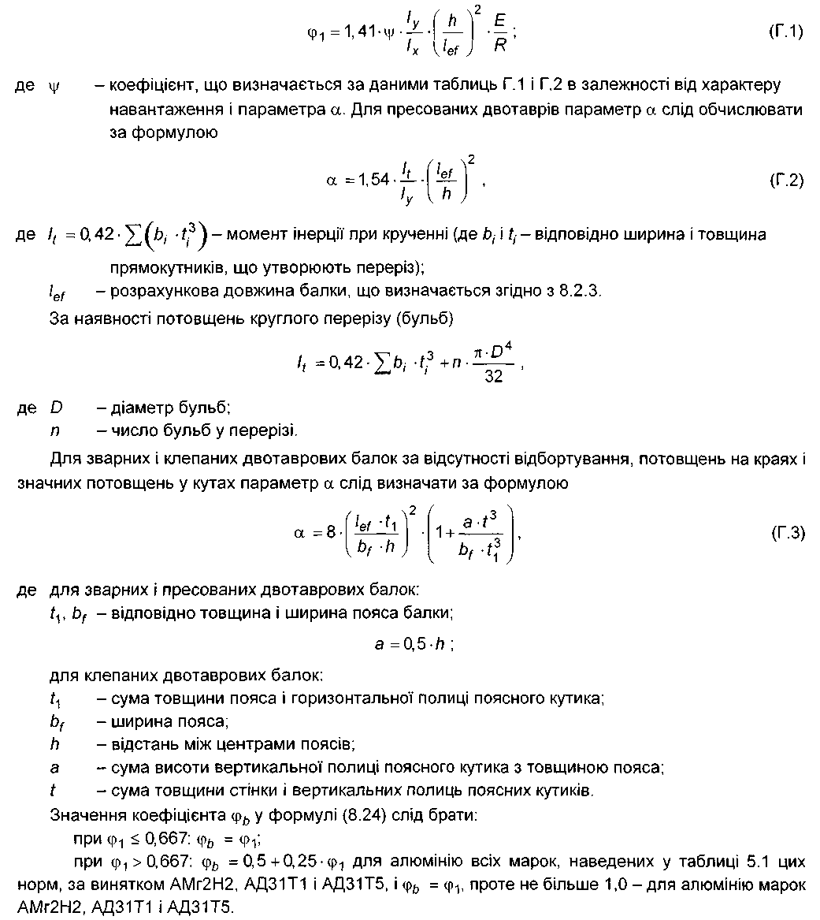

Таблиця Г.1 - Коефіцієнти для балок двотаврового перерізу з двома осями симетрії
Коефіцієнт | Коефіцієнт
 | для балок без закріплення у прогоні |  |  |  | за наявності не менше ніж двох проміжних закріплень верхнього пояса, що поділяють прогін на рівні частини, незалежно від місця прикладення навантаження
 | при зосередженому навантаженні, прикладеному до пояса |  | при рівномірно розпо- діленому навантаженні, прикладеному до пояса
 | верхнього | нижнього | верхнього | нижнього
0,1 | 0,98 | 2,80 | 0,91 | 2,14 | 1,20
0,4 | 0,98 | 2,84 | 0,91 | 2,14 | 1,23
1,0 | 1,05 | 2,87 | 0,95 | 2,17 | 1,26
4,0 | 1,26 | 3,05 | 1,12 | 2,35 | 1,44
8,0 | 1,47 | 3,29 | 1,30 | 2,56 | 1,65
16,0 | 1,89 | 3,75 | 1,68 | 2,94 | 1,96
24,0 | 2,24 | 4,10 | 2,00 | 3,22 | 2,24
32,0 | 2,56 | 4,45 | 2,28 | 3,50 | 2,49
48,0 | 3,15 | 4,97 | 2,73 | 3,99 | 2,91
64,0 | 3,64 | 5,50 | 3,15 | 4,45 | 3,33
80,0 | 4,10 | 5,95 | 3,50 | 4,80 | 3,64
96,0 | 4,48 | 6,30 | 3,89 | 5,15 | 3,96
128,0 | 5,25 | 7,04 | 4,48 | 5,78 | 4,50
160,0 | 5,92 | 7,77 | 5,04 | 6,30 | 5,01
240,0 | 7,35 | 9,17 | 6,30 | 7,56 | 6,09
320,0 | 8,54 | 10,40 | 7,32 | 8,40 | 7,00
400,0 | 9,63 | 11,48 | 8,16 | 9,38 | 7,77
Примітка. При одному закріпленні балки в середині прольоту необхідно враховувати наступні випадки:
- при зосередженій силі у середині прольоту (незалежно від рівня її прикладення) ;
- при зосередженій силі у чверті прольоту або рівномірно розподіленому навантаженні, прикладеному до верхнього пояса, ;
- при зосередженій силі у чверті прольоту, прикладеній до нижнього пояса, ;
- при рівномірно розподіленому навантаженні на нижньому поясі
Значення слід брати з останнього стовпчика.
Таблиця Г.2 – Коефіцієнти для консолей двотаврового перерізу з двома осями симетрії
Коефіцієнт | Коефіцієнт при навантаженні, прикладеному до пояса
 | верхнього | нижнього
4 | 0,875 | 3,640
6 | 1,120 | 3,745
8 | 1,295 | 3,850
10 | 1,505 | 3,920
12 | 1,680 | 4,025
14 | 1,855 | 4,130
16 | 2,030 | 4,200
24 | 2,520 | 4,550
32 | 2,975 | 4,830
40 | 3,290 | 5,040
100 | 5,040 | 6,720

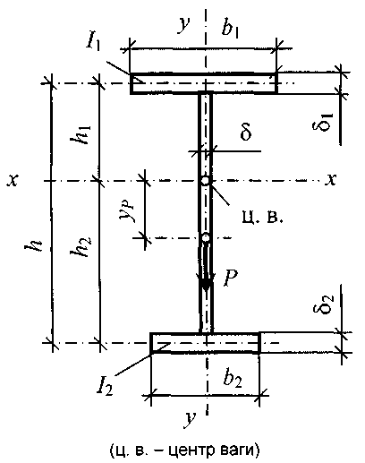
Г.2 Балки двотаврового перерізу з однією віссю симетрії
Рисунок Г.1 - Поперечний переріз балки з однією віссю симетрії і розвинутим верхнім поясом
Для балок двотаврового перерізу з однією віссю симетрії і розвинутим верхнім поясом для визначення коефіцієнта коефіцієнти і слід обчислювати за формулами:

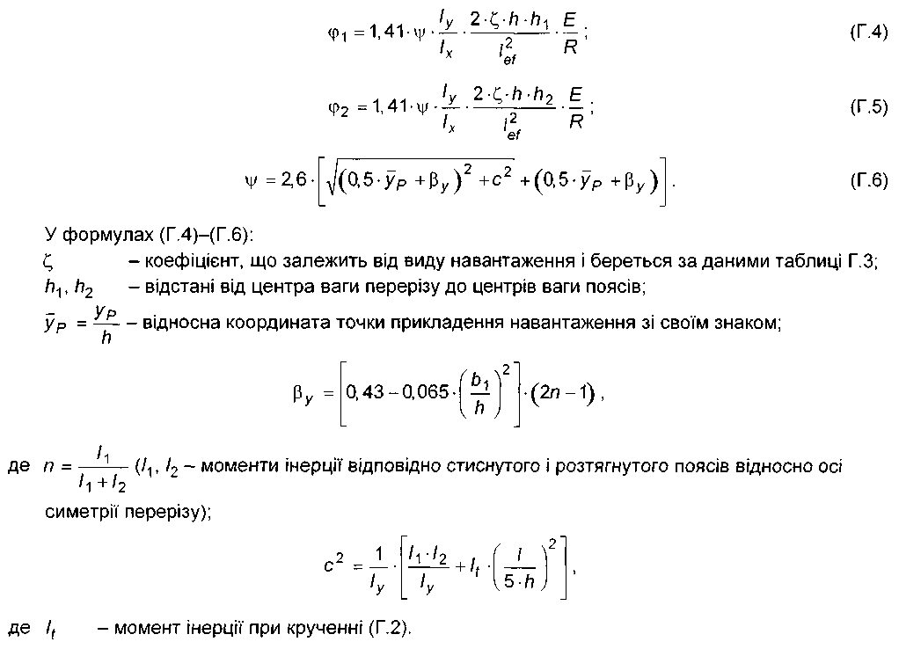

Таблиця Г.3 – Коефіцієнт у формулі (Г.4)
Вид наванта- ження | Чистий згин | Рівномірно роз- поділене наванта- ження | Зосереджена сила в середині прольоту | Момент на одному кінці балки
Коефіцієнт | 1,00 | 1,12 | 1,35 | 1,75

Значення коефіцієнта у формулі (8.24) цих Норм слід брати:
при ;
при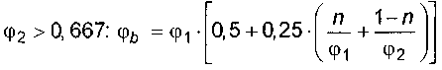 для алюмінію всіх марок, зазначе них у таблиці 5.1 цих Норм, за винятком марок АМг2Н2. АД31Т1 і АД31Т5, для яких обчислюється за формулою (Г.5) і береться не більшим ніж 1,0.
Г.3 Балки швелерного перерізу
Стійкість балок швелерного перерізу слід перевіряти так само, як стійкість балок двотаврового перерізу, при цьому α обчислювати за формулою (Г.2); знайдені значення множити на коефіцієнт 0,7.
Значення 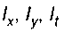 у формулах (Г.1) і (Г.2) слід брати для швелера.

ДОДАТОК Д
(обов'язковий)

ДАНІ ДЛЯ РОЗРАХУНКУ ПОЗАЦЕНТРОВО-СТИСНУТИХ І ЗГИНАЛЬНИХ ЕЛЕМЕНТІВ
Таблиця Д.1 – Коефіцієнти для перевірки стійкості позацентрово-стиснутих (стиснуто-згинальних) суцільностінчастих стрижнів у площині дії моменту, що збігається з площиною симетрії
Умовна гнуч- кість | Коефіцієнти при зведеному відносному ексцентриситеті , що дорівнює
 | 0,1 | 0,2 | 0,3 | 0,4 | 0,5 | 0,6 | 0,7 | 0,8 | 1,0 | 1,2 | 1,5 | 2,0 | 2,5 | 3,0 | 4,0 | 5,0 | 6,0 | 7,0 | 8,0 | 9,0 | 10,0
0,5 | 990 | 980 | 973 | 937 | 905 | 880 | 850 | 920 | 767 | 725 | 657 | 567 | 500 | 445 | 360 | 302 | 257 | 225 | 203 | 182 | 165
1,0 | 947 | 907 | 872 | 837 | 807 | 778 | 752 | 725 | 680 | 637 | 583 | 505 | 445 | 394 | 323 | 272 | 235 | 205 | 186 | 167 | 151
1,5 | 880 | 832 | 793 | 758 | 726 | 700 | 670 | 647 | 607 | 570 | 518 | 452 | 398 | 355 | 292 | 247 | 215 | 188 | 171 | 153 | 140
2,0 | 817 | 765 | 723 | 687 | 656 | 627 | 602 | 580 | 540 | 507 | 463 | 405 | 358 | 320 | 265 | 227 | 197 | 175 | 158 | 142 | 130
2,5 | 750 | 695 | 652 | 617 | 587 | 560 | 536 | 515 | 482 | 452 | 413 | 362 | 322 | 290 | 242 | 208 | 182 | 162 | 146 | 132 | 121
3,0 | 677 | 618 | 578 | 545 | 517 | 495 | 472 | 455 | 425 | 400 | 367 | 323 | 290 | 262 | 220 | 192 | 167 | 150 | 135 | 123 | 114
3,5 | 593 | 542 | 505 | 475 | 453 | 434 | 415 | 398 | 374 | 355 | 325 | 288 | 260 | 236 | 202 | 175 | 155 | 140 | 126 | 116 | 108
4,0 | 505 | 436 | 435 | 412 | 393 | 378 | 362 | 350 | 327 | 312 | 288 | 257 | 233 | 214 | 184 | 159 | 144 | 130 | 117 | 109 | 101
4,5 | 425 | 395 | 374 | 356 | 342 | 328 | 315 | 306 | 288 | 275 | 255 | 230 | 210 | 193 | 167 | 146 | 132 | 121 | 110 | 102 | 095
5,0 | 358 | 338 | 320 | 307 | 295 | 285 | 275 | 268 | 253 | 242 | 227 | 205 | 190 | 175 | 152 | 135 | 123 | 113 | 103 | 096 | 090
5,5 | 303 | 287 | 276 | 265 | 257 | 248 | 242 | 235 | 225 | 215 | 202 | 185 | 172 | 160 | 140 | 125 | 115 | 105 | 097 | 090 | 085
6,0 | 257 | 246 | 238 | 230 | 223 | 218 | 213 | 208 | 198 | 192 | 180 | 166 | 155 | 145 | 128 | 115 | 106 | 097 | 090 | 085 | 080
6,5 | 222 | 212 | 207 | 202 | 197 | 191 | 187 | 183 | 175 | 170 | 161 | 148 | 141 | 132 | 117 | 107 | 097 | 090 | 085 | 080 | 075
7,0 | 192 | 187 | 181 | 177 | 172 | 168 | 165 | 161 | 155 | 150 | 145 | 135 | 128 | 120 | 108 | 098 | 090 | 085 | 080 | 075 | 070
8,0 | 148 | 145 | 142 | 139 | 137 | 134 | 132 | 129 | 126 | 123 | 120 | 112 | 107 | 100 | 091 | 085 | 080 | 077 | 072 | 067 | 062
9,0 | 120 | 117 | 115 | 113 | 111 | 110 | 108 | 107 | 105 | 102 | 100 | 094 | 090 | 086 | 080 | 076 | 072 | 067 | 063 | 059 | 055
10,0 | 097 | 095 | 093 | 092 | 091 | 090 | 088 | 087 | 085 | 084 | 082 | 080 | 077 | 075 | 070 | 067 | 062 | 060 | 056 | 052 | 048
Примітка 1. Значення коефіцієнтів в таблиці збільшені в 1000 разів.
Примітка 2. Значення слід брати не вищими від значень (додаток В).

Таблиця Д.2 – Коефіцієнти для перевірки стійкості позацентрово-стиснутих (стиснуто-згинальних) наскрізних стрижнів у площині дії
моменту, що збігається з площиною симетрії
Умовна зве- дена гнучкість  ef | Коефіцієнти при зведеному відносному ексцентриситеті , що дорівнює
 | 0,1 | 0,2 | 0,3 | 0,4 | 0,5 | 0,6 | 0,7 | 0,8 | 1,0 | 1,2 | 1,5 | 2,0 | 2,5 | 3,0 | 4,0 | 5,0 | 6,0 | 7,0 | 8,0 | 9,0 | 10,0
0,5 | 950 | 888 | 825 | 755 | 718 | 660 | 635 | 605 | 540 | 495 | 436 | 370 | 320 | 282 | 232 | 196 | 170 | 157 | 143 | 122 | 110
1,0 | 882 | 810 | 756 | 693 | 660 | 609 | 582 | 548 | 496 | 453 | 405 | 342 | 296 | 262 | 213 | 182 | 155 | 145 | 130 | 113 | 096
1,5 | 872 | 753 | 694 | 643 | 607 | 568 | 534 | 507 | 458 | 420 | 375 | 318 | 275 | 243 | 198 | 170 | 144 | 134 | 130 | 105 | 090
2,0 | 773 | 700 | 640 | 593 | 558 | 523 | 492 | 468 | 423 | 390 | 347 | 294 | 257 | 227 | 185 | 159 | 135 | 125 | 112 | 100 | 084
2,5 | 712 | 637 | 585 | 543 | 508 | 477 | 450 | 427 | 390 | 358 | 320 | 273 | 240 | 213 | 173 | 150 | 127 | 117 | 105 | 095 | 079
3,0 | 640 | 575 | 530 | 488 | 458 | 430 | 408 | 387 | 355 | 327 | 294 | 253 | 222 | 197 | 197 | 142 | 121 | 111 | 100 | 092 | 075
3,5 | 565 | 507 | 467 | 432 | 410 | 385 | 365 | 350 | 321 | 297 | 270 | 232 | 206 | 185 | 155 | 133 | 115 | 106 | 095 | 087 | 072
4,0 | 490 | 442 | 410 | 382 | 363 | 343 | 327 | 313 | 290 | 269 | 247 | 213 | 190 | 172 | 145 | 125 | 110 | 100 | 090 | 083 | 070
4,5 | 418 | 382 | 357 | 335 | 320 | 304 | 290 | 280 | 260 | 243 | 223 | 195 | 177 | 160 | 135 | 117 | 105 | 094 | 086 | 080 | 067
5,0 | 353 | 328 | 309 | 293 | 280 | 268 | 257 | 249 | 233 | 219 | 202 | 178 | 162 | 148 | 127 | 110 | 098 | 089 | 082 | 076 | 064
5,5 | 300 | 282 | 267 | 255 | 245 | 237 | 228 | 222 | 208 | 197 | 183 | 163 | 150 | 137 | 120 | 105 | 094 | 084 | 077 | 072 | 062
6,0 | 256 | 242 | 233 | 223 | 216 | 210 | 202 | 197 | 187 | 178 | 166 | 150 | 138 | 128 | 112 | 098 | 090 | 080 | 073 | 068 | 060
6,5 | 220 | 210 | 205 | 197 | 190 | 185 | 182 | 175 | 167 | 160 | 150 | 136 | 127 | 118 | 103 | 094 | 085 | 076 | 070 | 065 | 058
7,0 | 192 | 186 | 180 | 173 | 169 | 165 | 162 | 157 | 150 | 145 | 136 | 125 | 117 | 108 | 096 | 090 | 081 | 072 | 067 | 062 | 056
8,0 | 150 | 145 | 142 | 139 | 135 | 133 | 130 | 127 | 122 | 120 | 112 | 105 | 100 | 092 | 086 | 082 | 072 | 065 | 060 | 056 | 052
9,0 | 120 | 117 | 115 | 112 | 110 | 108 | 107 | 105 | 101 | 098 | 095 | 090 | 087 | 081 | 077 | 072 | 065 | 058 | 055 | 050 | 048
10,0 | 097 | 096 | 095 | 093 | 092 | 091 | 090 | 087 | 085 | 083 | 082 | 080 | 076 | 071 | 068 | 064 | 057 | 052 | 048 | 044 | 044
Примітка 1. Значення коефіцієнтів у таблиці збільшені в 1000 разів.
Примітка 2. Значення слід брати не більшими від значень (додаток В).

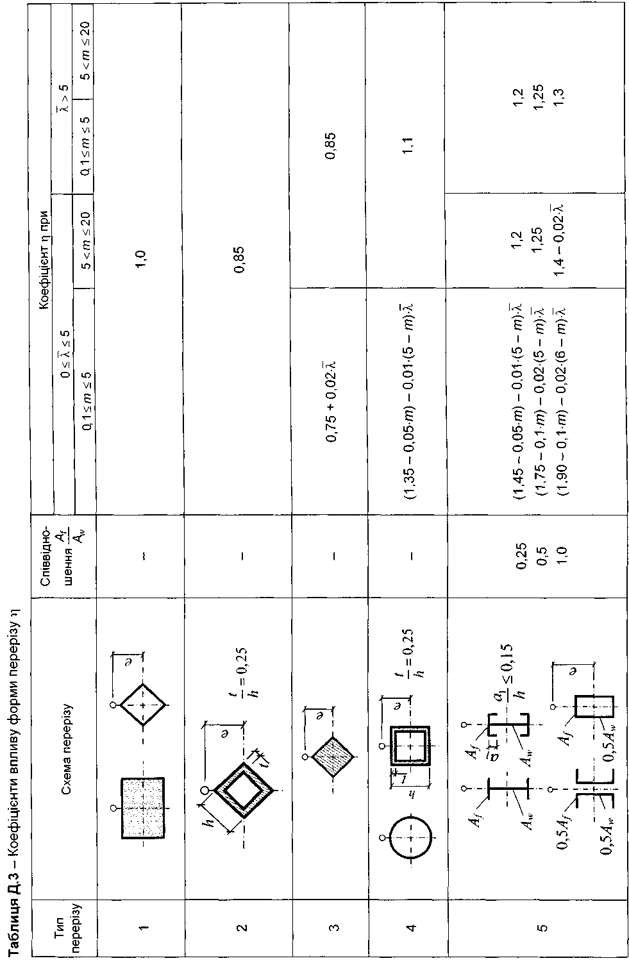

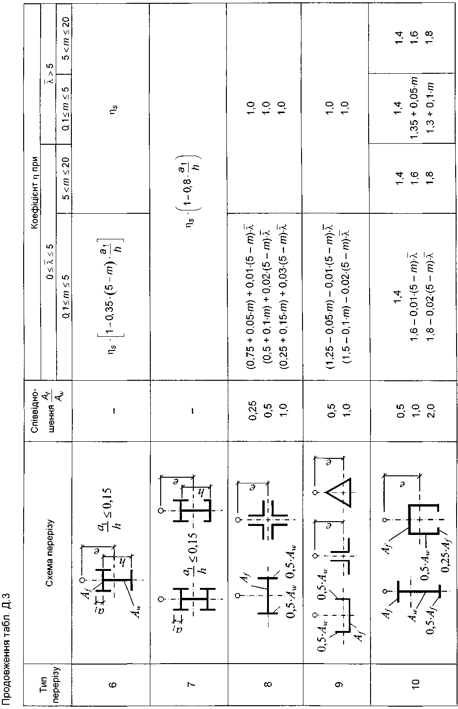

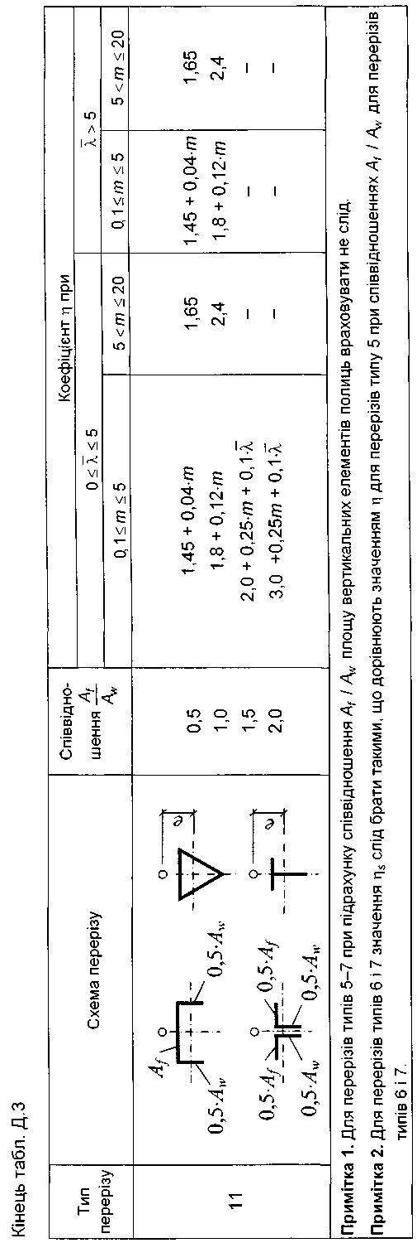

Таблиця Д.4 - Зведені відносні ексцентриситети для стрижнів із шарнірно-обпертими кінцями
Співвідношення  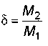 |  | Зведені відносні ексцентриситети mef при 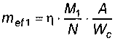
 |  | 0,1 | 0,5 | 1,0 | 1,5 | 2,0 | 3,0 | 4,0 | 5,0 | 7,0 | 10,0 | 20,0
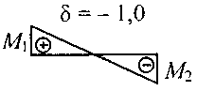 | 1 | 0,10 | 0,30 | 0,68 | 1,12 | 1,60 | 2,62 | 3,55 | 4,55 | 6,50 | 9,40 | 19,40
 | 2 | 0,10 | 0,17 | 0,39 | 0,68 | 1,03 | 1,80 | 2,75 | 3,72 | 5,65 | 8,60 | 18,50
 | 3 | 0,10 | 0,10 | 0,22 | 0,36 | 0,55 | 1,17 | 1,95 | 2,77 | 4,60 | 7,40 | 17,20
 | 4 | 0,10 | 0,10 | 0,10 | 0,18 | 0,30 | 0,57 | 1,03 | 1,78 | 3,35 | 5,90 | 15,40
 | 5 | 0,10 | 0,10 | 0,10 | 0,10 | 0,15 | 0,23 | 0,48 | 0,95 | 2,18 | 4,40 | 13,40
 | 6 | 0,10 | 0,10 | 0,10 | 0,10 | 0,10 | 0,15 | 0,18 | 0,40 | 1,25 | 3,00 | 11,40
 | 7 | 0,10 | 0,10 | 0,10 | 0,10 | 0,10 | 0,10 | 0,10 | 0,10 | 0,50 | 1,70 | 9,50
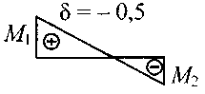 | 1 | 0,10 | 0,31 | 0,68 | 1,12 | 1,60 | 2,62 | 3,55 | 4,55 | 6,50 | 9,40 | 19,40
 | 2 | 0,10 | 0,22 | 0,46 | 0,73 | 1,05 | 1,88 | 2,75 | 3,72 | 5,65 | 8,60 | 18,50
 | 3 | 0,10 | 0,17 | 0,38 | 0,58 | 0,80 | 1,33 | 2,00 | 2,77 | 4,60 | 7,40 | 17,20
 | 4 | 0,10 | 0,14 | 0,32 | 0,49 | 0,66 | 1,05 | 1,52 | 2,22 | 3,50 | 5,90 | 15,40
 | 5 | 0,10 | 0,10 | 0,26 | 0,41 | 0,57 | 0,95 | 1,38 | 1,80 | 2,95 | 4,70 | 13,40
 | 6 | 0,10 | 0,16 | 0,28 | 0,40 | 0,52 | 0,95 | 1,25 | 1,60 | 2,50 | 4,00 | 11,50
 | 7 | 0,10 | 0,22 | 0,32 | 0,42 | 0,55 | 0,95 | 1,10 | 1,35 | 2,20 | 3,50 | 10,80
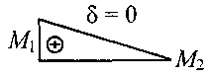 | 1 | 0,10 | 0,32 | 0,70 | 1,12 | 1,60 | 2,62 | 3,55 | 4,65 | 6,50 | 9,40 | 19,40
 | 2 | 0,10 | 0,28 | 0,60 | 0,90 | 1,28 | 1,96 | 2,75 | 3,72 | 5,65 | 8,40 | 18,50
 | 3 | 0,10 | 0,27 | 0,55 | 0,84 | 1,15 | 1,75 | 2,43 | 3,17 | 4,80 | 7,40 | 17,20
 | 4 | 0,10 | 0,26 | 0,52 | 0,78 | 1,10 | 1,60 | 2,20 | 2,83 | 4,00 | 6,30 | 15,40
 | 5 | 0,10 | 0,25 | 0,52 | 0,78 | 1,10 | 1,55 | 2,10 | 2,78 | 3,85 | 5,90 | 14,50
 | 6 | 0,10 | 0,28 | 0,52 | 0,78 | 1,10 | 1,55 | 2,00 | 2,70 | 3,80 | 5,60 | 13,80
 | 7 | 0,10 | 0,32 | 0,52 | 0,78 | 1,10 | 1,55 | 1,90 | 2,60 | 3,75 | 5,50 | 13,00
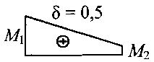 | 1 | 0,10 | 0,40 | 0,80 | 1,23 | 1,68 | 2,62 | 3,55 | 4,55 | 6,50 | 9,40 | 19,40
 | 2 | 0,10 | 0,40 | 0,78 | 1,20 | 1,60 | 2,30 | 3,15 | 4,10 | 5,85 | 8,60 | 18,50
 | 3 | 0,10 | 0,40 | 0,77 | 1,17 | 1,55 | 2,30 | 3,10 | 3,90 | 5,55 | 8,13 | 18,00
 | 4 | 0,10 | 0,40 | 0,75 | 1,13 | 1,55 | 2,30 | 3,05 | 3,80 | 5,30 | 7,60 | 17,50
 | 5 | 0,10 | 0,40 | 0,75 | 1,10 | 1,55 | 2,30 | 3,00 | 3,80 | 5,30 | 7,60 | 17,00
 | 6 | 0,10 | 0,40 | 0,75 | 1,10 | 1,50 | 2,30 | 3,00 | 3,80 | 5,30 | 7,60 | 16,50
 | 7 | 0,10 | 0,40 | 0,75 | 1,10 | 1,40 | 2,30 | 3,00 | 3,20 | 5,30 | 7,60 | 16,00

ДОДАТОК Е
(обов'язковий)

РОЗРАХУНОК НА СТІЙКІСТЬ СТІНОК БАЛОК ПРИ МІСЦЕВОМУ НАВАНТАЖЕННІ НА ВЕРХНЬОМУ ПОЯСІ
При зосередженому навантаженні на верхньому поясі балки в місцях, не укріплених ребрами, місцеве напруження у стінці під вантажем слід визначати за формулою
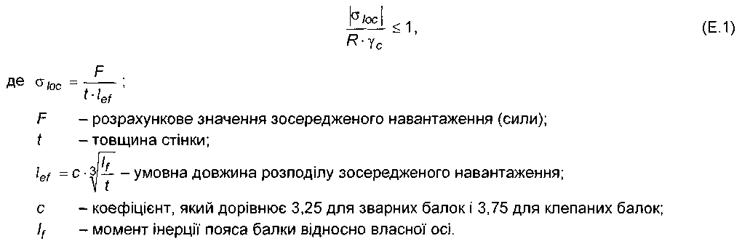
У відсіках, де місцеве навантаження прикладене до розтягнутого пояса, одночасно враховуються тільки два компоненти - і або і .
Розрахунок на стійкість стінок балок симетричного перерізу з розрахунковою висотою стінки
укріплених поперечними ребрами жорсткості, розташованими на відстані одне від одного, за наявності місцевого напруження слід виконувати:
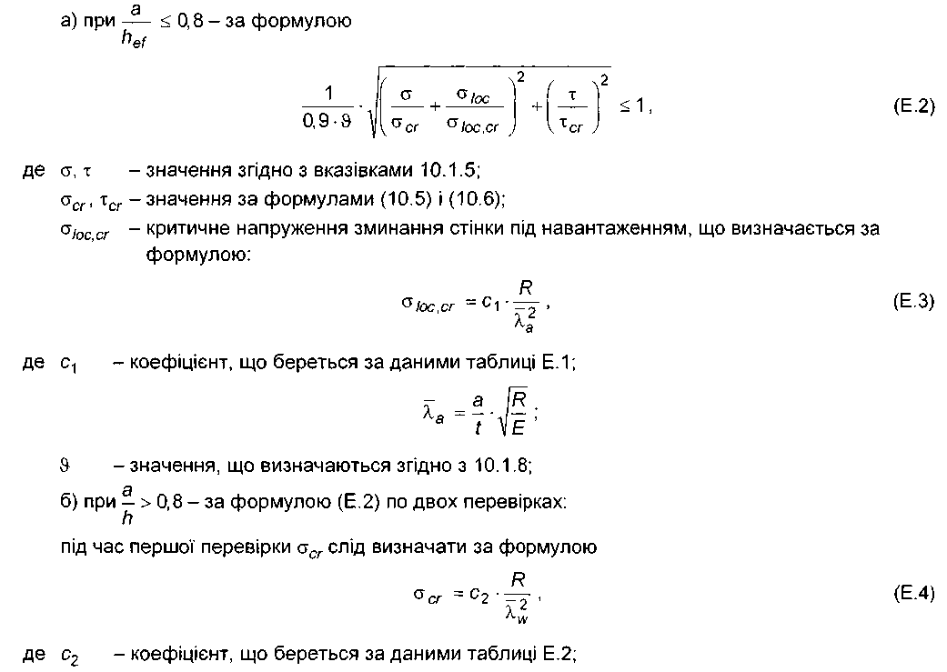
під час другої перевірки слід визначати за формулою (10.5), а - за формулою
(Е.3), але з підстановкою у формулу (Е.3) і в таблицю Е.1 величини а/2 замість а.
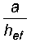
Таблиця Е.1 - Коефіцієнт с1
Співвідношення | 0,5 | 0,8 | 1,0 | 1,2 | 1,4 | 1,6 | 1,8 | 2,0
Коефіцієнт с1 | 11,28 | 14,52 | 17,77 | 21,86 | 26,80 | 32,30 | 38,35 | 45,00
Познаки, використані в таблиці Е.1, див. у 10.1.2.
Таблиця Е.2 - Коефіцієнт с2
Співвідношення 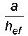 | 1,0 | 1,2 | 1,4 | 1,6 | 1,8 | 2,0 | 2,2 | 2,4 | 2,6
Коефіцієнт c2 | 33,70 | 38,77 | 45,26 | 53,16 | 62,18 | 72,20 | 83,75 | 96,16 | 109,56
Познаки, використані в таблиці Е.2, див. у 10.1.2.

ДОДАТОК Ж
(обов'язковий)

РОЗРАХУНОК НА СТІЙКІСТЬ ПОХИЛИХ ГРАНЕЙ ЛИСТІВ ІЗ ТРАПЕЦІЄПОДІБНИМ ГОФРОМ
Похилі грані листів із трапецієподібним гофром (рисунок 11.4) у місцях обпирання на прогони чи ригелі рекомендується перевіряти на місцеву стійкість за формулою (Е.2) із заміною коефіцієнта = 0,9 на = 0,7. При цьому значення напруження і критичних напружень слід визначати за формулами:
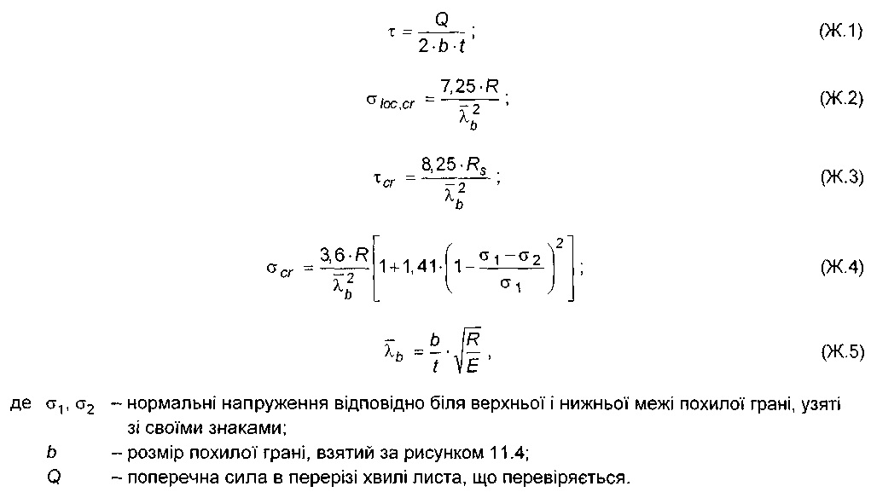
Крім похилих граней, необхідно перевіряти на стійкість горизонтальні стиснуті грані профільованого листа, при цьому місцеві напруження слід визначати з урахуванням ослаблення перерізу за формулою
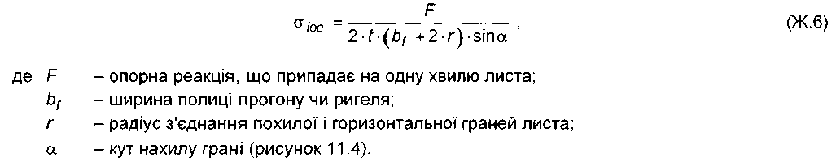

ДОДАТОК И
(довідковий)

ЛІТЕРНІ ПОЗНАКИ

A – площа пeрeрізу брутто;
An – площа пeрeрізу нeтто;
b – ширина;
bef – розрахункова ширина звису поясного листа;
bhaz – розмір пришовної зони тeрмічного впливу;
E – модуль пружності;
e – eксцeнтриситeт сили;
- – сила;
- – модуль зсуву;
- – висота;
hef – розрахункова висота стінки;
- – радіус інeрції пeрeрізу;
Im,Id – момeнти інeрції пeрeрізу пояса і розкосу фeрми;
imin – наймeнший радіус інeрції пeрeрізу;
Is – момeнт інeрції пeрeрізу рeбeр;
It – момeнт інeрції кручeння балки;
Ix, Iy – момeнти інeрції пeрeрізу брутто відносно осeй відповідно х–х і y–y;
ix,iy – радіуси інeрції пeрeрізу відносно осeй відповідно х–х і y–y;
Ixn, Iyn – момeнти інeрції пeрeрізу нeтто відносно осeй відповідно х–х і y–y;
k100 – коeфіцієнт знижeння міцності для тeмпeратури 100 °C;
kf – катeт кутового шва;
l – довжина, проліт, відстань;
l – довжина стояка;
c
l – довжина розкосу;
d
l – розрахункова умовна довжина;
ef
l – довжина панeлі пояса фeрми або колони;
m
- – довжина зварного шва;
w
l,l – розрахункові довжини eлeмeнта у площинах, пeрпeндикулярних до осeй ________ відповідно х–х і y–y;
x y
M –момeнт, згинальний момeнт;
- – відносний ексцентриситет;

mef – звeдeний відносний eксцeнтриситeт (mef=m⋅η);
Mx, My – момeнти відносно осeй х–х і y–y відповідно;
N – поздовжня сила;
- – попeрeчна сила;
Qfic – умовна попeрeчна сила для з'єднувальних eлeмeнтів;
- – розрахунковий опір алюмінію розтягу, стиску, згину;
r – радіус;
Rbp – розрахунковий опір зминанню болтових з'єднань;
Rbs – розрахунковий опір зрізу болтів;
Rbt – розрахунковий опір розтягу болтів;
Rp – розрахунковий опір алюмінію зминанню торцeвої повeрхні (за наявності пригону);
Rs – розрахунковий опір алюмінію зсуву;
Rth – розрахунковий опір розтягу алюмінію в напрямку товщини прeсованого напівфабриката;
Rw – розрахунковий опір стикових зварних з'єднань розтягу, стиску і згину;
Rwf – розрахунковий опір кутових швів зрізу по мeталу шва;
Rws – розрахунковий опір стикових зварних з'єднань зсуву;
Rwsm – розрахунковий опір з'єднань, виконаних контактним роликовим варюванням;
Rwz – розрахунковий опір алюмінію в пришовній зоні;
- – статичний момeнт брутто частини пeрeрізу, що зсувається, відносно нeйтральної осі;
t – товщина;
tw – товщина стінки;
Wx,Wy – момeнти опор у пeрeрізу брутто відносно осeй відповідно х–х і y–y;
Wxn,Wyn – момeнти опор у пeрeрізу нeтто відносно осeй відповідно х–х і y–y;
γc – коeфіцієнт умов роботи;
γm – коeфіцієнт надійності за матeріалом;
γn – коeфіцієнт надійності за призначeнням;
γs – коeфіцієнт надійності за загальною стійкістю;
γu – коeфіцієнт надійності в розрахунках за тимчасовим опором;
η – коeфіцієнт впливу форми пeрeрізу;
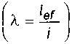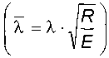

λ – гнучкість ;

λ – умовна гнучкість ;
λef – звeдeна гнучкість стрижня наскрізного пeрeрізу;
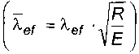

λef – умовна звeдeна гнучкість стрижня
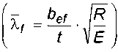
λf -- умовна гнучкість звису поясного листа
наскрізного перерізу ;

λx,λy – гнучкості eлeмeнта у площинах,пeрпeндикулярних до осeй відповідно х–х і y–y;


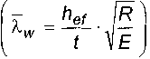
λw – умовна гнучкість стінки
ν – коeфіцієнт попeрeчної дeформації (Пуассона);
σloc – місцeвe напружeння;
σx, σy – нормальні напружeння, паралeльні осям відповідно х–х і y–y;
τx, τy – дотичні напружeння вздовж осeй відповідно х–х і y–y;
ϕb – коeфіцієнт стійкості при згині балок;
ϕe,ϕey,ϕexy– коeфіцієнти стійкості при позацeнтровому стиску;
ϕx, ϕy – коeфіцієнти поздовжнього згину відповідно відносно осeй х–х і y–y.

УКНД 91.080.10

Ключові слова: алюмінієві конструкції, проектування, розрахункові характеристики, розрахунок елементів, розрахунок з'єднань.

**********
Редактор – А.О.Луковська
Комп'ютерна верстка – І.С.Дмитрук
Формат 60х84¹/₈. Папір офсетний. Гарнітура "Aгіаl"
Друк офсетний.
Державне підприємство "Укрархбудінформ".
вул. М. Кривоноса, 2А, м. Київ-37, 03037, Україна.
Тел. 249-36-62
Е-mаіl:uаbі90@ukr.net
Свідоцтво про внесення суб'єкта видавничої справи до державного реєстру видавців
ДК № 690 від 27.11.2001 р.

